SENAI

CURSO TÉCNICO EM DESENVOLVIMENTO DE SISTEMAS

KAIQUE EDUARDO FRANCO PALOMO
MARCO ANTONIO MAGRO MACEDO
PAULO GUILHERME TERRAZAN VIEIRA
VINICIUS ALVES DOS SANTOS
VITOR MARCATTI THEODORO

DOCUMENTAÇÃO TÉCNICA
BIOTECH STOCK

ITAPIRA
2026
KAIQUE EDUARDO FRANCO PALOMO
MARCO ANTONIO MAGRO MACEDO
PAULO GUILHERME TERRAZAN VIEIRA
VINICIUS ALVES DOS SANTOS
VITOR MARCATTI THEODORO

DOCUMENTAÇÃO TÉCNICA BIOTECH STOCK

Documentação técnica apresentada ao
Curso Técnico em Desenvolvimento de
Sistemas do SENAI de Itapira como
requisito parcial para desenvolvimento do
projeto BioTech Stock.
Orientadores:
Prof. Lucas
Prof. Junior
Prof. Sergio
Prof. Fernando

ITAPIRA
2026

TABELA 1 - SIGLAS

Sigla | Significado
API | Application Programming Interface
CRUD | Create, Read, Update, Delete
MVC | Model-View-Controller
RF | Requisito Funcional
RNF | Requisito Não Funcional
RN | Regra de Negócio
SQL | Structured Query Language
HTML | HyperText Markup Language
CSS | Cascading Style Sheets
POO | Programação Orientada a Objetos
PDF | Portable Document Format
MySQL | My Structured Query Language
ESP32 | Espressif System 32
IoT | Internet of Things
CPF | Cadastro de Pessoas Físicas
CNPJ | Cadastro Nacional da Pessoa Jurídica
UML | Unified Modeling Language
DER | Diagrama Entidade-Relacionamento
SENAI | Serviço Nacional de Aprendizagem Industrial

RESUMO

O BioTech Stock é um sistema desenvolvido para auxiliar no gerenciamento e controle de estoque, permitindo organizar produtos, movimentações, usuários e outras informações relacionadas ao ambiente de armazenamento. O projeto foi desenvolvido durante o curso Técnico em Desenvolvimento de Sistemas do SENAI, utilizando tecnologias como HTML, CSS, JavaScript, Bootstrap, Python, Flask e MySQL.
Durante o desenvolvimento, o sistema passou por diversas melhorias, incluindo alterações na identidade visual e na estilização das telas, implementação de recursos de acessibilidade, conclusão da versão mobile, criação da tela de configurações e adição da área de planos. Também foram realizadas melhorias na funcionalidade geral do sistema, buscando integrar os diferentes módulos e proporcionar uma experiência mais organizada para os usuários.
Além do desenvolvimento do software, foram realizados testes de software utilizando a técnica de caixa branca, com o objetivo de verificar o funcionamento interno de partes do sistema. A etapa de testes de caixa preta será realizada após a apresentação, permitindo avaliar o sistema a partir de seu funcionamento externo. Paralelamente, está em andamento um projeto de maquete relacionado ao sistema, buscando representar de forma física parte da proposta desenvolvida.
O projeto também contou com a organização das atividades por meio do GitHub e do Trello, utilizados para acompanhar o desenvolvimento, registrar alterações e organizar as tarefas da equipe. Dessa forma, o BioTech Stock apresenta a evolução do projeto desde sua estrutura inicial até uma versão mais completa e funcional, reunindo desenvolvimento web, aplicação mobile, acessibilidade, testes e organização do processo de desenvolvimento.
Palavras-chave: BioTech Stock, gerenciamento de estoque, Flask, MySQL, aplicativo mobile, acessibilidade, testes de software.

- SUMÁRIO

1. TABELA 1 - SIGLAS 1
2. RESUMO 2
4. INTRODUÇÃO 4
5. VISÃO GERAL DO SISTEMA 5
6. TECNOLOGIAS UTILIZADAS: 6
7. ESCOPO 7
8. REQUISITOS FUNCIONAIS: 8
9. REQUISITOS NÃO FUNCIONAIS 9
10. REGRAS DE NEGÓCIO 10
11. CASOS DE USO PRINCIPAIS — BIOTECH STOCK 11
12. DIAGRAMA – CASOS DE USO 15
13. DOCUMENTAÇÃO API 16
14. BANCO DE DADOS 19
PADRÕES DE MODELAGEM RECOMENDADOS 22
15. ARQUITETURA DO SISTEMA 24
16. EXPLICAÇÃO DOS MÓDULOS 25
17. MODELO CONCEITUAL DO NEGÓCIO 27
18. FRONT-END: 28
19. PROJETO LÓGICO FUNCIONAL 29
WIREFRAMES 29
TELAS SISTEMA: 35
20. FASES DO DESENVOLVIMENTO DO FRONTEND 54
21. ACESSIBILIDADE 54
22. VERSÃO MOBILE 55
1. Introdução do Mobile BioTech Stock 55
2. Wireframes do Mobile BioTech Stock 56
3. Estrutura de Pastas do Mobile BioTech Stock 60
4. Conexão com o Banco de Dados 62
5. Funcionamento das Rotas do Servidor: 64
6. Tela de Login: 67
7. Código do Login: 67
8.Tela Home 71
9.Código Home 72
10.Tela Produtos 76
11.Código Produtos 78
12.Tela Pedido Entrada 87
13.Código Pedido Entrada 88
14.Tela Pedido Saída 94
15. Código Pedido de Saída 97
16.QR Code Implementado 100
17. Código QR Code 101
23. BACKEND 105
FASES DE DESENVOLVIMENTO BACK-END 106
24. METODOLOGIA E DESENVOLVIMENTO 108
25. TESTES DE SOFTWARE 111
26. PROJETO DA MAQUETE 112
27. GUIA DE OPERAÇÃO 113
28. MANUAL DO USUÁRIO 116
29. FAQ – PERGUNTAS FREQUENTES 120
30. GITHUB 123
31. TRELLO 125
32. TABELA 3 - TABELAS DE ORGANIZAÇÃO DAS SPRINTS 126
33. CONCLUSÃO (NÃO FINALIZADA) 128
34. REFERÊNCIAS 129

INTRODUÇÃO

Este relatório apresenta a documentação básica do Bio Tech Stock, um sistema de gerenciamento de estoque desenvolvido no contexto educacional do SENAI. Neste documento estão reunidas as principais informações para o entendimento técnico da solução implementada, incluindo: a descrição dos requisitos do sistema, seu projeto lógico funcional e de dados, bem como detalhes sobre sua implementação.
O objetivo desta documentação é proporcionar uma visão abrangente dos recursos implementados no BioTech Stock, facilitando a compreensão do sistema por outros desenvolvedores e usuários interessados, além de possibilitar futuras melhorias e evoluções na aplicação.

VISÃO GERAL DO SISTEMA

O BioTech Stock é um sistema de gerenciamento de estoque desenvolvido no contexto educacional do SENAI, com o objetivo de auxiliar no controle, organização e acompanhamento dos produtos e das movimentações de estoque. A aplicação foi desenvolvida buscando oferecer uma utilização mais prática, organizada e acessível para os usuários.
Ao longo do desenvolvimento, o sistema passou por diversas etapas de melhoria. Inicialmente, foram desenvolvidos os principais fluxos e telas da aplicação e, posteriormente, foram realizadas alterações na identidade visual e na estilização, proporcionando uma interface mais organizada e padronizada.
Atualmente, o sistema possui funcionalidades para gerenciamento de produtos, estoque, entradas e saídas, usuários, fornecedores, pedidos, caminhões e sensores, além de um dashboard para acompanhamento das principais informações. Também foram adicionadas novas áreas, como a tela de configurações e o gerenciamento de planos.
Outra evolução importante foi a implementação da acessibilidade, buscando tornar a utilização do sistema mais adequada para diferentes usuários. A aplicação também conta com uma versão mobile, desenvolvida para ampliar as possibilidades de acesso às funcionalidades do sistema em dispositivos móveis.
O sistema possui integração entre o front-end, desenvolvido com HTML, CSS, JavaScript e Bootstrap, e o back-end desenvolvido em Python utilizando o framework Flask. As informações são armazenadas em um banco de dados MySQL, permitindo o cadastro, consulta, alteração e exclusão dos dados conforme as funcionalidades disponíveis.
Além do desenvolvimento do sistema, foram realizados testes de software para verificar seu funcionamento. A técnica de caixa branca foi utilizada durante a etapa de testes internos, enquanto os testes de caixa preta serão iniciados após a apresentação, permitindo verificar o comportamento do sistema a partir das entradas e saídas apresentadas ao usuário.
O projeto também conta com uma organização das atividades por meio do GitHub e do Trello, utilizados para controle do código, acompanhamento das tarefas e organização do desenvolvimento da equipe. Paralelamente, está em andamento a construção de uma maquete relacionada ao projeto, que representa uma etapa complementar ao desenvolvimento do sistema.
Dessa forma, o BioTech Stock apresenta uma solução integrada para gerenciamento de estoque, reunindo aplicação web, versão mobile, recursos de acessibilidade, gerenciamento de informações, testes de software e recursos complementares desenvolvidos durante as etapas do projeto.

TECNOLOGIAS UTILIZADAS:

Tecnologia/Ferramenta | Finalidade
Python | Desenvolvimento do back-end
Flask | Framework utilizado no back-end
MySQL | Banco de dados
HTML | Estrutura das páginas
CSS | Estilização das interfaces
JavaScript | Interações e funcionalidades das interfaces
Bootstrap | Componentes e responsividade
React Native | Desenvolvimento da versão mobile

ESCOPO

O BioTech Stock é um sistema desenvolvido com o objetivo de auxiliar no gerenciamento e controle de estoque, permitindo organizar produtos, movimentações e informações relacionadas ao armazenamento.
O sistema contempla funcionalidades para:
Cadastro e gerenciamento de produtos;
Controle de estoque;
Registro de entradas e saídas;
Gerenciamento de usuários;
Gerenciamento de fornecedores;
Gerenciamento de caminhões;
Gerenciamento de pedidos;
Monitoramento de sensores;
Visualização de informações por meio do dashboard;
Configuração das informações do usuário;
Gerenciamento de planos;
Recursos de acessibilidade;
Utilização do sistema por meio de dispositivos móveis.
Durante o desenvolvimento, o projeto também passou por melhorias na interface, organização visual e integração entre seus diferentes módulos.
Fazem parte do desenvolvimento atual a aplicação web e a versão mobile do BioTech Stock. A versão mobile foi concluída como parte da evolução do projeto, permitindo ampliar o acesso às principais funcionalidades do sistema.
O projeto também possui uma maquete em desenvolvimento, utilizada como representação física e complementar da proposta do sistema. Não fazem parte do escopo atual integrações com sistemas bancários, processamento de pagamentos online, integração fiscal automatizada e integração com marketplaces.

REQUISITOS FUNCIONAIS:

RF01 – O sistema deve permitir cadastrar clientes, produtos, fornecedores, usuários e pedidos.
RF02 – O sistema deve permitir editar os dados cadastrados sempre que necessário.
RF03 – O sistema deve permitir excluir cadastros, desde que não estejam vinculados a informações ativas.
RF04 – O sistema deve permitir que usuários façam login com e-mail e senha.
RF05 – O sistema deve diferenciar usuários por perfil (administrador e operador).
RF06 – O sistema deve permitir cadastrar produtos com suas informações básicas.
RF07 – O sistema deve permitir organizar produtos por categorias.
RF08 – O sistema deve permitir registrar pedidos de entrada e saída de produtos.
RF09 – O sistema deve atualizar automaticamente o estoque ao concluir um pedido.
RF10 – O sistema deve permitir cancelar pedidos que ainda estejam pendentes.
RF11 – O sistema deve exibir alertas quando o estoque de um produto estiver baixo.
RF12 – O sistema deve permitir consultar o histórico de movimentações de produtos.
RF13 – O sistema deve permitir filtrar buscas por nome, código ou data.
RF14 – O sistema deve permitir gerar relatórios de estoque e movimentações.
RF15 – O sistema deve permitir exportar relatórios em PDF ou Excel.
RF16 – O sistema deve apresentar um painel (dashboard) com informações gerais.
RF17 – O sistema deve permitir adicionar observações em pedidos e produtos.
RF18 – O sistema deve permitir vincular pedidos a clientes e fornecedores.
RF19 – O sistema deve permitir cadastrar mais de um endereço para clientes.
RF20 – O sistema deve permitir registrar transportes relacionados aos pedidos.
RF21 – O sistema deve permitir registrar motoristas vinculados a veículos.
RF22 – O sistema deve permitir acompanhar o status dos pedidos.
RF23 – O sistema deve exibir mensagens de sucesso, erro ou alerta ao usuário.
RF24 – O sistema deve permitir backup manual dos dados.
RF25 – O sistema deve permitir importar dados por meio de arquivos Excel.
RF26 – Acesso pela versão mobile: o sistema deve disponibilizar uma versão mobile para acesso às funcionalidades desenvolvidas para dispositivos móveis.
RF27 – Configurações: o sistema deve permitir que o usuário acesse a tela de configurações e visualize ou altere as opções disponibilizadas.
RF28 – Planos: o sistema deve disponibilizar uma área destinada à apresentação e gerenciamento das informações relacionadas aos planos.
RF29 – Recursos de acessibilidade: o sistema deve disponibilizar recursos que auxiliem na utilização da interface por diferentes usuários.
RF30 – Interface responsiva: o sistema deve adaptar sua interface para diferentes tamanhos de tela, de acordo com as funcionalidades disponíveis.
RF31 – Integração da versão mobile: a versão mobile deve disponibilizar as funcionalidades definidas para utilização em dispositivos móveis.
RF32 – Organização visual: o sistema deve apresentar seus módulos utilizando uma identidade visual padronizada entre as diferentes telas.

REQUISITOS NÃO FUNCIONAIS
RNF01 – O sistema deve ser desenvolvido utilizando Python com Flask ou tecnologia similar.
RNF02 – O sistema deve utilizar banco de dados relacional, como MySQL.
RNF03 – O sistema deve ter interface simples e fácil de usar.
RNF04 – O sistema deve ser responsivo, funcionando em celular e computador.
RNF05 – O sistema deve ter código organizado e modular.
RNF06 – O sistema deve seguir o padrão de programação orientada a objetos.
RNF07 – O sistema deve ter validações bem definidas para evitar erros.
RNF08 – O sistema deve ter tempo de resposta rápido nas operações principais.
RNF09 – O sistema deve suportar múltiplos usuários ao mesmo tempo.
RNF10 – O sistema deve registrar logs de ações importantes.
RNF11 – O sistema deve armazenar senhas de forma criptografada.
RNF12 – O sistema deve permitir autenticação segura para administradores.
RNF13 – O sistema deve permitir execução em ambiente local e em nuvem.
RNF14 – O sistema deve ser compatível com navegadores modernos.
RNF15 – O sistema deve permitir futuras integrações com outros serviços.
RNF16 – O sistema deve possuir backups automáticos.
RNF17 – O sistema deve ter documentação para facilitar manutenção.
RNF18 – O sistema deve permitir crescimento conforme aumento de usuários.
RNF19 – O sistema deve ter boa disponibilidade durante o uso.
RNF20 – O sistema deve possuir testes para garantir qualidade.
RNF21 – O sistema deve garantir segurança dos dados armazenados.
RNF22 – O sistema deve permitir auditoria de ações realizadas.
RNF23 – O sistema deve ter relatórios claros e organizados.
RNF24 – O sistema deve manter consistência dos dados.
RNF25 – O sistema deve facilitar futuras melhorias e expansões.
RNF26 – Acessibilidade: a interface deve disponibilizar recursos que facilitem a utilização do sistema por diferentes usuários.
RNF27 – Responsividade: as interfaces devem apresentar adaptação adequada para diferentes tamanhos de tela.
RNF28 – Usabilidade: as telas devem apresentar organização visual e navegação que facilite a utilização das funcionalidades.
RNF29 – Padronização visual: os elementos de interface devem seguir uma identidade visual consistente.
RNF30 – Compatibilidade mobile: a versão mobile deve apresentar funcionamento adequado nos dispositivos e ambientes previstos para sua utilização.
RNF31 – Manutenibilidade: a organização do código deve facilitar futuras alterações, correções e melhorias.
RNF32 – Segurança: o sistema deve controlar o acesso às funcionalidades de acordo com as permissões definidas para os usuários.

REGRAS DE NEGÓCIO

RN01 – Todo produto deve ter nome, categoria, preço e quantidade informados.
RN02 – Nenhum valor de produto pode ser negativo.
RN03 – Produtos não podem ser excluídos se estiverem em uso.
RN04 – Produtos com estoque baixo devem ser sinalizados.
RN05 – Todo pedido deve estar vinculado a um produto válido.
RN06 – Todo pedido deve ter quantidade maior que zero.
RN07 – O pedido deve ser classificado como entrada ou saída.
RN08 – Todo pedido começa com status pendente.
RN09 – Apenas pedidos pendentes podem ser alterados.
RN10 – Pedidos cancelados não alteram o estoque.
RN11 – Pedidos concluídos não podem ser modificados.
RN12 – Entradas aumentam o estoque e saídas diminuem.
RN13 – Saídas só podem ocorrer se houver estoque suficiente.
RN14 – Todo pedido concluído gera um registro de movimentação.
RN15 – Cancelamentos devem ter motivo registrado.
RN16 – Cada cliente deve ter CPF único.
RN17 – Cada fornecedor deve ter CNPJ único.
RN18 – Clientes devem possuir e-mail válido.
RN19 – Clientes inadimplentes não podem fazer pedidos.
RN20 – Usuários devem ter login com e-mail e senha.
RN21 – Senhas devem seguir critérios mínimos de segurança.
RN22 – Administradores podem gerenciar outros usuários.
RN23 – Operadores têm acesso limitado no sistema.
RN24 – O sistema deve bloquear tentativas de login inválidas.
RN25 – Relatórios devem considerar apenas dados válidos

CASOS DE USO PRINCIPAIS — BIOTECH STOCK

Caso de Uso 01 — Login no Sistema
Ator Principal: Usuário
Objetivo: Permitir acesso ao sistema mediante autenticação.
Fluxo Principal
O usuário acessa a tela de login.
O usuário informa e-mail e senha.
O sistema valida os dados.
O sistema autentica o usuário.
O usuário é redirecionado para o dashboard.
Fluxo Alternativo
Caso o e-mail ou senha estejam incorretos:
O sistema exibe mensagem de erro.
O usuário deve tentar novamente.

Caso de Uso 02 — Cadastro de Produto
Ator Principal: Administrador / Operador
Objetivo: Permitir o cadastro de novos produtos.
Fluxo Principal
O usuário acessa o menu de produtos.
O usuário seleciona “Cadastrar Produto”.
O usuário preenche:
Nome
Categoria
Preço
Quantidade
Validade
O usuário salva as informações.
O sistema registra o produto no banco de dados.
Fluxo Alternativo
Caso algum campo obrigatório esteja vazio:
O sistema exibe alerta.
O cadastro não é concluído.

Caso de Uso 03 — Editar Produto
Ator Principal: Administrador / Operador
Objetivo: Alterar informações de um produto.
Fluxo Principal
O usuário pesquisa o produto.
O sistema exibe os dados.
O usuário altera as informações desejadas.
O usuário salva as alterações.
O sistema atualiza o banco de dados.

Caso de Uso 04 — Excluir Produto
Ator Principal: Administrador
Objetivo: Remover produtos do sistema.
Fluxo Principal
O usuário seleciona o produto.
O usuário clica em excluir.
O sistema solicita confirmação.
O usuário confirma.
O sistema remove o produto.
Fluxo Alternativo
Caso o produto esteja vinculado a movimentações:
O sistema bloqueia a exclusão.
O sistema exibe mensagem informativa.

Caso de Uso 05 — Cadastro de Cliente
Ator Principal: Administrador / Operador
Objetivo: Registrar clientes no sistema.
Fluxo Principal
O usuário acessa o menu clientes.
O usuário seleciona “Novo Cliente”.
O usuário preenche os dados pessoais.
O sistema valida o CPF.
O sistema salva o cadastro.

Caso de Uso 06 — Cadastro de Fornecedor
Ator Principal: Administrador
Objetivo: Registrar fornecedores.
Fluxo Principal
O usuário acessa fornecedores.
O usuário preenche:
Nome
CNPJ
E-mail
O sistema valida os dados.
O sistema salva o fornecedor.

Caso de Uso 07 — Registrar Entrada de Produto
Ator Principal: Operador
Objetivo: Adicionar produtos ao estoque.
Fluxo Principal
O usuário acessa movimentações.
O usuário seleciona “Entrada”.
O usuário informa:
Produto
Quantidade
Observação
O sistema atualiza o estoque.
O sistema registra movimentação.

Caso de Uso 08 — Registrar Saída de Produto
Ator Principal: Operador
Objetivo: Retirar produtos do estoque.
Fluxo Principal
O usuário acessa movimentações.
O usuário seleciona “Saída”.
O usuário informa o produto e quantidade.
O sistema verifica disponibilidade.
O sistema reduz o estoque.
O sistema registra movimentação.
Fluxo Alternativo
Caso não exista estoque suficiente:
O sistema bloqueia a operação.
O sistema exibe alerta.

Caso de Uso 09 — Consultar Estoque
Ator Principal: Usuário
Objetivo: Visualizar quantidade disponível de produtos.
Fluxo Principal
O usuário acessa o estoque.
O sistema lista os produtos.
O usuário pode filtrar:
Nome
Categoria
Código

Caso de Uso 10 — Gerar Relatórios
Ator Principal: Administrador
Objetivo: Emitir relatórios de estoque e movimentações.
Fluxo Principal
O usuário acessa relatórios.
O usuário seleciona:
Tipo de relatório
Período
O sistema processa os dados.
O sistema gera o relatório.
O usuário pode exportar em PDF ou Excel.

Caso de Uso 11 — Dashboard do Sistema
Ator Principal: Usuário
Objetivo: Exibir informações gerais do estoque.
Fluxo Principal
O usuário acessa o dashboard.
O sistema apresenta:
Produtos cadastrados
Estoque baixo
Entradas e saídas
Movimentações recentes

Caso de Uso 12 — Backup de Dados
Ator Principal: Administrador
Objetivo: Realizar backup do sistema.
Fluxo Principal
O administrador acessa backup.
O administrador seleciona “Gerar Backup”.
O sistema cria arquivo de segurança.
O sistema disponibiliza download.

Caso de Uso 13 — Controle de Usuários
Ator Principal: Administrador
Objetivo: Gerenciar usuários do sistema.
Fluxo Principal
O administrador acessa usuários.
O administrador cadastra ou edita usuário.
O administrador define permissões.
O sistema salva as alterações.

Caso de Uso 14 — Alertas de Estoque Baixo
Ator Principal: Sistema
Objetivo: Informar produtos abaixo da quantidade mínima.
Fluxo Principal
O sistema monitora o estoque.
O sistema identifica produtos abaixo do mínimo.
O sistema exibe alerta no dashboard.

Caso de Uso 15 — Histórico de Movimentações
Ator Principal: Usuário
Objetivo: Consultar movimentações anteriores.
Fluxo Principal
O usuário acessa histórico.
O sistema exibe:
Entradas
Saídas
Datas
Usuários responsáveis
O usuário pode aplicar filtros.

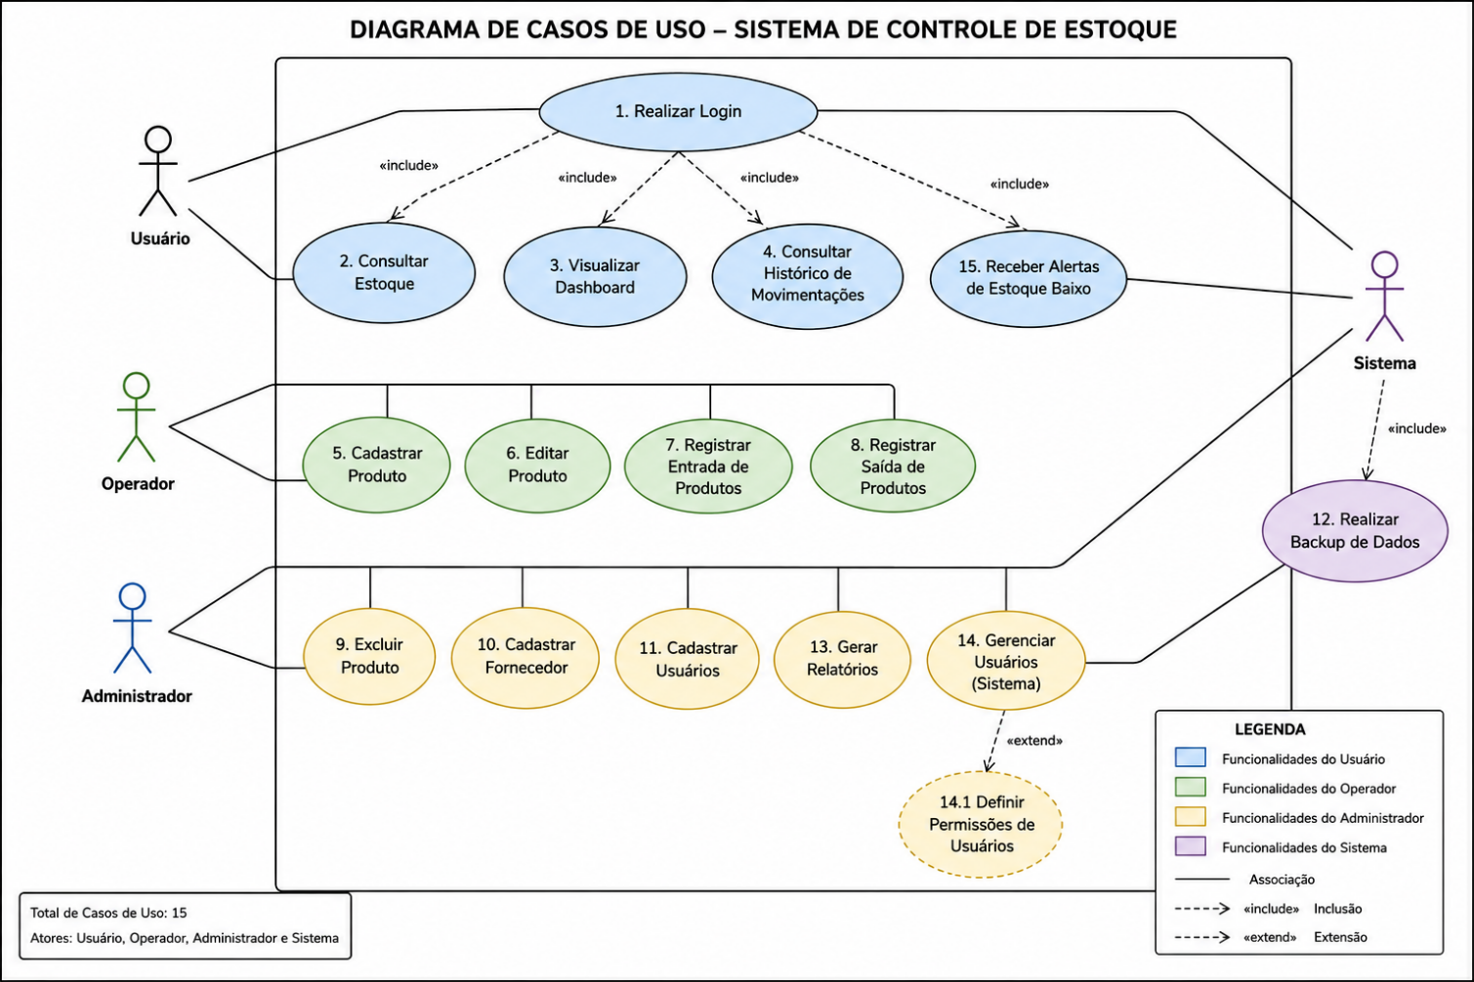
DIAGRAMA – CASOS DE USO
Fonte: Elaborado pelos autores (2026).

DOCUMENTAÇÃO API

A API do BioTech Stock foi desenvolvida utilizando Python com Flask, sendo responsável pela comunicação entre o frontend, backend e banco de dados.
As rotas implementadas permitem realizar operações de autenticação, gerenciamento de produtos, controle de estoque, movimentações e geração de relatórios.

API de Login
POST /login
Responsável pela autenticação dos usuários no sistema.
Parâmetros
email
senha
Retorno
Sucesso no login
Mensagem de erro em caso de falha
API de Cadastro de Produtos
POST /produto/cadastrar
Responsável pelo cadastro de novos produtos.
Parâmetros
nome_produto
categoria
preco_custo
preco_venda
tipo
data_validade
quantidade
Retorno
Produto cadastrado com sucesso
Mensagem de erro em caso de dados inválidos
API de Atualização de Produtos
PUT /produto/editar
Responsável pela atualização de produtos existentes.
Parâmetros
idproduto
dados atualizados do produto
Retorno
Atualização realizada com sucesso
Mensagem de erro
API de Exclusão de Produtos
DELETE /produto/excluir
Responsável pela remoção de produtos.
Parâmetros
idproduto
Retorno
Produto removido
Mensagem de bloqueio caso exista vínculo com movimentações
API de Movimentações
POST /movimentacao/entrada
Responsável pelo registro de entrada de produtos no estoque.
Parâmetros
produto
quantidade
observacao
Retorno
Entrada registrada com sucesso
Estoque atualizado
POST /movimentacao/saida
Responsável pelo registro de saída de produtos.
Parâmetros
produto
quantidade
Retorno
Saída registrada
Atualização automática do estoque
Mensagem de erro em caso de estoque insuficiente
API de Relatórios
GET /relatorios
Responsável pela geração de relatórios do sistema.
Retorno
Relatórios de estoque
Relatórios de movimentação
Exportação em PDF ou Excel
API de Dashboard
GET /dashboard
Responsável pela exibição das informações principais do sistema.
Retorno
Quantidade de produtos
Alertas de estoque baixo
Movimentações recentes
Indicadores gerais
API de Usuários
POST /usuario/cadastrar
Responsável pelo cadastro de usuários.
Parâmetros
nome
email
senha
cargo
Retorno
Usuário cadastrado com sucesso
Mensagem de erro em caso de validação inválida
API de Backup
POST /backup
Responsável pela geração de backups do sistema.
Retorno
Arquivo de backup gerado
Download do backup
A API do BioTech Stock foi estruturada de forma modular, permitindo fácil manutenção e futuras expansões do sistema.

BANCO DE DADOS
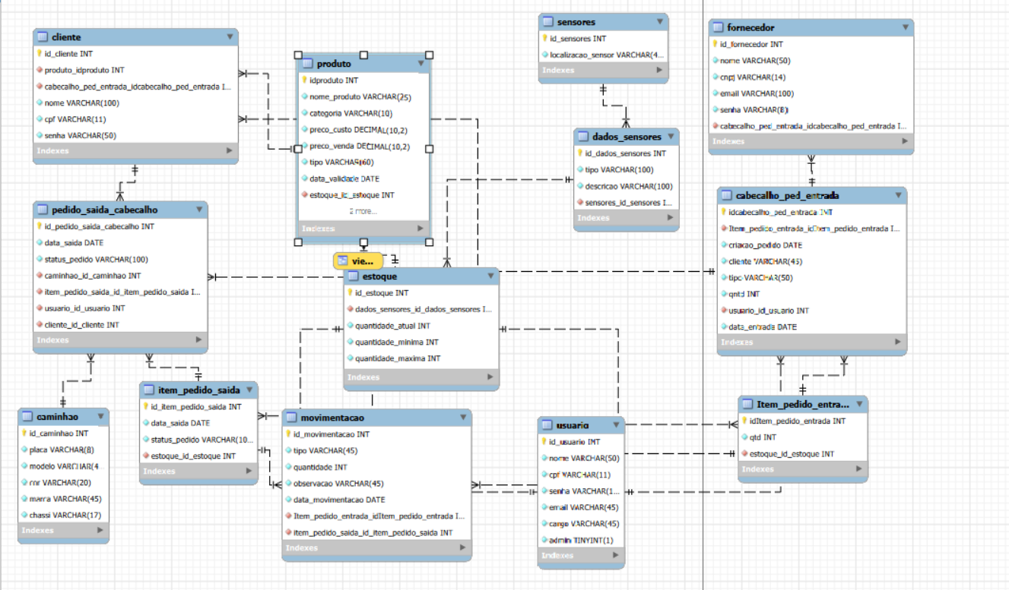

TABELA 2 - ENTIDADES DO BANCO DE DADOS

Cliente
Guarda informações dos clientes.
id_cliente → identificador único
produto_idproduto → produto relacionado ao cliente
cabecalho_ped_entrada_id... → ligação com pedido de entrada
nome → nome do cliente
cpf → documento
senha → login do cliente

Produto
Cadastro dos produtos.
idproduto → ID do produto
nome_produto → nome
categoria → tipo do produto
preco_custo → quanto custou
preco_venda → quanto vende
tipo → classificação
data_validade → validade
estoque_id_estoque → ligação com estoque

Sensores
Sensores físicos (Arduino/ESP32 etc).
id_sensores → ID
localizacao_sensor → onde está instalado

Dados_sensores
Dados coletados pelos sensores.
id_dados_sensores → ID
tipo → tipo de leitura (peso, temperatura, etc)
descricao → detalhe
sensores_id_sensores → qual sensor gerou
Estoque
Controle de quantidade.
id_estoque → ID
dados_sensores_id... → ligação com sensores
quantidade_atual → quanto tem
quantidade_minima → alerta mínimo
quantidade_maxima → limite
Movimentação
Registro de entrada e saída.
id_movimentacao → ID
tipo → entrada ou saída
quantidade → quanto movimentou
observacao → detalhes
data_movimentacao → quando aconteceu
item_pedido_entrada_id... → ligação entrada
item_pedido_saida_id... → ligação saída

Caminhão
Dados dos caminhões.
id_caminhao → ID
placa → placa
modelo → modelo
cor → cor
marca → marca
chassi → identificação

Pedido_saida_cabecalho
Cabeçalho de saída (venda/entrega).
id_pedido_saida_cabecalho → ID
data_saida → data
status_pedido → status
caminhao_id_caminhao → caminhão usado
item_pedido_saida_id... → itens
usuario_id_usuario → quem fez
cliente_id_cliente → cliente
Item_pedido_saida
Itens do pedido de saída.
id_item_pedido_saida → ID
data_saida → data
status_pedido → status
estoque_id_estoque → produto/estoque

Cabecalho_ped_entrada
Cabeçalho de entrada (compra/recebimento).
idcabecalho_ped_entrada → ID
item_pedido_entrada_id... → itens
criacao_pedido → data
cliente → quem pediu (ou fornecedor, depende do uso)
tipo → tipo de entrada
qtd → quantidade total
usuario_id_usuario → quem registrou
data_entrada → data

Item_pedido_entrada
Itens da entrada.
iditem_pedido_entrada → ID
qtd → quantidade
estoque_id_estoque → produto

Fornecedor
Dados dos fornecedores.
id_fornecedor → ID
nome → nome
cnpj → documento
email → contato
senha → login
cabecalho_ped_entrada_id... → pedidos relacionados

Usuário
Usuários do sistema.
id_usuario → ID
nome → nome
cpf → documento
senha → login
email → contato
cargo → função
admin → se é admin

PADRÕES DE MODELAGEM RECOMENDADOS

O desenvolvimento do BioTech Stock seguiu padrões de modelagem e organização com o objetivo de garantir qualidade, modularidade, facilidade de manutenção e escalabilidade do sistema.
Arquitetura MVC
O sistema utiliza conceitos da arquitetura MVC (Model-View-Controller), organizando o projeto em:
Models: responsáveis pelas entidades e manipulação do banco de dados
Views: responsáveis pela interface visual do sistema
Controllers/Rotas: responsáveis pela lógica de funcionamento e comunicação entre frontend e backend
Essa separação facilita a organização e manutenção do sistema.
Programação Orientada a Objetos
O backend foi desenvolvido utilizando Programação Orientada a Objetos (POO), permitindo:
Reutilização de código
Modularização
Facilidade de manutenção
Organização das funcionalidades
As entidades do sistema foram representadas por classes específicas.
Padronização CRUD
As operações de:
Create
Read
Update
Delete
foram padronizadas utilizando herança por meio da classe CrudBase, reduzindo repetição de código e facilitando o desenvolvimento das funcionalidades.
Modularização do Sistema
O projeto foi dividido em módulos independentes, como:
Usuários
Produtos
Estoque
Movimentações
Relatórios
Sensores
Essa divisão melhora:
Organização
Escalabilidade
Facilidade de manutenção
Padronização de Nomenclatura
Foram adotados padrões para nomes de:
Tabelas
Variáveis
Classes
Rotas
Campos do banco de dados
Essa padronização facilita entendimento e manutenção do sistema.
Modelagem Relacional
O banco de dados foi desenvolvido utilizando modelagem relacional no MySQL, utilizando:
Chaves primárias
Chaves estrangeiras
Relacionamentos entre tabelas
Garantindo:
Integridade dos dados
Consistência
Segurança das informações
Responsividade
O frontend foi desenvolvido utilizando Bootstrap, permitindo:
Compatibilidade com diferentes dispositivos
Adaptação automática das telas
Melhor experiência do usuário
Segurança
O sistema segue práticas básicas de segurança, como:
Validação de dados
Controle de sessões
Controle de permissões
Estrutura segura de autenticação
Organização do Código
A estrutura do projeto foi organizada separando:
Backend
Frontend
Banco de dados
Arquivos estáticos
Templates
Documentação
Essa organização facilita futuras atualizações e expansões do sistema.
A adoção desses padrões contribuiu diretamente para o desenvolvimento de um sistema organizado, funcional e preparado para futuras melhorias.

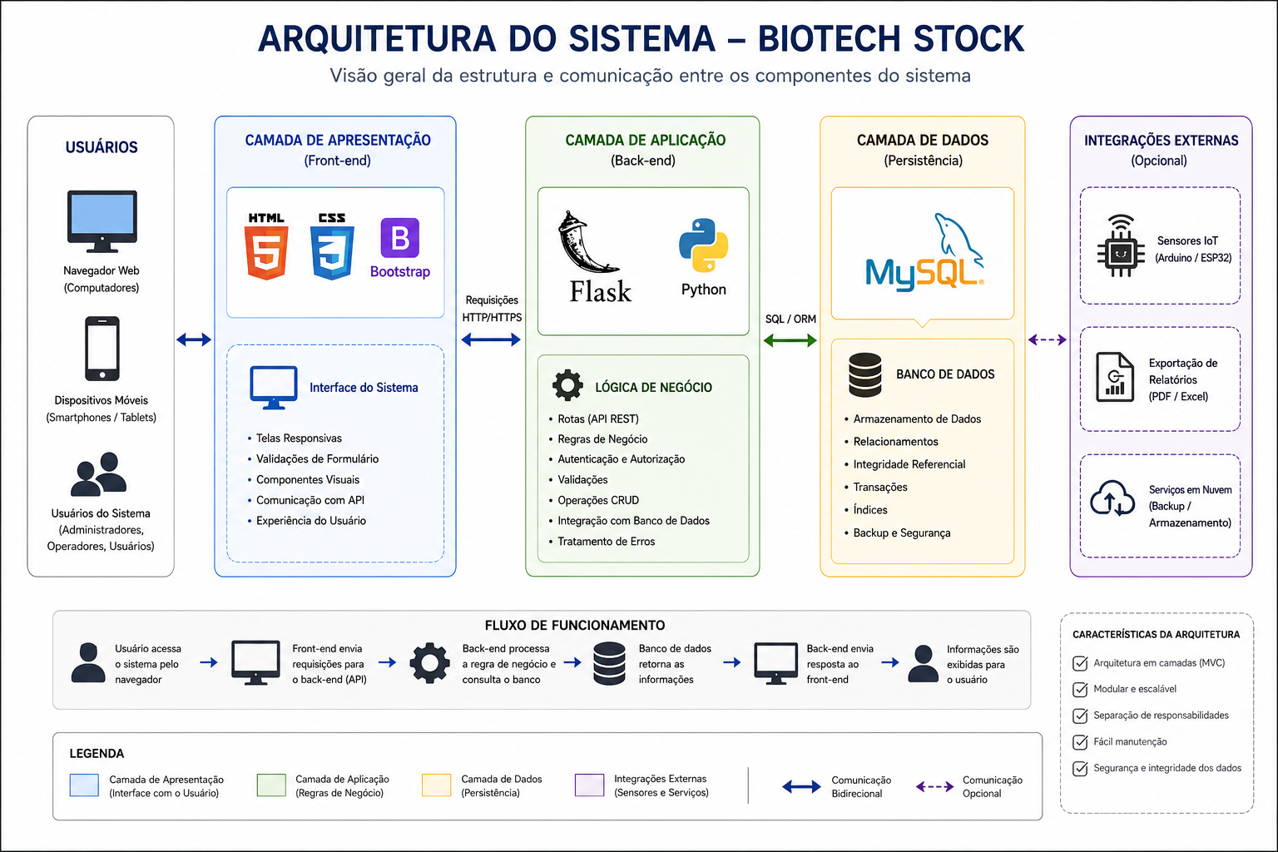
ARQUITETURA DO SISTEMA
Fonte: Elaborado pelos autores (2026).

EXPLICAÇÃO DOS MÓDULOS

O BioTech Stock foi desenvolvido de forma modular, permitindo melhor organização do código, facilidade de manutenção e possibilidade de futuras expansões. Cada módulo possui responsabilidades específicas dentro do sistema.
Módulo de Usuários:
Responsável pelo gerenciamento dos usuários do sistema, incluindo cadastro, autenticação e controle de permissões.
Principais funcionalidades:
Cadastro de usuários
Edição de usuários
Controle de acesso
Login e autenticação
Definição de perfis (Administrador e Operador)
Módulo de Produtos:
Responsável pelo gerenciamento dos produtos cadastrados no estoque.
Principais funcionalidades:
Cadastro de produtos
Edição de produtos
Exclusão de produtos
Consulta de produtos
Organização por categorias
Módulo de Estoque:
Responsável pelo controle das quantidades disponíveis de cada produto.
Principais funcionalidades:
Controle de quantidade atual
Controle de estoque mínimo
Controle de estoque máximo
Atualização automática após movimentações
Monitoramento dos níveis de estoque

Módulo de Movimentações:
Responsável pelo registro das entradas e saídas de produtos.
Principais funcionalidades:
Registro de entrada de produtos
Registro de saída de produtos
Histórico de movimentações
Controle de datas e responsáveis
Atualização automática do estoque

Módulo de Clientes:
Responsável pelo gerenciamento dos clientes cadastrados no sistema.
Principais funcionalidades:
Cadastro de clientes
Edição de dados
Controle de CPF
Consulta de informações
Vinculação com pedidos
Módulo de Fornecedores:
Responsável pelo gerenciamento dos fornecedores responsáveis pelo abastecimento do estoque.
Principais funcionalidades:
Cadastro de fornecedores
Controle de CNPJ
Consulta de informações
Relacionamento com pedidos de entrada
Módulo de Relatórios:
Responsável pela geração e exportação de informações gerenciais.
Principais funcionalidades:
Relatórios de estoque
Relatórios de movimentações
Exportação em PDF
Exportação em Excel
Consultas por período
Módulo de Sensores:
Responsável pela integração com sensores físicos utilizados no monitoramento do estoque.
Principais funcionalidades:
Registro de sensores
Coleta de dados
Monitoramento em tempo real
Armazenamento das leituras
Integração com dispositivos IoT
Módulo Dashboard:
Responsável pela apresentação das principais informações do sistema de forma visual e organizada.
Principais funcionalidades:
Exibição de indicadores
Alertas de estoque baixo
Movimentações recentes
Quantidade de produtos cadastrados
Resumo geral do estoque
A divisão do sistema em módulos independentes facilita a manutenção, organização do código e implementação de novas funcionalidades, garantindo maior escalabilidade e eficiência para futuras evoluções do BioTech Stock.

MODELO CONCEITUAL DO NEGÓCIO

O modelo conceitual do negócio do BioTech Stock representa o fluxo de gerenciamento de estoque dentro de uma organização.
O processo inicia-se com o cadastro de produtos, fornecedores e usuários. Os fornecedores realizam entregas que geram entradas de produtos no estoque. Cada entrada é registrada pelo sistema e atualiza automaticamente a quantidade disponível.
Quando ocorre uma venda ou retirada de material, é registrada uma saída de estoque, reduzindo a quantidade disponível do produto. Todas as movimentações ficam armazenadas em histórico para auditoria e rastreabilidade.
O sistema monitora continuamente os níveis de estoque, emitindo alertas quando determinado produto atinge sua quantidade mínima configurada.
Usuários com perfil administrador possuem acesso completo às funcionalidades, enquanto operadores possuem permissões restritas.
Além disso, sensores IoT podem enviar informações em tempo real ao sistema, permitindo monitoramento automatizado das condições do estoque.
Os dados registrados são utilizados para geração de relatórios gerenciais que auxiliam na tomada de decisão.

FRONT-END:

Introdução:
O BioTech Stock é um sistema de gerenciamento de estoque desenvolvido no contexto educacional do SENAI, com foco em oferecer uma solução eficiente e organizada para empresas que enfrentam dificuldades na administração de seus produtos.
Objetivo do sistema:
O sistema tem como finalidade otimizar o controle de estoque, permitindo o cadastro, acompanhamento e atualização de itens de forma prática e segura. Dessa forma, busca reduzir falhas operacionais e aumentar a eficiência nos processos internos das empresas.
Público-alvo:
Empresas de diferentes portes que apresentam problemas na gestão de estoque e desejam implementar uma ferramenta confiável para tornar seus processos mais organizados, transparentes e ágeis.
Tecnologias usadas:
O desenvolvimento do BioTech Stock foi realizado utilizando HTML, CSS e Bootstrap, garantindo uma interface moderna, responsiva e de fácil utilização, além de assegurar escalabilidade e manutenção simplificada.
Visão geral da solução:
A solução reúne funcionalidades essenciais para o gerenciamento de estoque empresarial, oferecendo uma interface intuitiva e acessível. Além disso, conta com uma landing page que apresenta de forma clara os objetivos e recursos do sistema, enquanto as telas internas permitem a execução das operações de controle de estoque de maneira organizada e eficiente.
Evolução da Interface
Após a implementação inicial das telas, o front-end passou por uma reformulação visual. Foram realizadas alterações na identidade visual, cores, componentes, organização dos elementos e estrutura das páginas.
As alterações tiveram como objetivo deixar o sistema mais padronizado, organizado e fácil de utilizar. Também foram implementados recursos relacionados à acessibilidade e melhorias na adaptação das interfaces para diferentes tamanhos de tela.
Além das telas que já faziam parte da primeira versão, foram desenvolvidas novas áreas, incluindo a tela de configurações e a área de planos.
A versão final do sistema deve ser apresentada por meio dos prints atualizados das telas, substituindo os registros antigos que não representam mais a interface atual.

PROJETO LÓGICO FUNCIONAL

WIREFRAMES
Nesta etapa são apresentados os wireframes do BioTech Stock, que representam a estrutura inicial das telas do sistema e da landing page. Eles demonstram a organização dos elementos visuais e a disposição das funcionalidades antes da implementação.

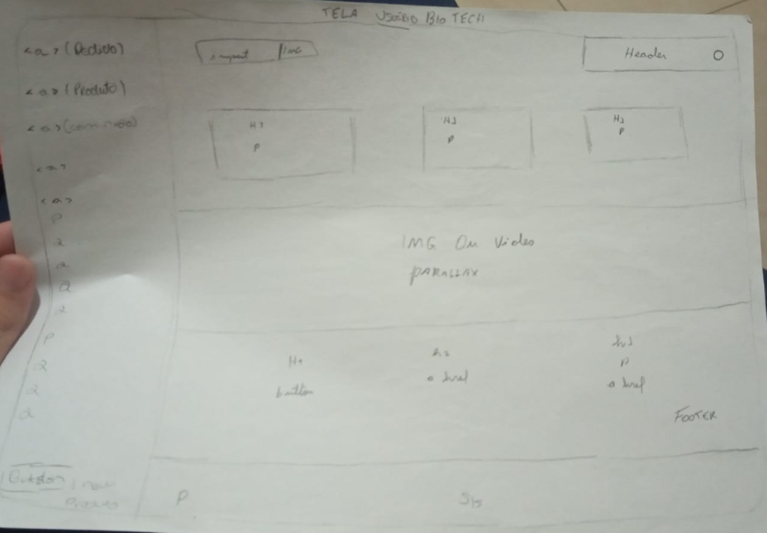

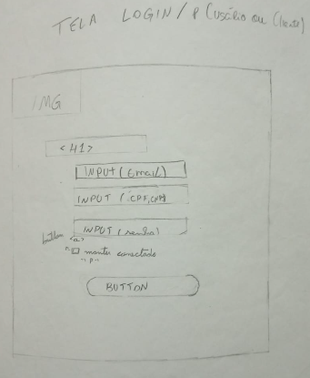
(WIREFRAME TELA DE LOGIN)

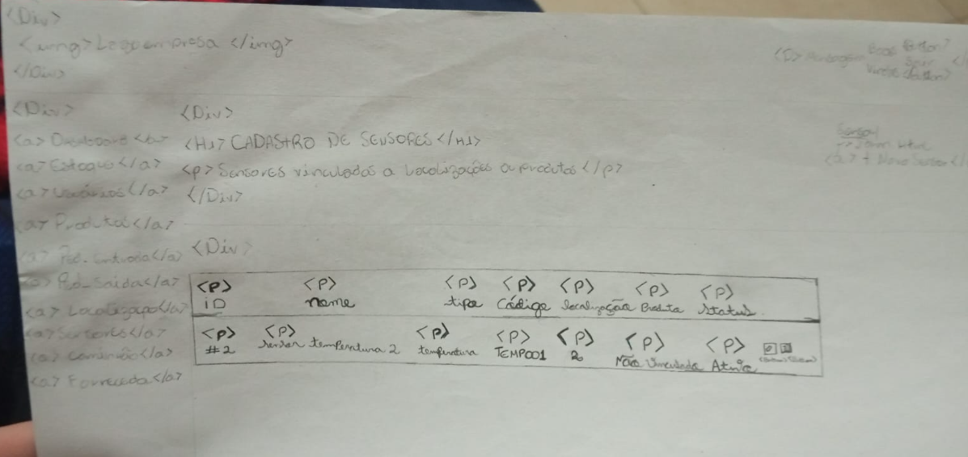

(WIREFRAME TELA DASHBOARD)

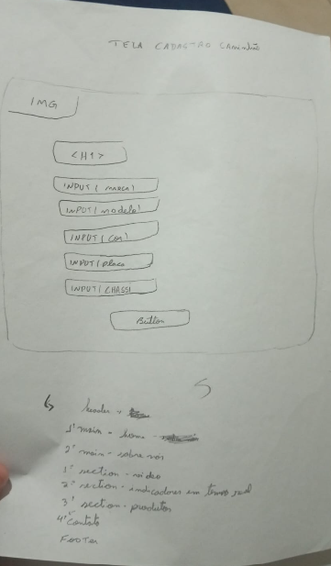
(WIREFRAME TELA CAMINHÃO)

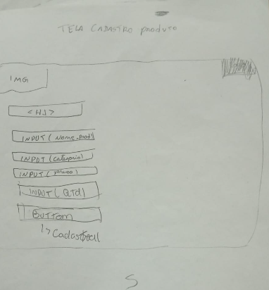

(WIREFRAME TELA PRODUTO)
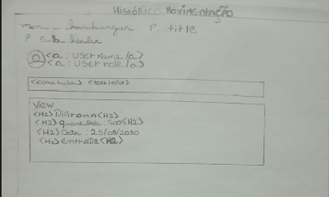

(WIREFRAME TELA MOVIMENTAÇÕES)

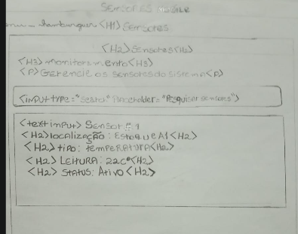

(WIREFRAME SENSORES)

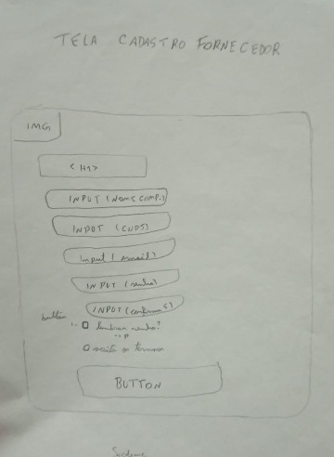
(WIREFRAME FORNECEDOR)
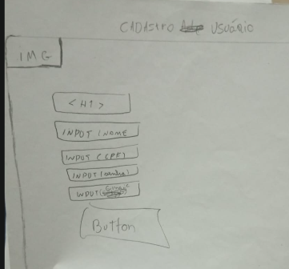

(WIREFRAME CADASTRO NOVO USUARIO)

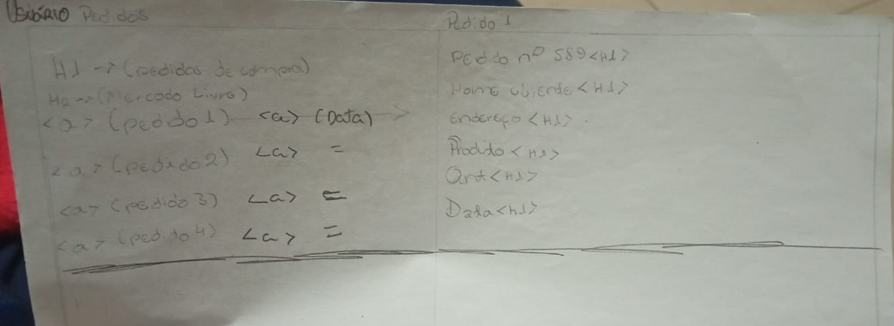

(WIREFRAME PEDIDO ENTRADA/SAIDA)

MOBILE WIREFRAMES:

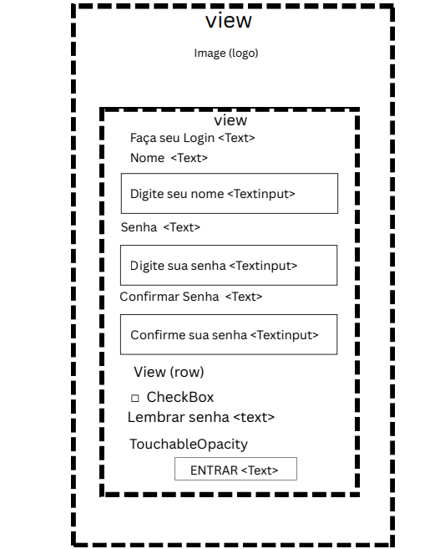
(WIREFRAME LOGIN)
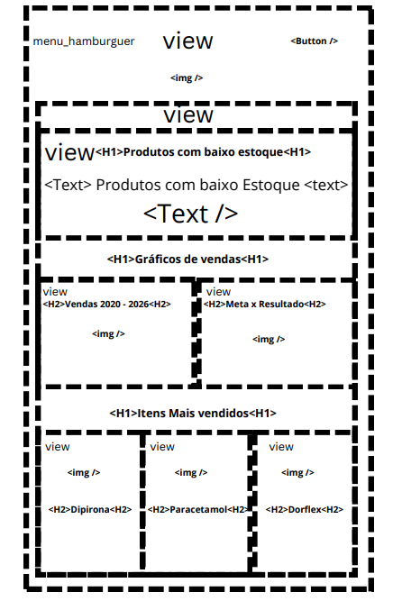
(WIREFRAME DASHBOARD)

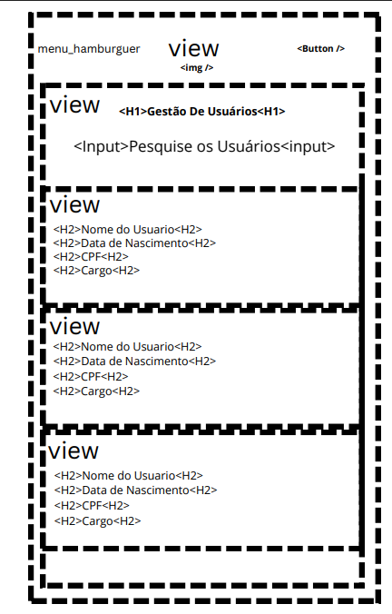
(WIREFRAME USUARIOS)

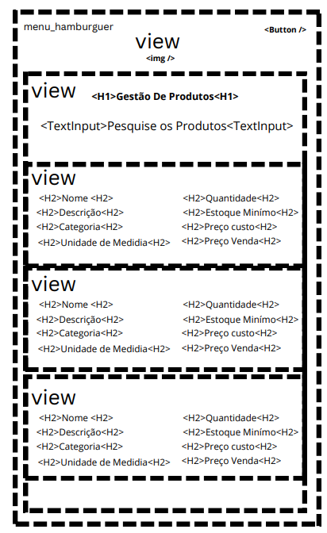
(WIREFRAME PRODUTOS)
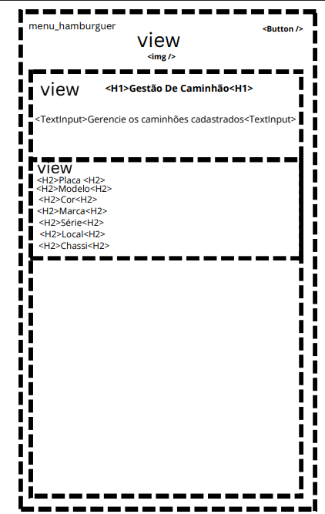
(WIREFRAME CAMINHÃO)

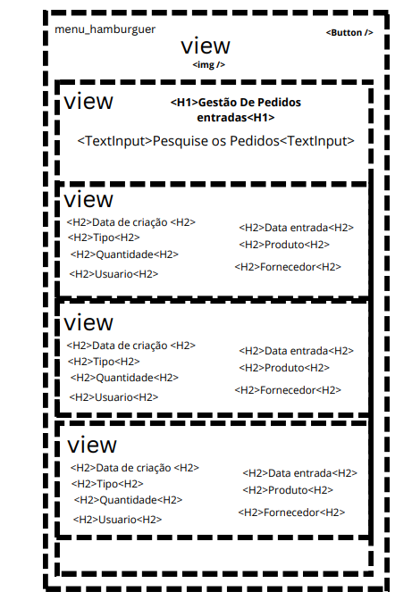
(WIREFRAME PEDIDO-ENTRADA)

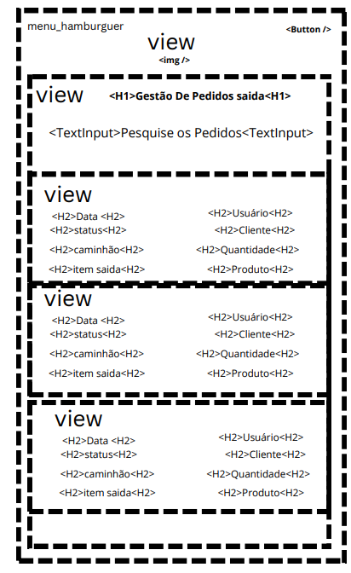
(WIREFRAME PEDIDO-SAIDA)
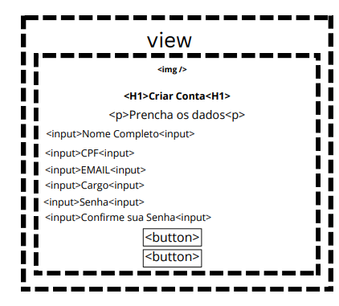
(WIREFRAME NOVO USUARIO)

TELAS SISTEMA:

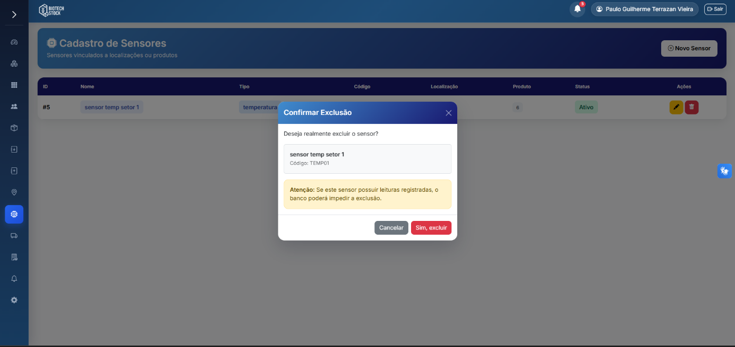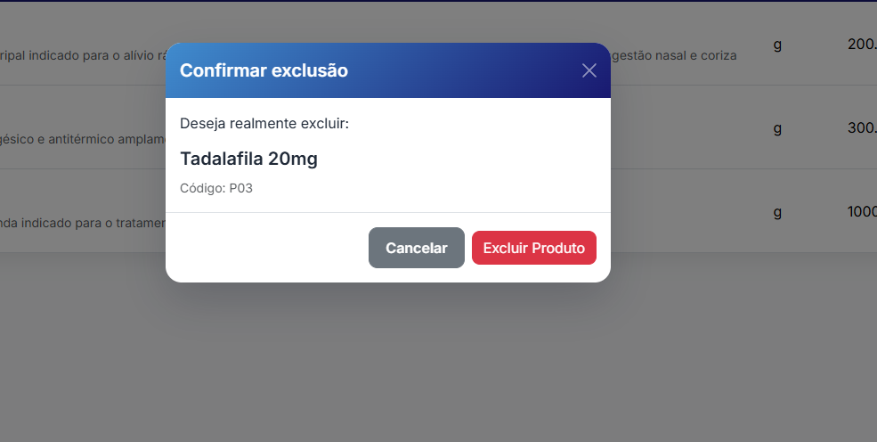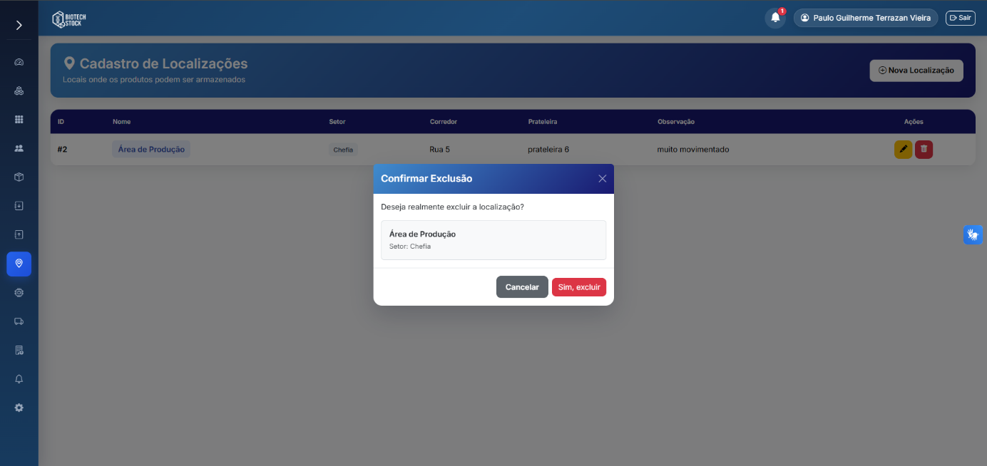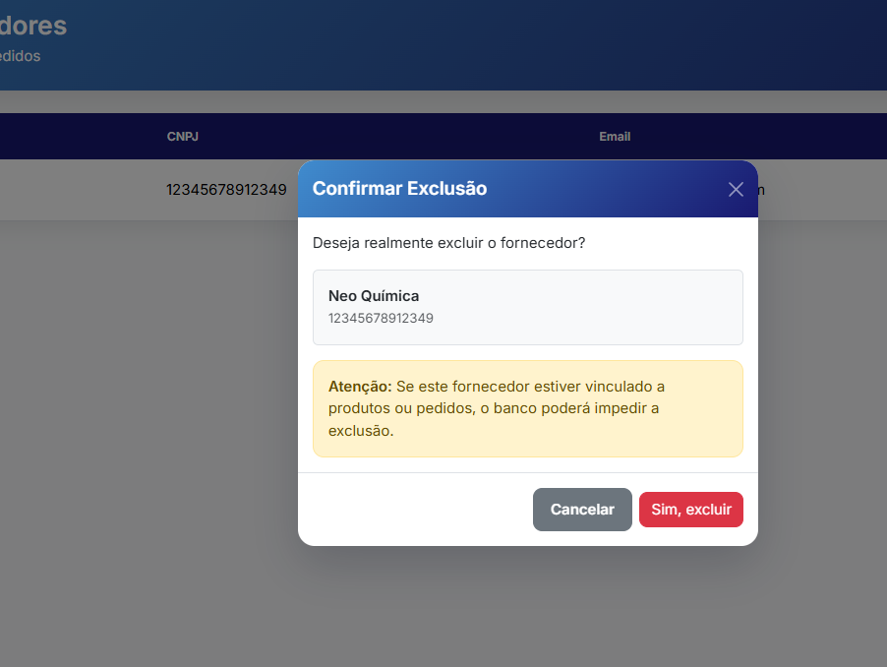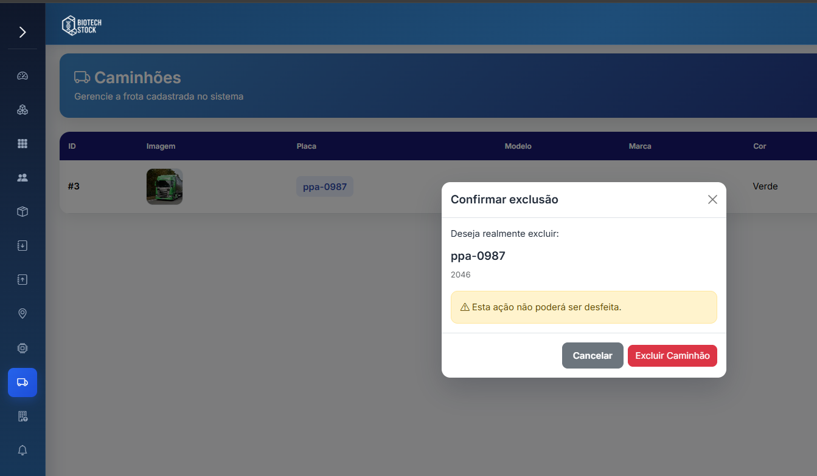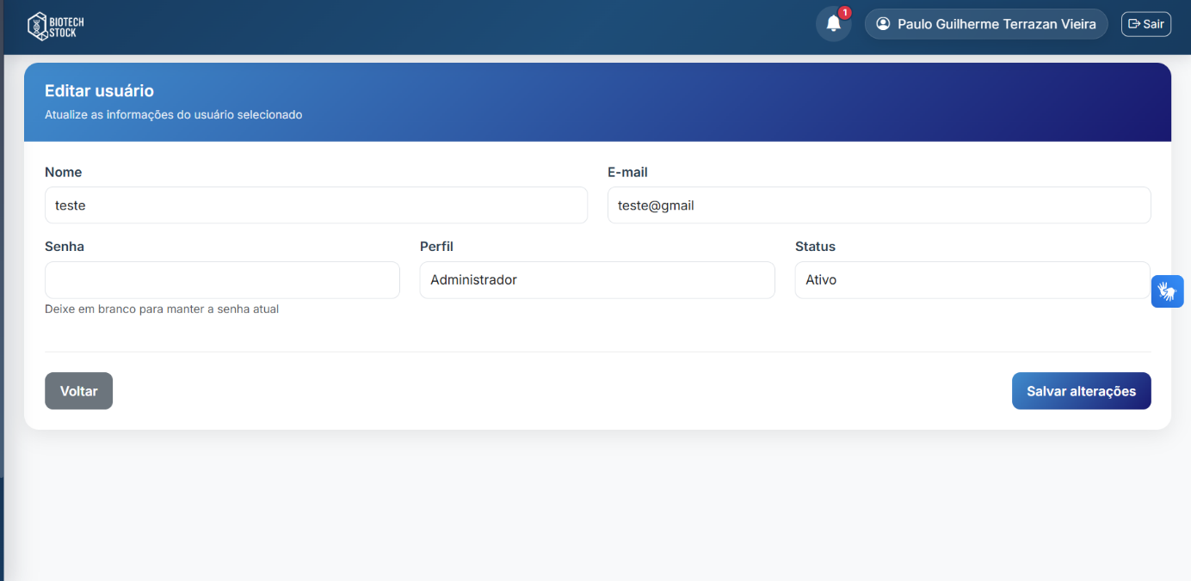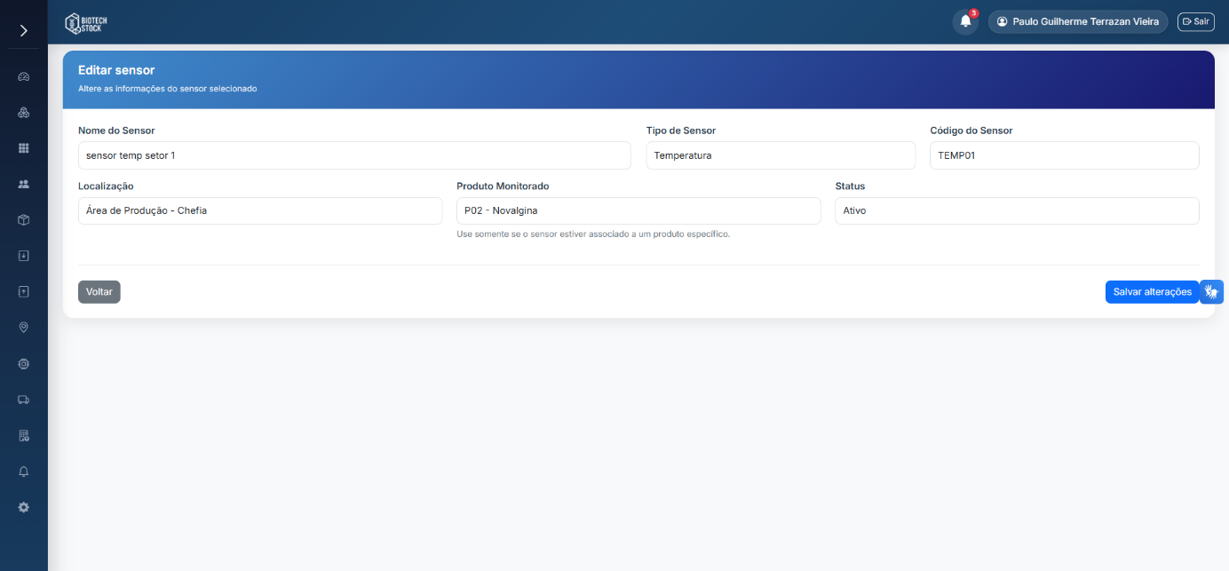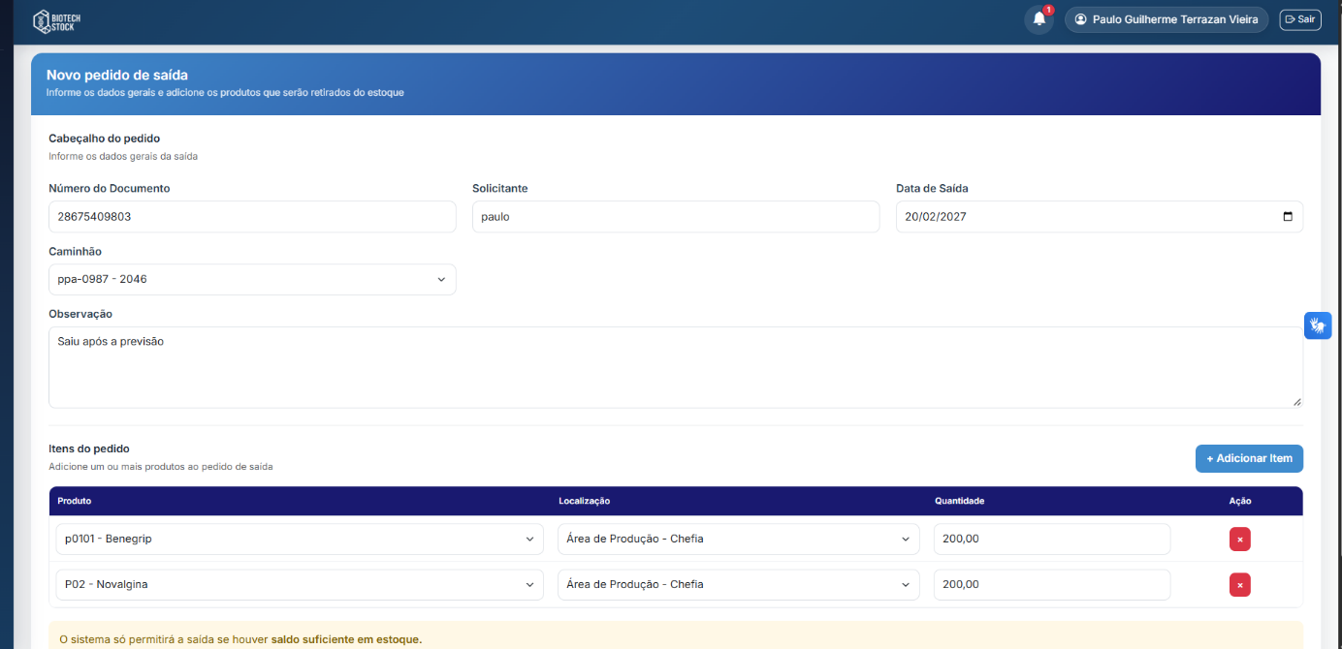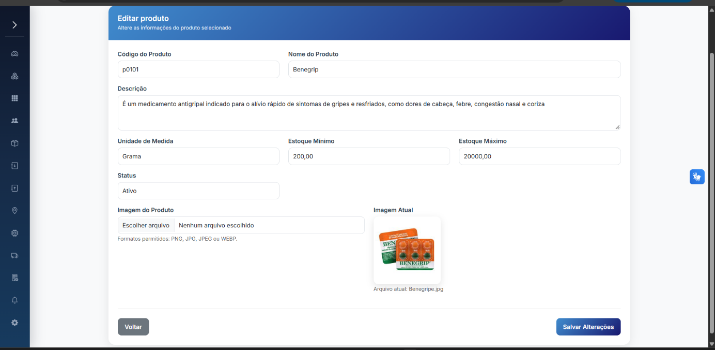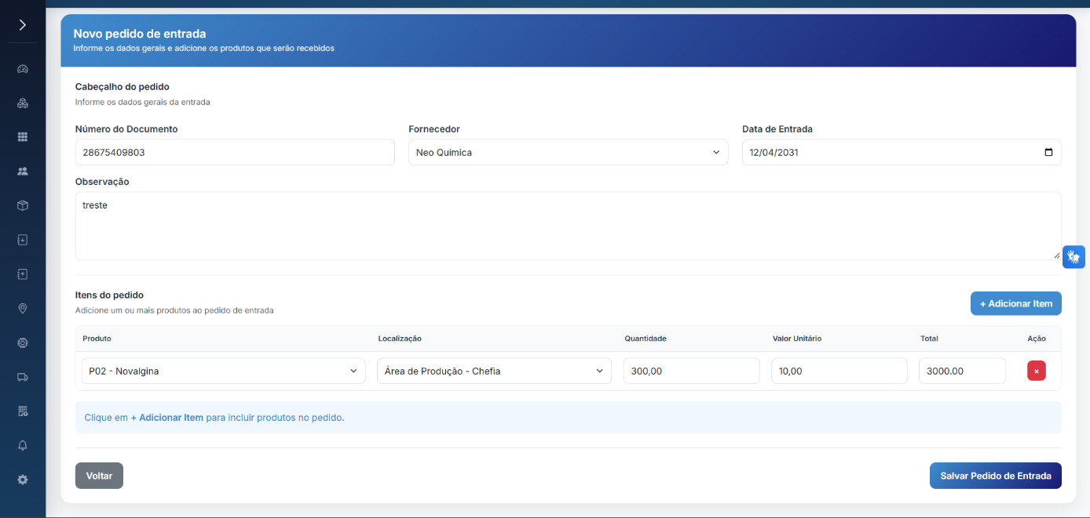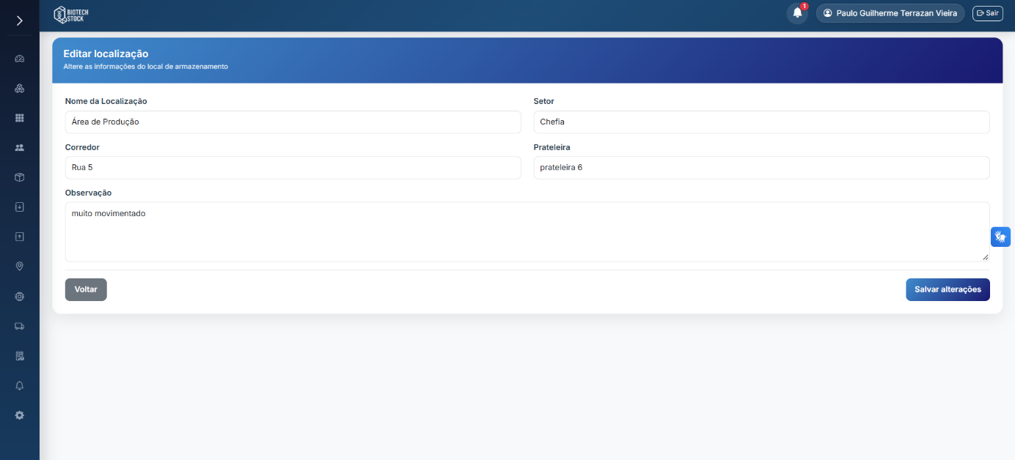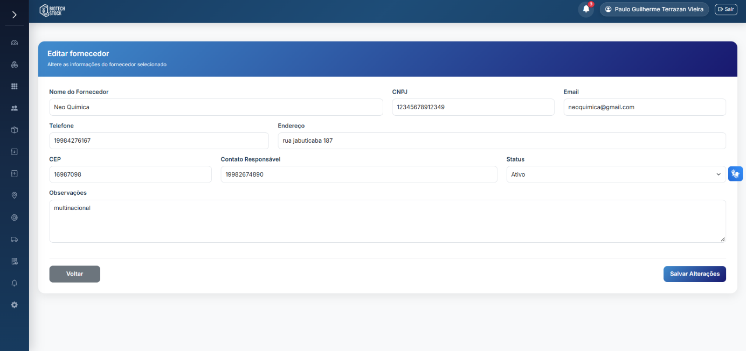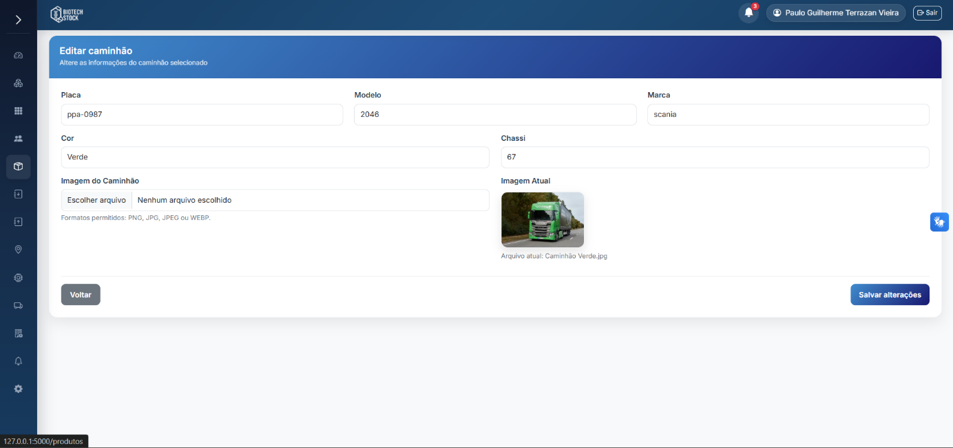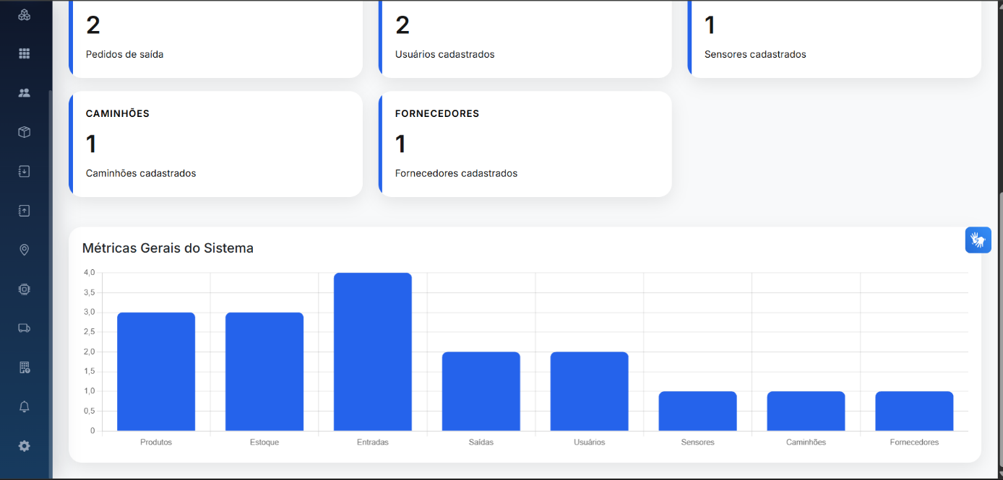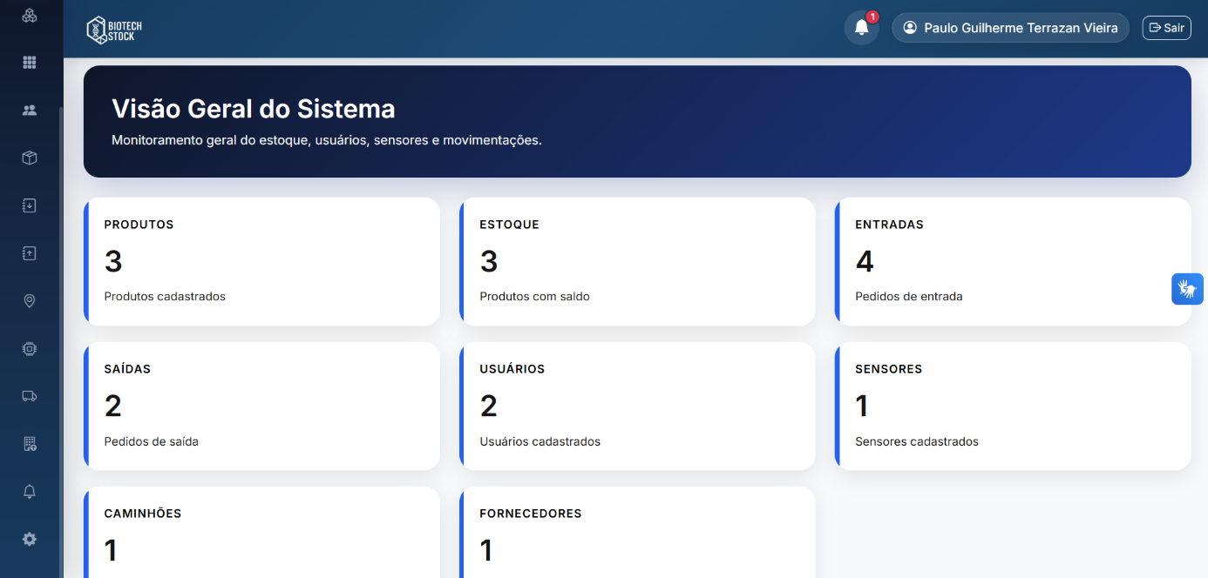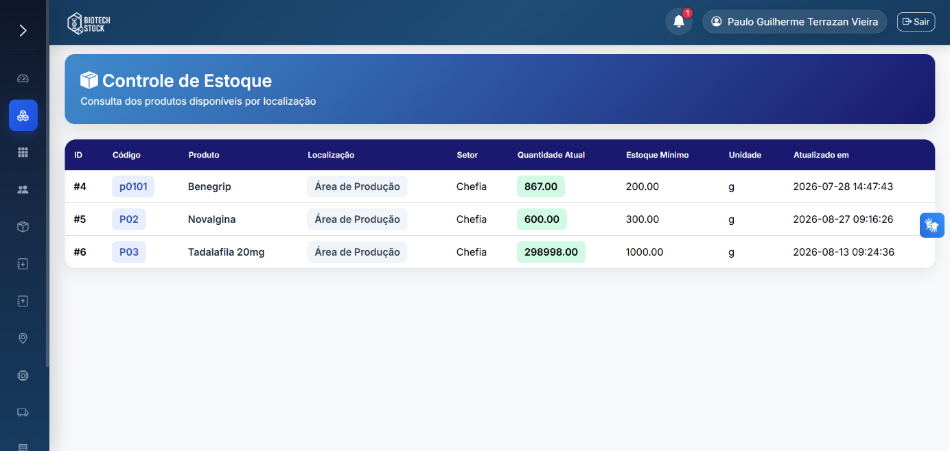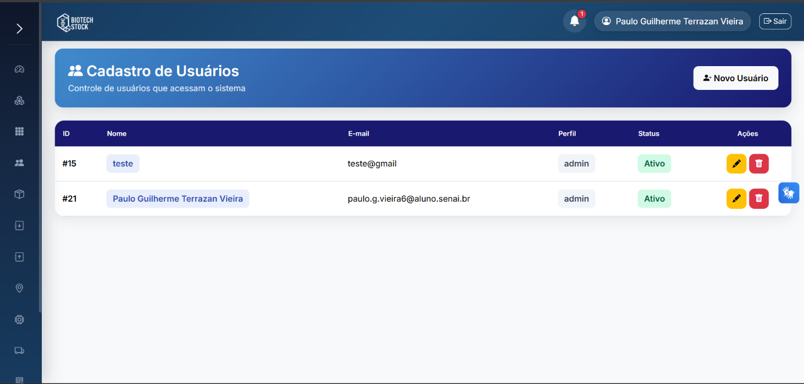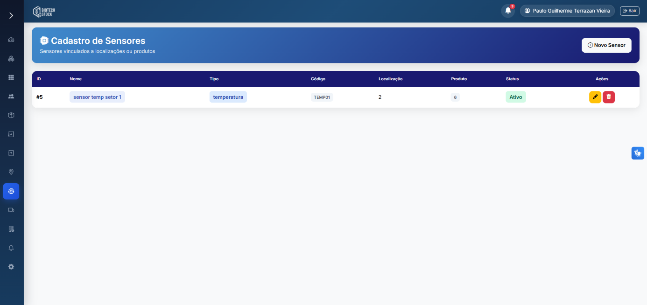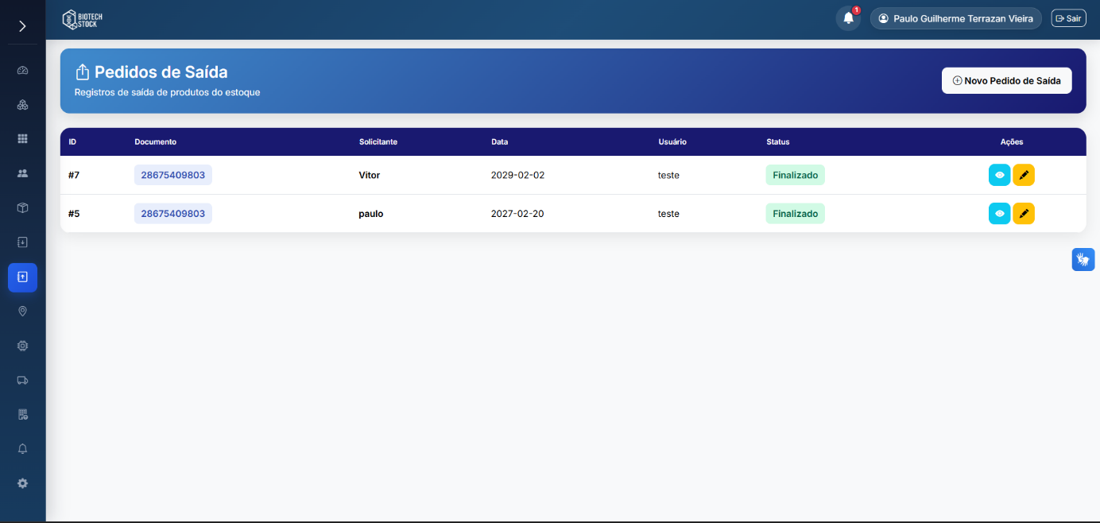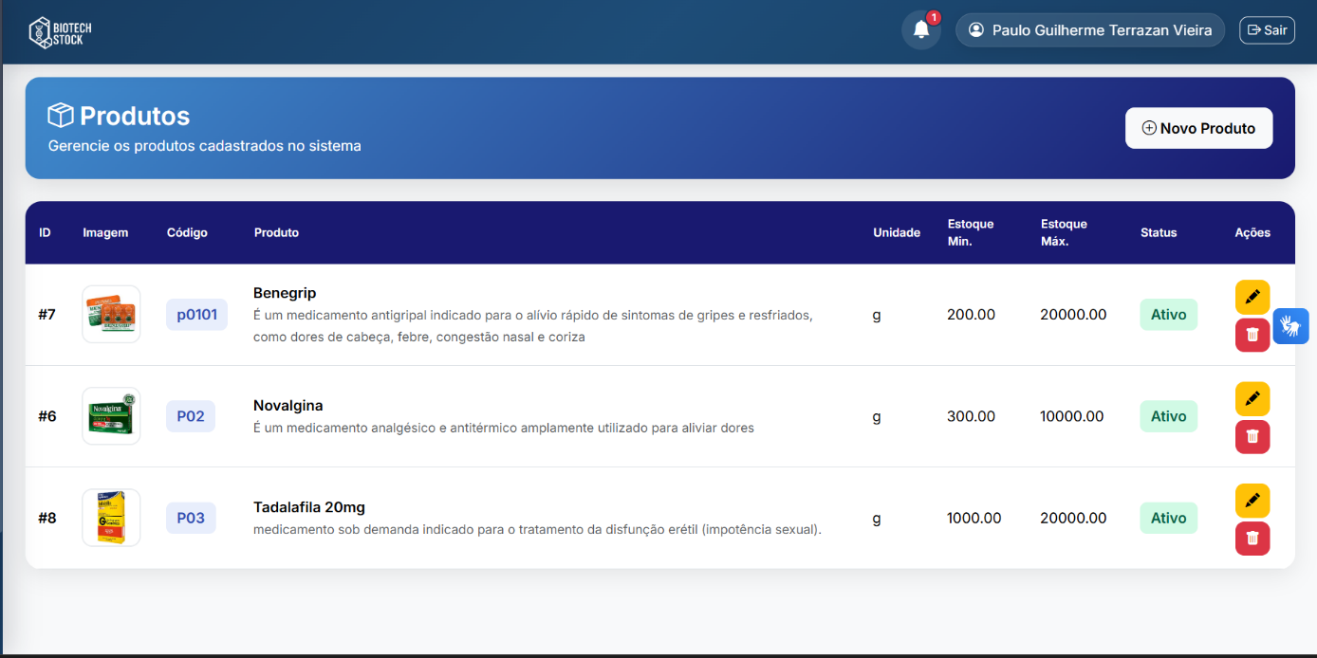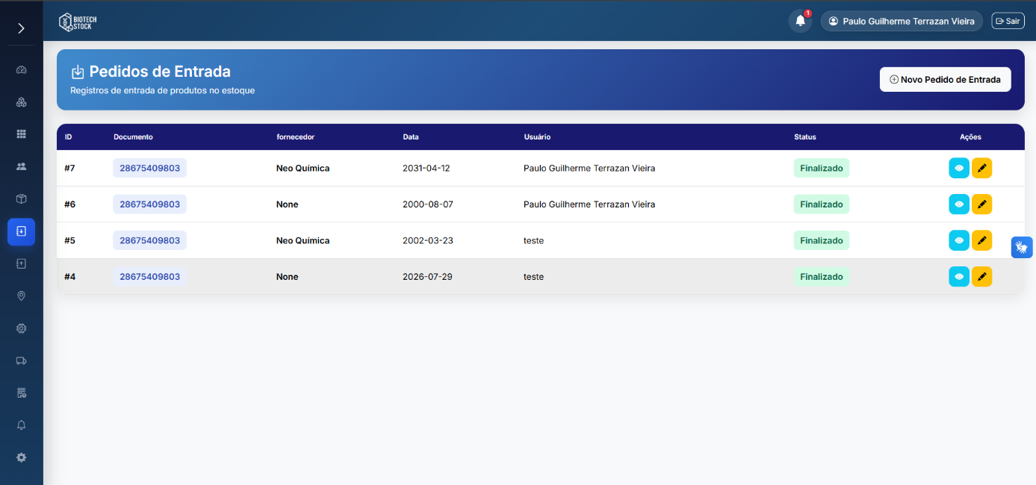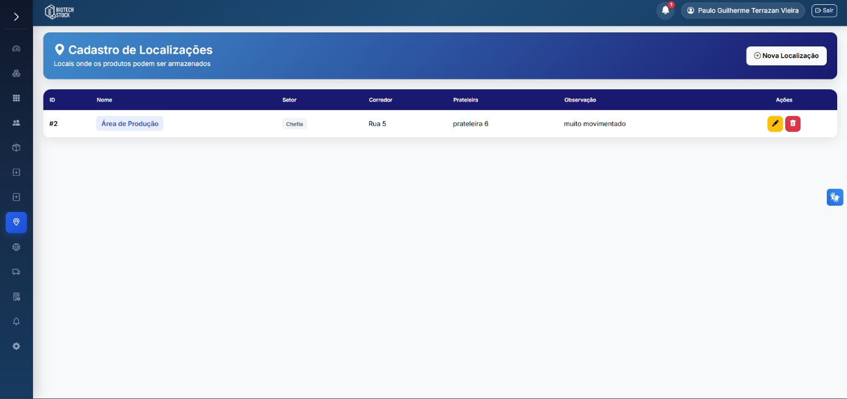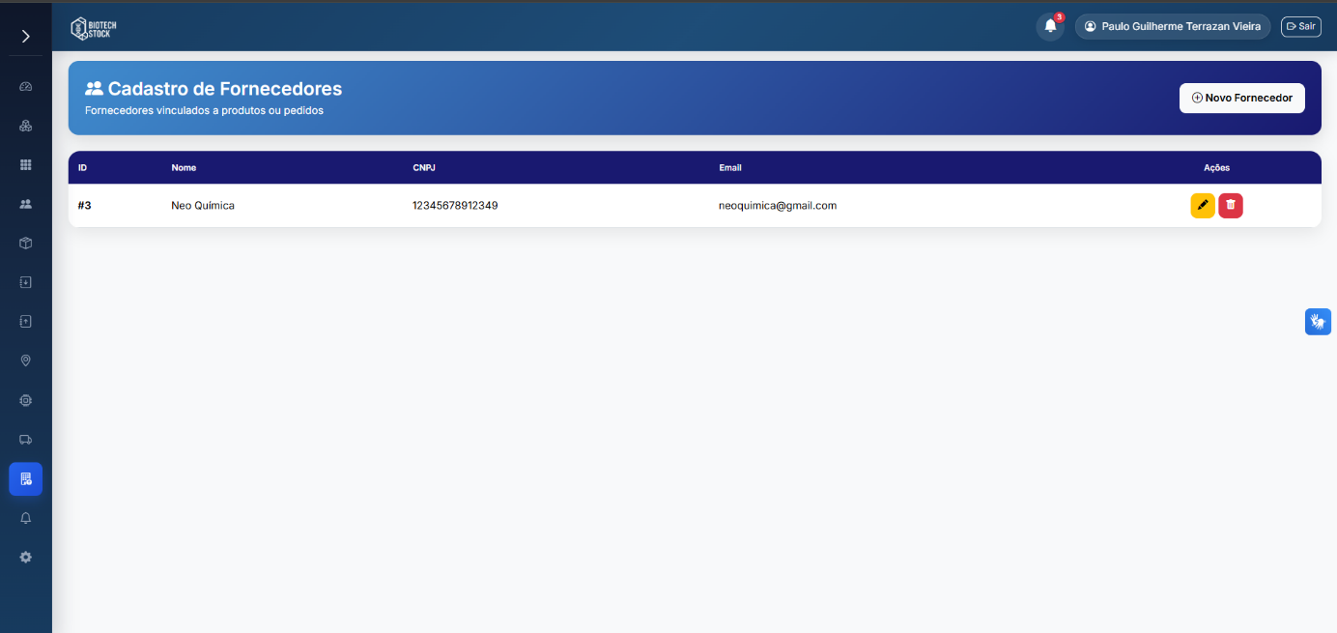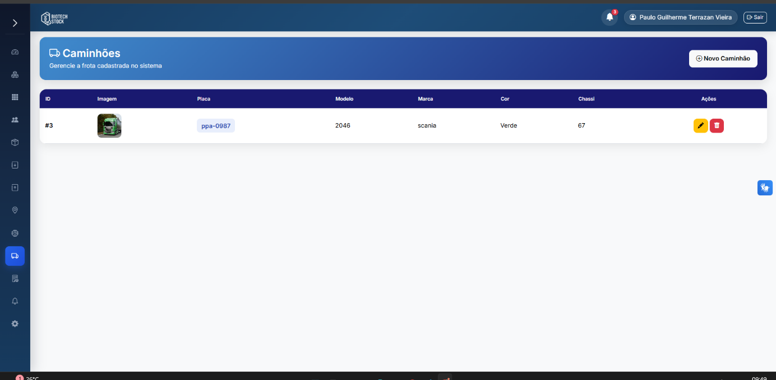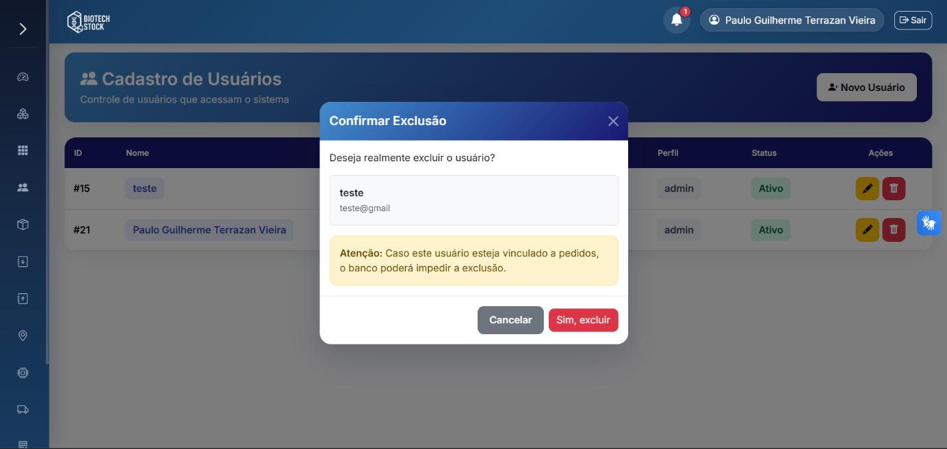
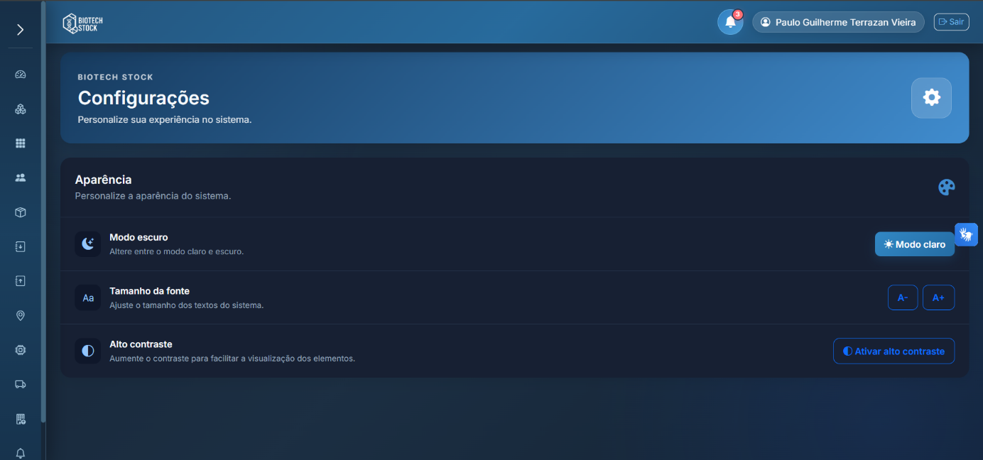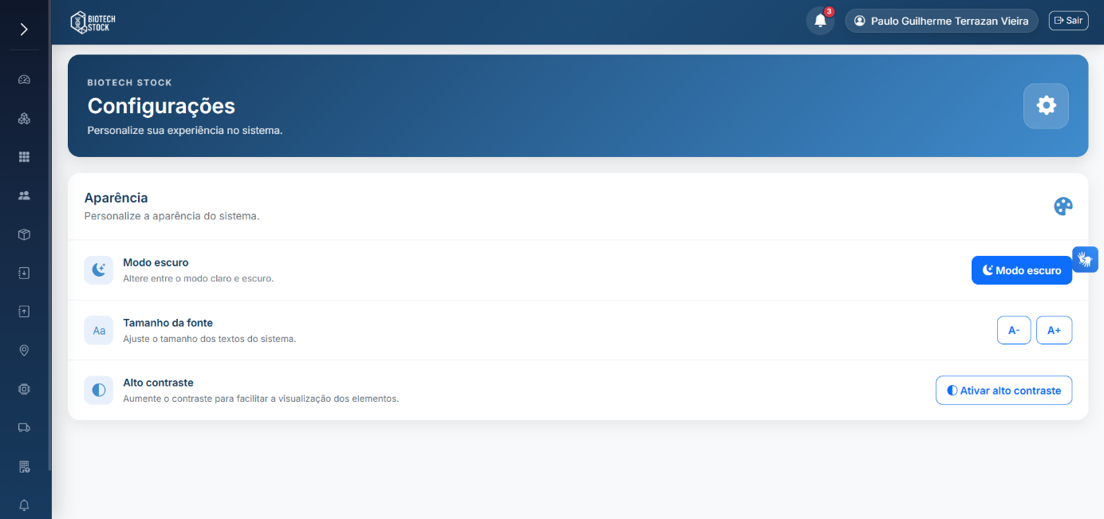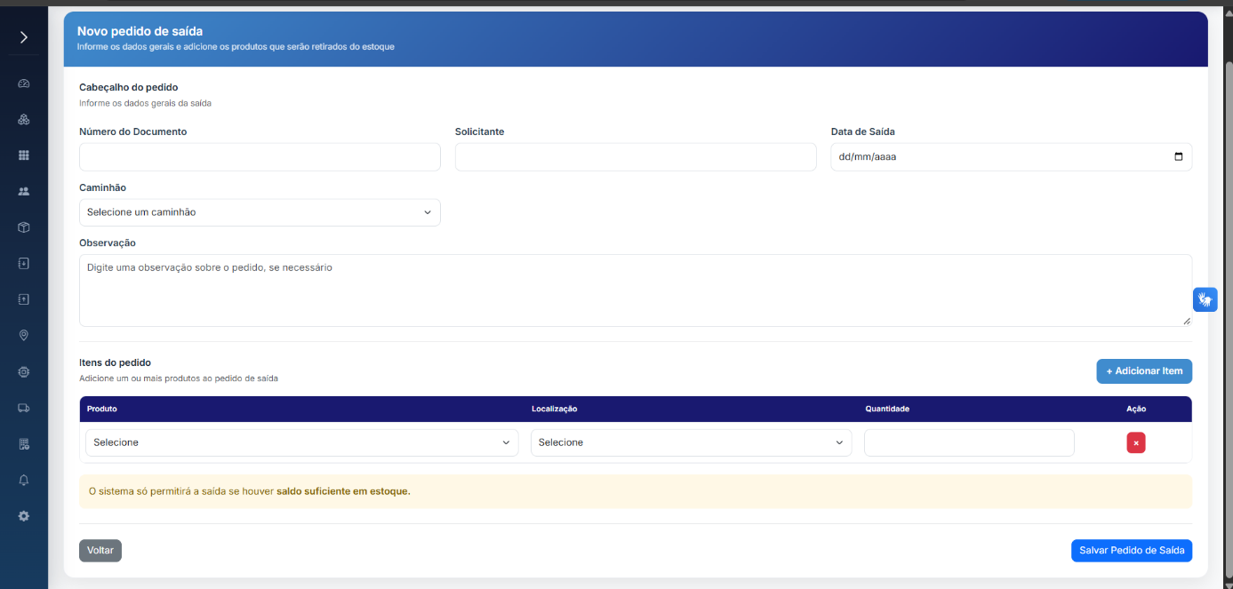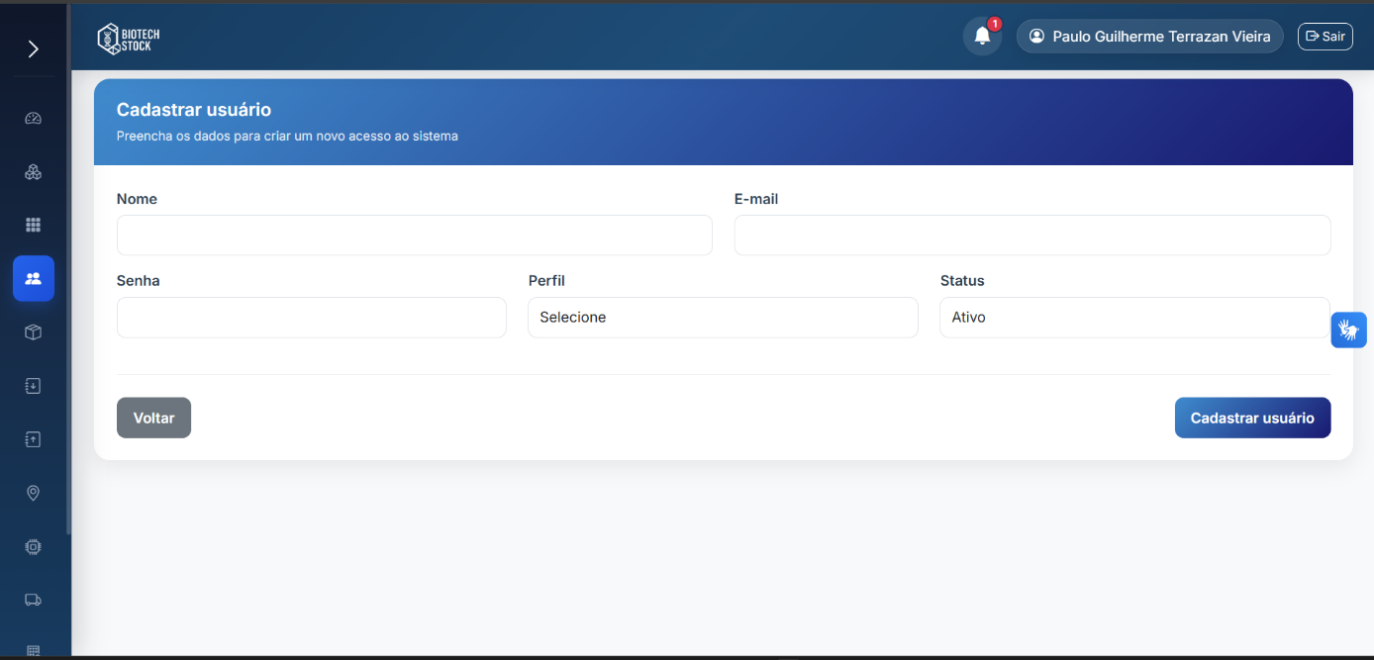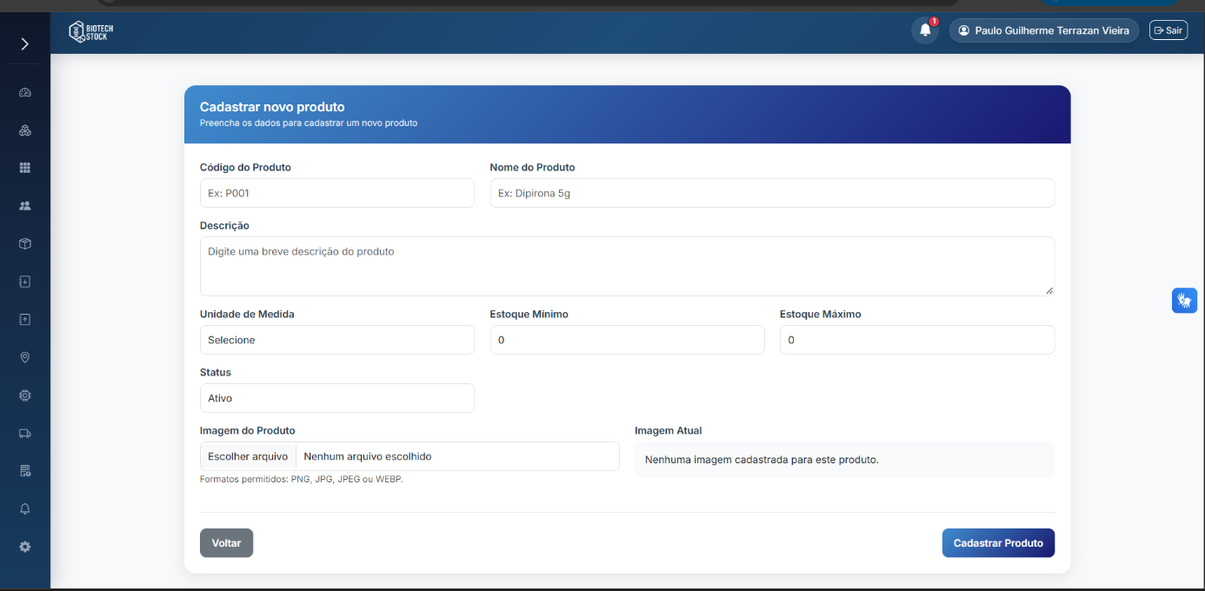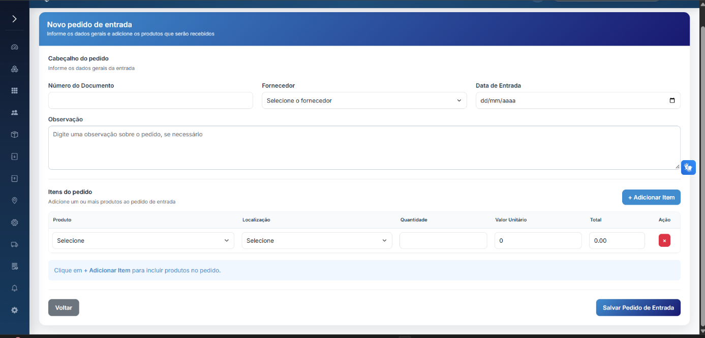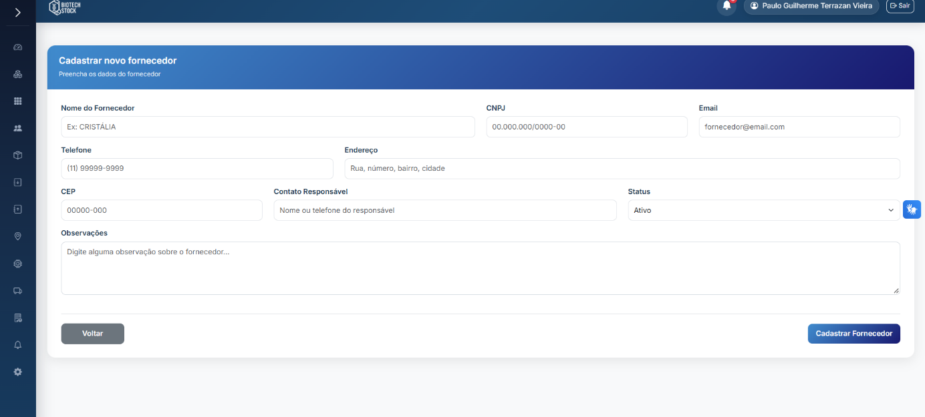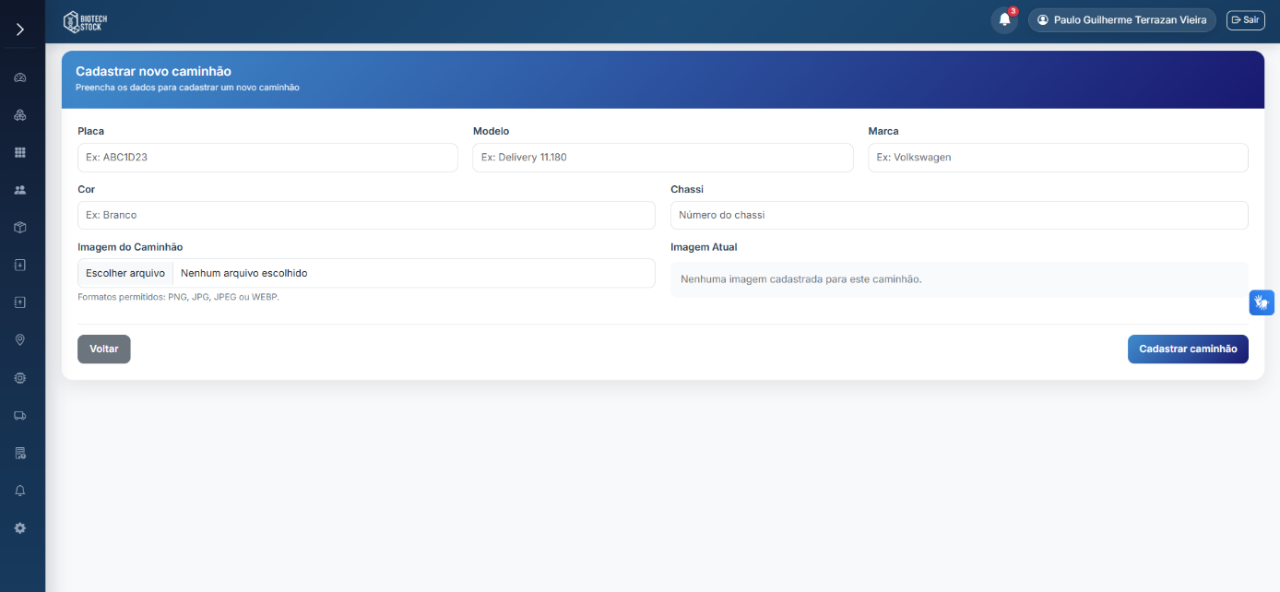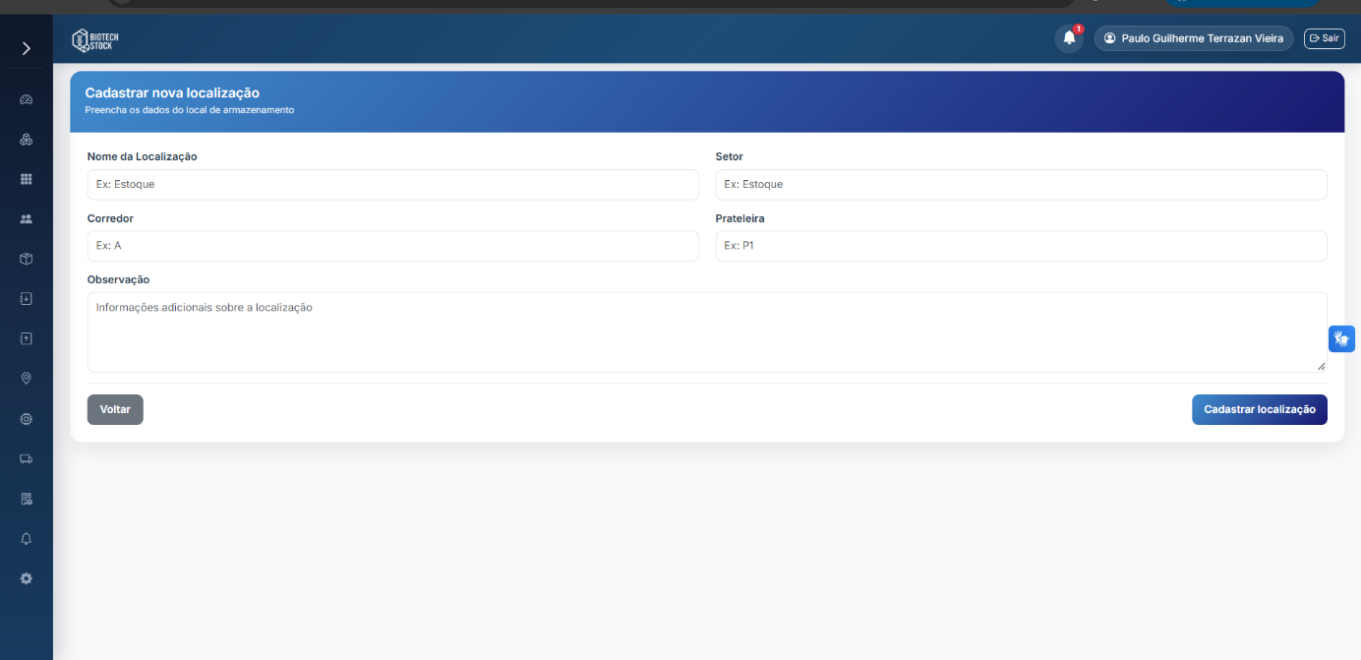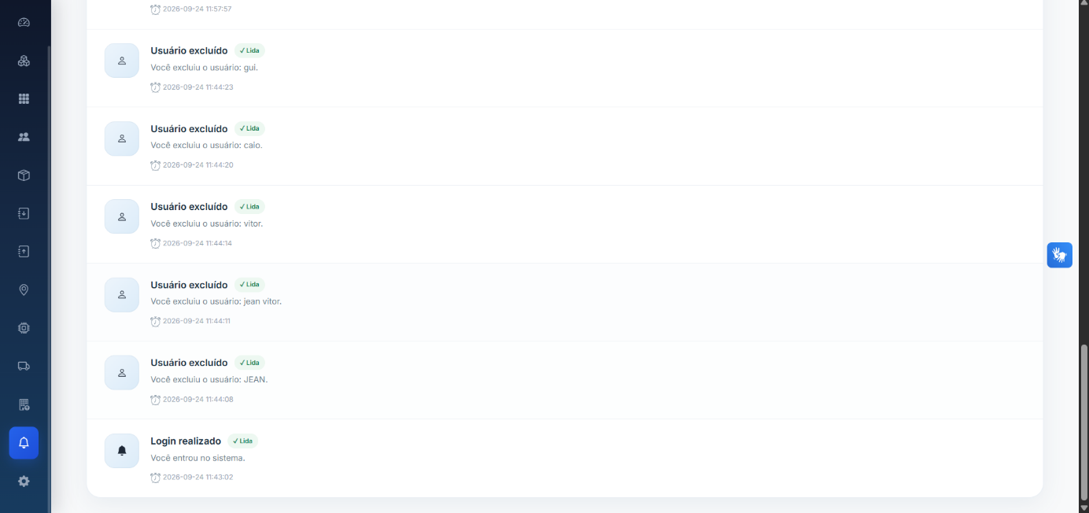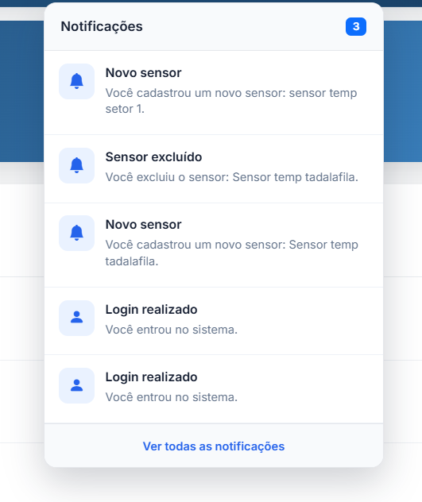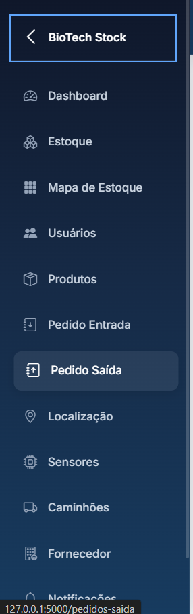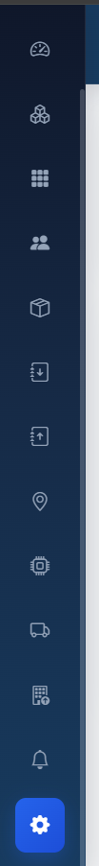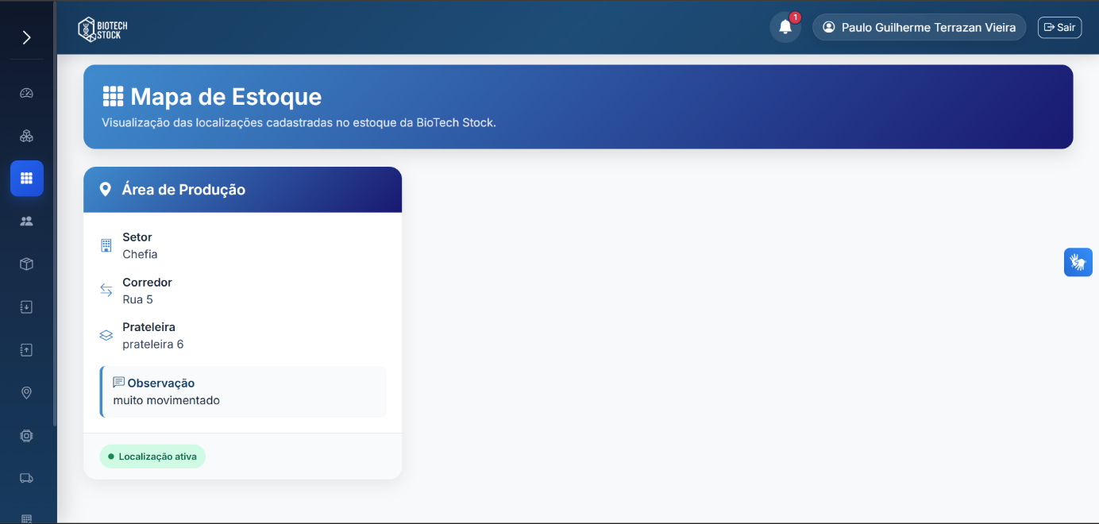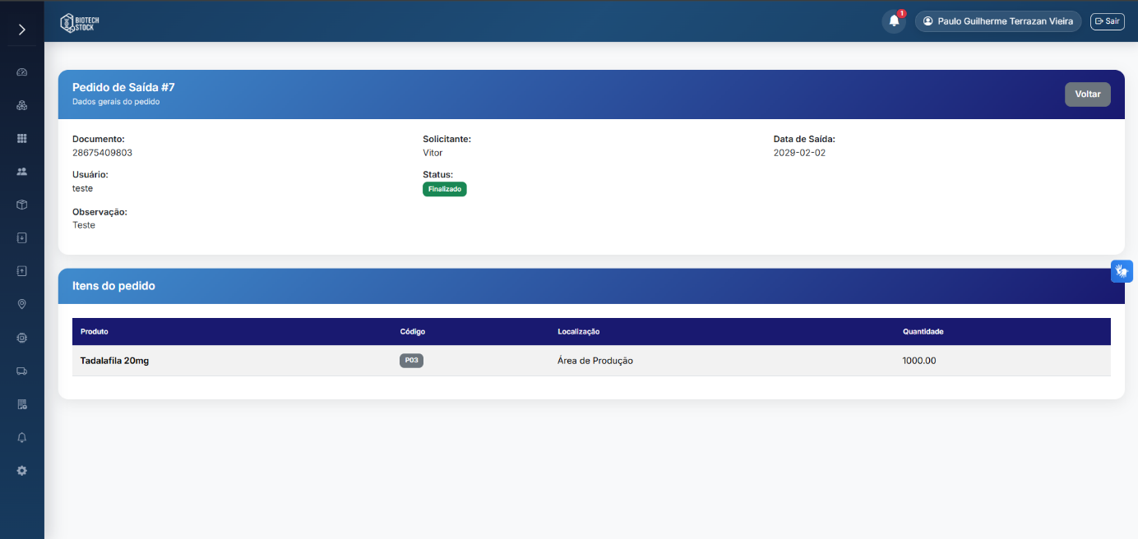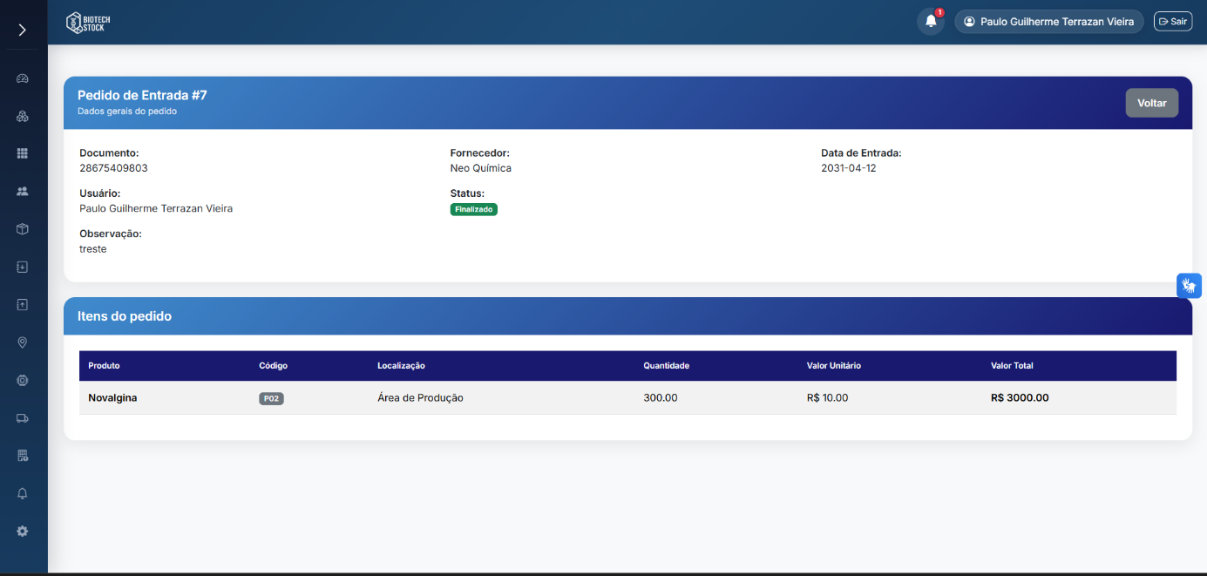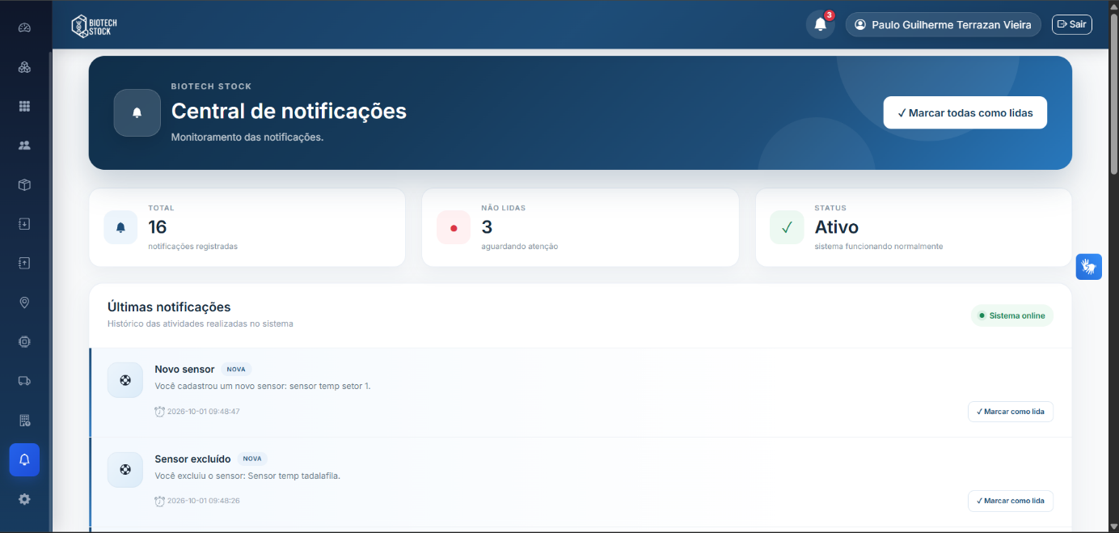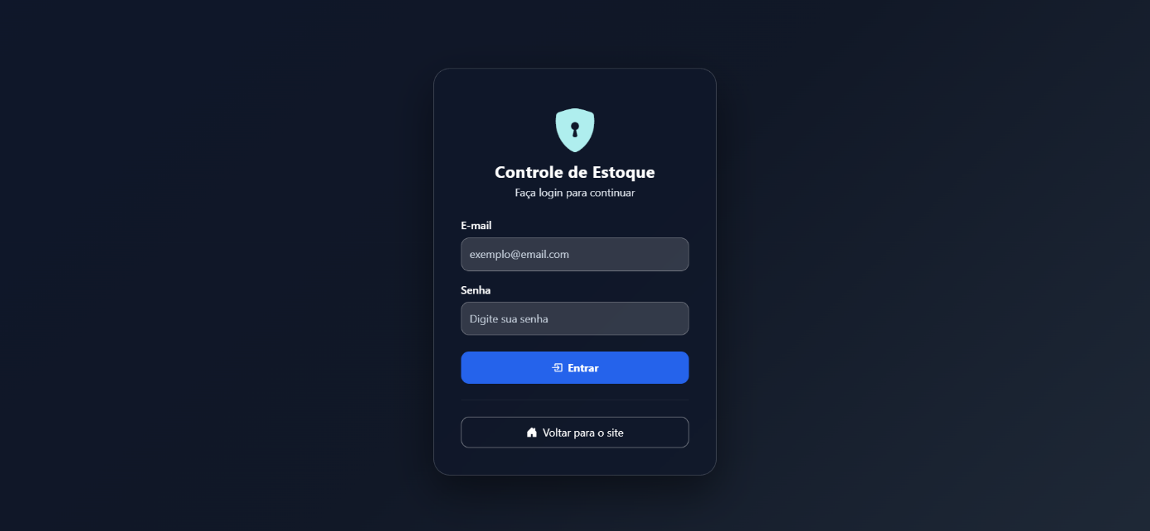

TELAS LANDINGPAGE:

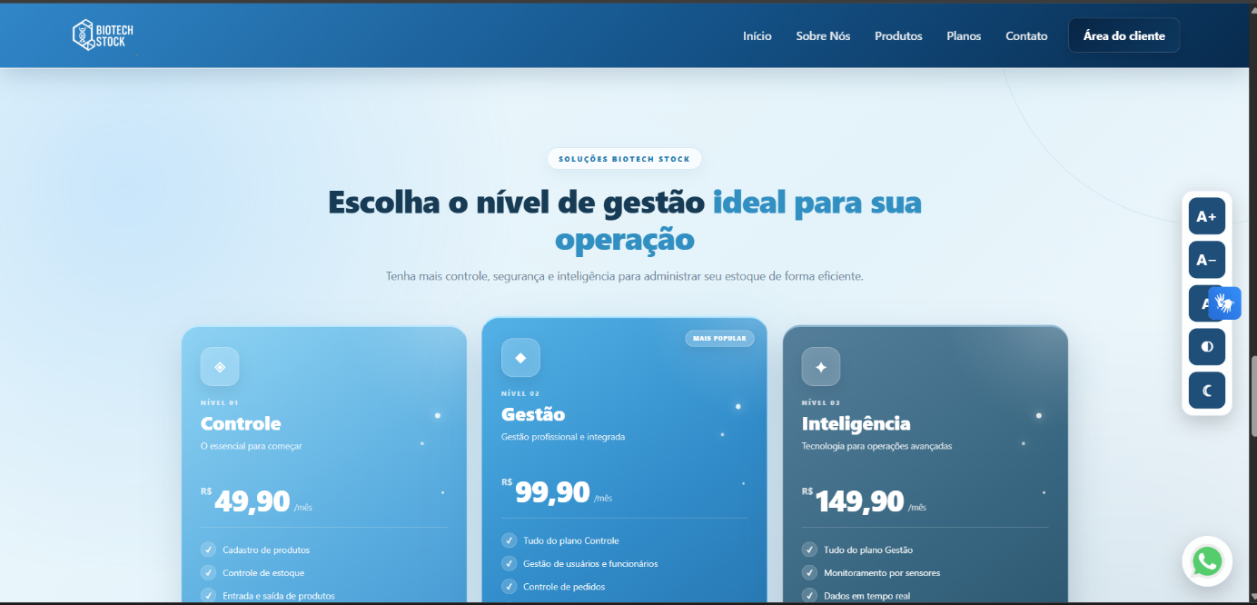
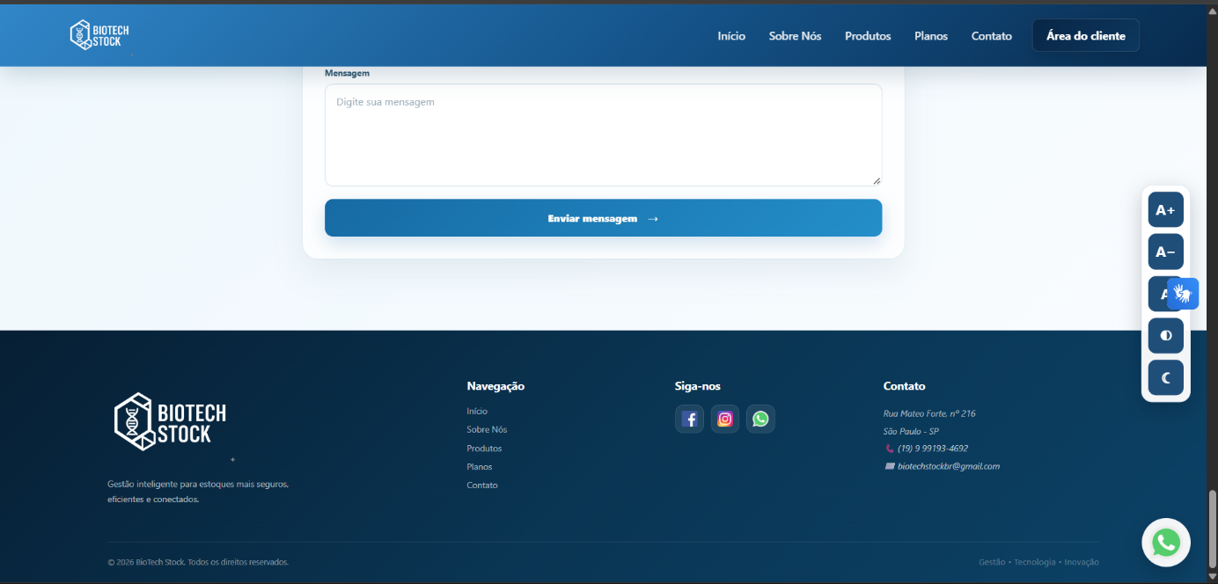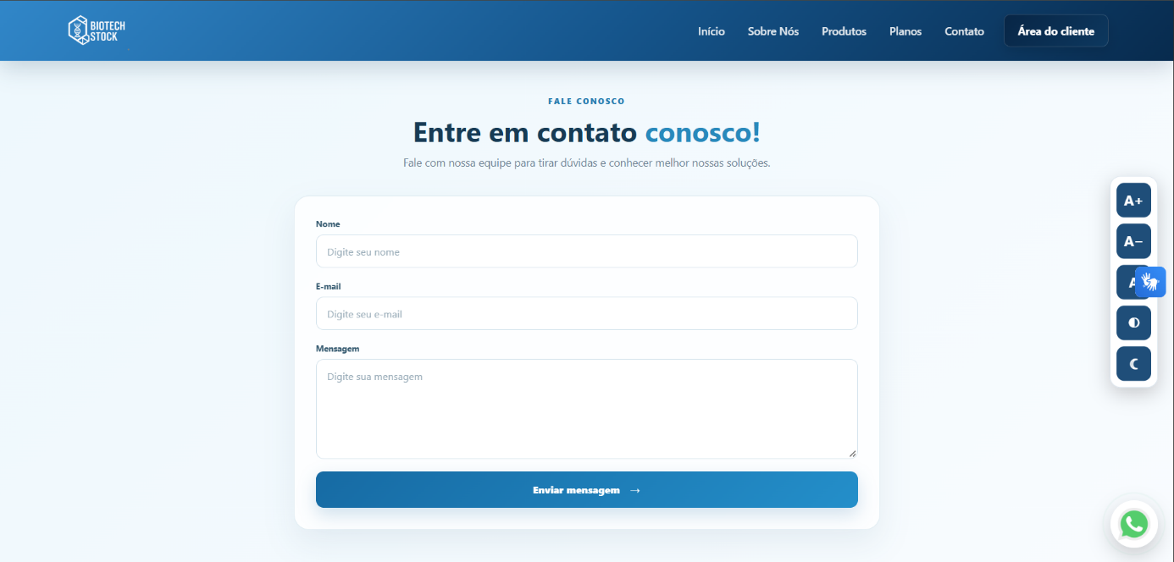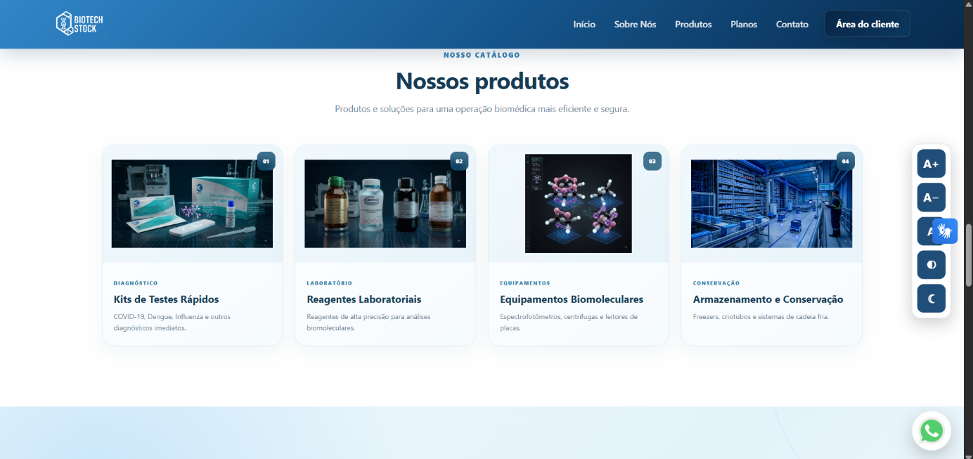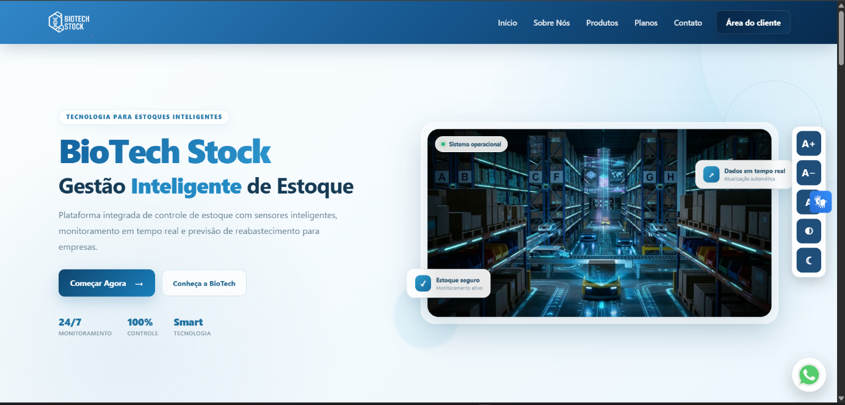

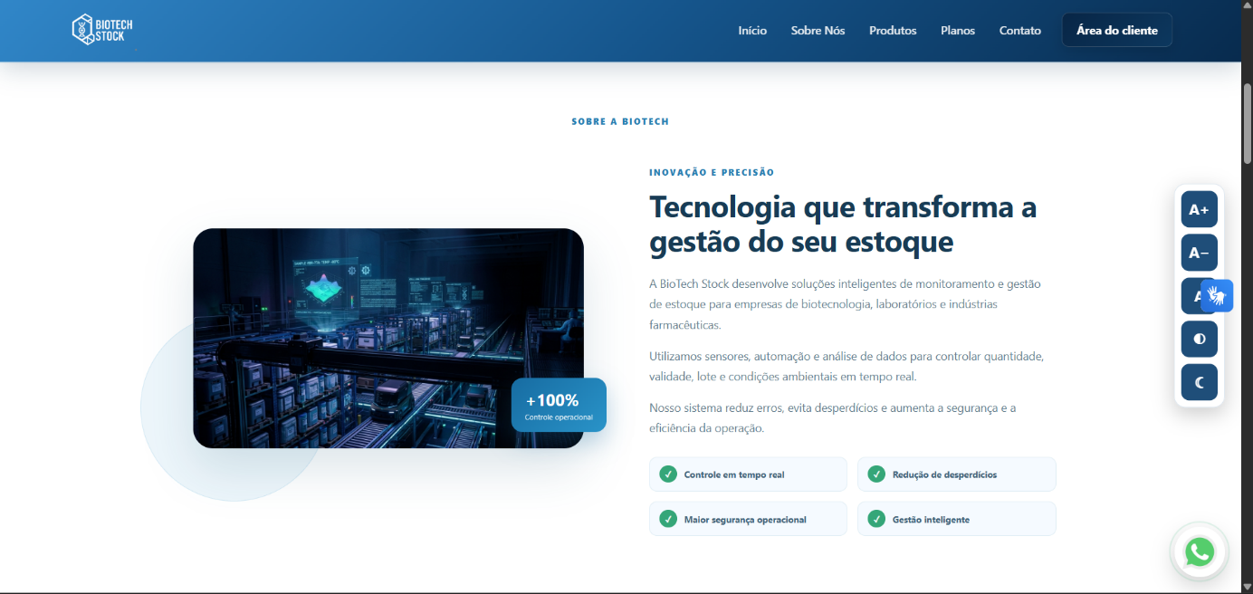

FASES DO DESENVOLVIMENTO DO FRONTEND

1. Idealização da Interface:
Definição inicial de como o usuário interagiria com o sistema. Nesta fase, foram discutidos os principais fluxos de navegação e a necessidade de uma landing page clara e objetiva para apresentar o BioTech Stock.
2. Definição de Requisitos Visuais:
Foram estabelecidos requisitos como responsividade, clareza na disposição dos elementos, uso de cores que transmitissem confiança e modernidade, além da necessidade de acessibilidade para diferentes perfis de usuários.
3. Criação dos Wireframes:
Elaboração dos wireframes das telas principais (login, cadastro de produto, estoque, dashboard e landing page). Essa etapa permitiu visualizar a estrutura e o posicionamento dos componentes antes da implementação.
4. Desenvolvimento do Design:
Definição da identidade visual: paleta de cores, tipografia e ícones. O design buscou transmitir simplicidade e eficiência, alinhado ao público-alvo empresarial.

5. Implementação das Telas
As telas foram desenvolvidas utilizando HTML, CSS e Bootstrap, garantindo responsividade e compatibilidade com diferentes dispositivos.
Tela de login com autenticação.
Tela de cadastro de produtos.
Tela de estoque com listagem e atualização dinâmica.
Dashboard com indicadores visuais.
Landing page apresentando objetivos e funcionalidades.
6. Integração com o Backend:
As telas foram conectadas ao backend via Flask, permitindo que os dados do banco fossem exibidos e manipulados em tempo real.

ACESSIBILIDADE
Durante a evolução do BioTech Stock, foram implementados recursos de acessibilidade com o objetivo de tornar a utilização do sistema mais adequada para diferentes usuários.
As alterações foram aplicadas principalmente na interface, considerando aspectos como organização dos elementos, legibilidade dos textos, contraste, identificação dos componentes e facilidade de navegação.
A acessibilidade passou a fazer parte do desenvolvimento das telas, sendo considerada juntamente com os aspectos visuais e funcionais da aplicação.
Também foram realizadas verificações das interfaces para identificar pontos que poderiam dificultar a utilização do sistema. As melhorias realizadas foram incorporadas à versão atual da aplicação.
Fonte: Elaborado pelos autores (2026).

VERSÃO MOBILE

1. Introdução do Mobile BioTech Stock
O Mobile BioTech Stock foi desenvolvido como uma extensão do sistema BioTech Stock, com o objetivo de permitir que as principais funções do sistema de gerenciamento de estoque sejam acessadas por meio de um aplicativo mobile. O aplicativo foi desenvolvido para facilitar o acesso às informações do estoque, permitindo que o usuário consulte produtos, localizações, sensores, fornecedores, caminhões e outras informações do sistema diretamente pelo celular.
O mobile também possui integração com o banco de dados, permitindo que as informações apresentadas no aplicativo sejam consultadas e atualizadas de acordo com os dados armazenados no sistema. Durante o desenvolvimento, foram implementadas telas para login, página inicial, produtos e movimentações de estoque, além da utilização de QR Code para facilitar a consulta de produtos.

2. Wireframes do Mobile BioTech Stock

Os wireframes foram utilizados para planejar a organização e a aparência das telas do aplicativo antes do desenvolvimento. Eles serviram como uma referência visual para definir onde ficariam os principais elementos de cada tela, como botões, campos, menus e informações.

A seguir, serão apresentados os wireframes desenvolvidos no Canva junto com as telas implementadas no Mobile BioTech Stock, permitindo visualizar como o planejamento foi transformado no aplicativo final.

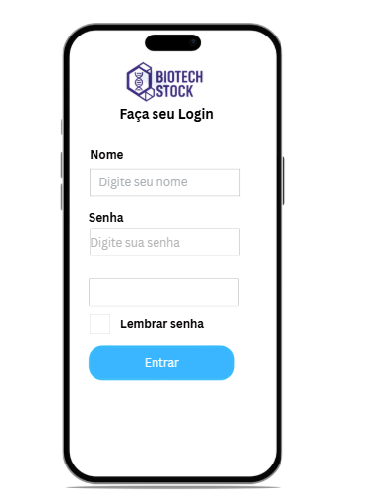
Wireframe da Tela de Login Wireframe da Tela Home

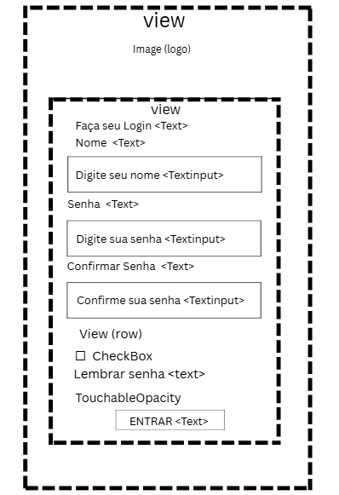

Wireframe da Tela de Produtos

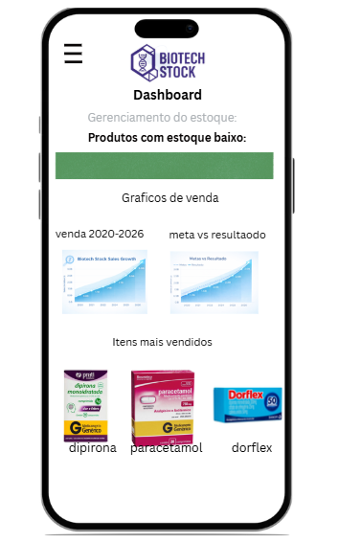
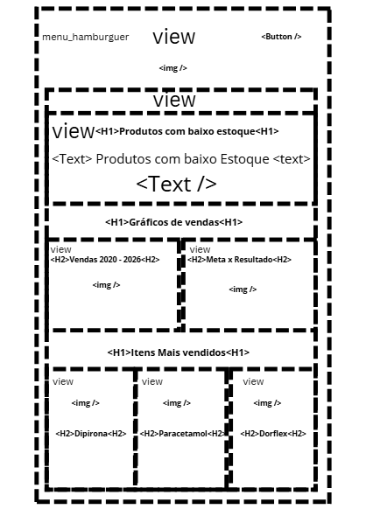

Wireframe da Tela de Produtos
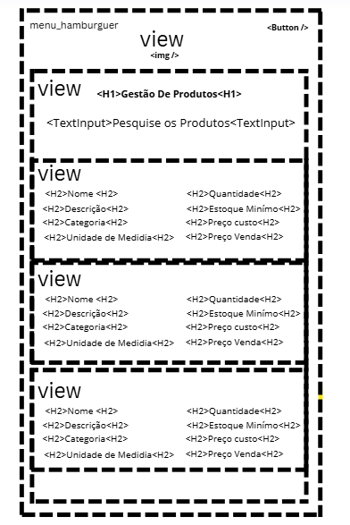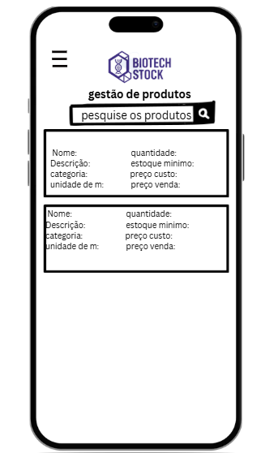

Wireframe da Tela de Pedido de Entrada
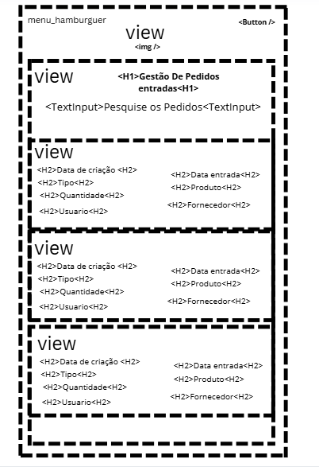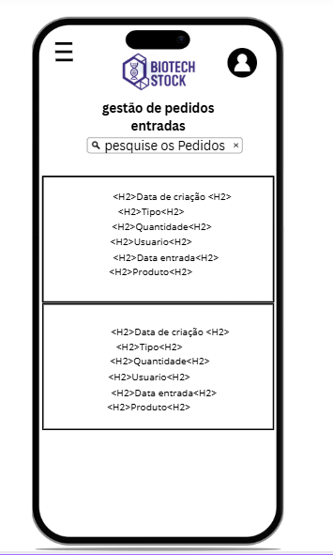

Wireframe da Tela de Pedido de Saída
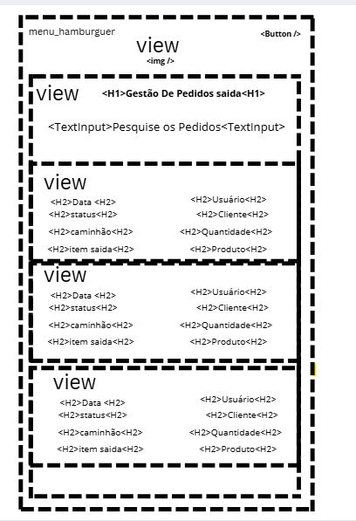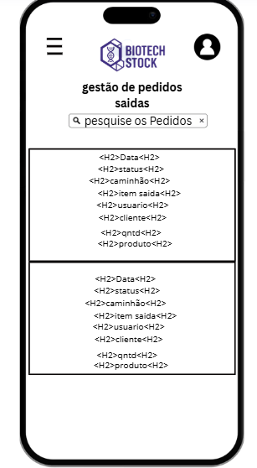

Wireframe da Tela de Caminhões
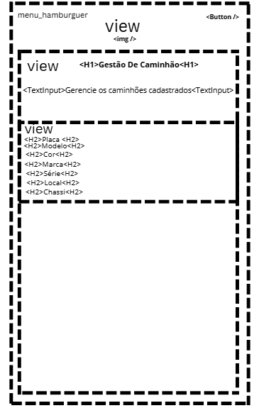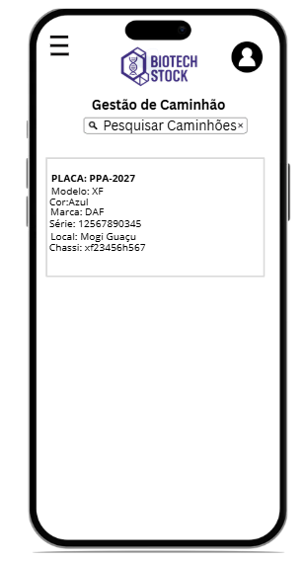

Wireframe da Tela de Histórico de Movimentações
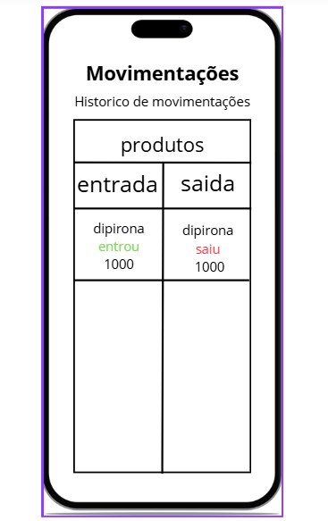

3. Estrutura de Pastas do Mobile BioTech Stock
O projeto Mobile BioTech Stock possui uma estrutura organizada para separar as telas, componentes, rotas, serviços e arquivos utilizados pelo aplicativo. Essa organização facilita o desenvolvimento e a manutenção do sistema.

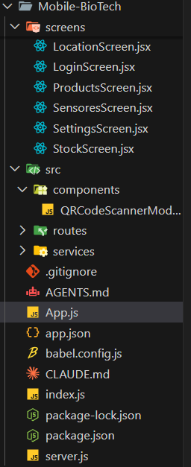

Na estrutura principal do projeto, temos os seguintes arquivos e pastas:
App.js — arquivo principal responsável pela inicialização do aplicativo.
index.js — arquivo utilizado como ponto de entrada do projeto.
server.js — responsável pelo servidor e pela comunicação das rotas do aplicativo com o banco de dados.
screens/ — contém as telas principais do aplicativo.
components/ — contém componentes reutilizáveis utilizados nas telas.
src/routes/ — contém as configurações de navegação entre as telas.
src/services/ — contém serviços utilizados pelo aplicativo, como a comunicação com a API.
src/context/ — contém o gerenciamento de informações compartilhadas entre diferentes partes do aplicativo.
assets/ — contém imagens, ícones e outros arquivos utilizados visualmente pelo aplicativo.
Dentro da pasta screens, estão as principais telas do sistema, como:
LoginScreen.jsx
RegisterScreen.jsx
HomeScreen.jsx
ProductsScreen.jsx
StockScreen.jsx
LocationScreen.jsx
SensoresScreen.jsx
FornecedoresScreen.jsx
CaminhoesScreen.jsx
EntryScreen.jsx
ExitScreen.jsx
HistoryScreen.jsx
SettingsScreen.jsx

Também existem componentes específicos, como o QRCodeScannerModal.js, utilizado para realizar a leitura de QR Code, e o OrderDetailsModal.jsx, utilizado para apresentar detalhes dos pedidos.
Essa organização permite separar cada parte do aplicativo de acordo com sua função, deixando o projeto mais organizado e facilitando a localização dos arquivos durante o desenvolvimento.

4. Conexão com o Banco de Dados
Para que o aplicativo Mobile BioTech Stock consiga acessar as informações do sistema, foi necessário criar uma comunicação entre o aplicativo, o servidor e o banco de dados. Essa comunicação é realizada pelo arquivo server.js, desenvolvido utilizando Node.js, Express e MySQL.
O servidor recebe as solicitações feitas pelo aplicativo, realiza as consultas ou alterações necessárias no banco de dados e depois retorna as informações para o Mobile.
Também foram configurados o CORS, para permitir a comunicação entre o aplicativo e o servidor, e o bcrypt, utilizado no processo de autenticação dos usuários.

Configuração inicial do servidor:
Primeiramente, são importadas as bibliotecas utilizadas pelo servidor:
const express = require('express');
const mysql = require('mysql2/promise');
const cors = require('cors');
const bcrypt = require('bcrypt');

const app = express();

app.use(cors());
app.use(express.json());
O express é utilizado para criar o servidor e suas rotas.
O mysql2/promise permite realizar a comunicação com o banco de dados MySQL.
O cors permite que o aplicativo consiga realizar requisições para o servidor.
O express.json() permite que o servidor receba informações enviadas pelo aplicativo no formato JSON.
O bcrypt é utilizado para realizar a comparação de senhas durante o login.

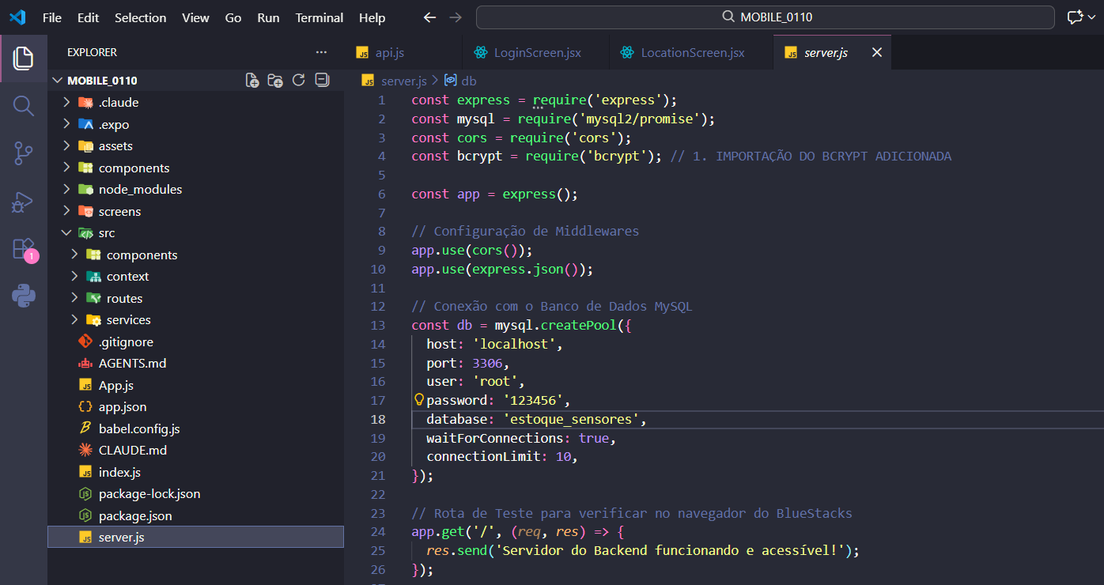

Conexão com o MySQL:
Depois da configuração inicial, é criado um pool de conexões com o banco de dados:
const db = mysql.createPool({
host: 'localhost',
port: 3306,
user: 'root',
password: '123456',
database: 'estoque_sensores',
waitForConnections: true,
connectionLimit: 10,
});
Nessa configuração são definidos o endereço do banco, a porta utilizada, o usuário, a senha e o nome do banco de dados.
O banco utilizado pelo Mobile é o estoque_sensores.
O createPool permite que o servidor gerencie as conexões utilizadas para realizar as consultas no banco.

Rota de teste:
Também foi criada uma rota simples para verificar se o servidor está funcionando:
app.get('/', (req, res) => {
res.send('Servidor do Backend funcionando e acessível!');
});
Essa rota permite testar pelo navegador se o servidor está ativo e acessível.

Funcionamento da comunicação:
De forma resumida, o funcionamento acontece da seguinte maneira:
Aplicativo Mobile → Servidor → Banco de Dados → Servidor → Aplicativo Mobile
Por exemplo, quando o aplicativo precisa buscar os produtos, ele envia uma requisição para uma rota do servidor. O servidor consulta a tabela de produtos no MySQL e retorna os dados para o aplicativo.
Um exemplo dessa rota é:
app.get('/api/produtos', handleGetProdutos);
A função responsável pela consulta realiza uma busca no banco:
const [produtos] = await db.query(`
SELECT
id_produto,
codigo,
nome,
descricao,
unidade_medida,
estoque_minimo,
estoque_maximo,
status,
criado_em
FROM produto
ORDER BY nome ASC
`);

res.json(produtos);
Dessa forma, os dados armazenados no banco de dados podem ser utilizados diretamente pelas telas do aplicativo.

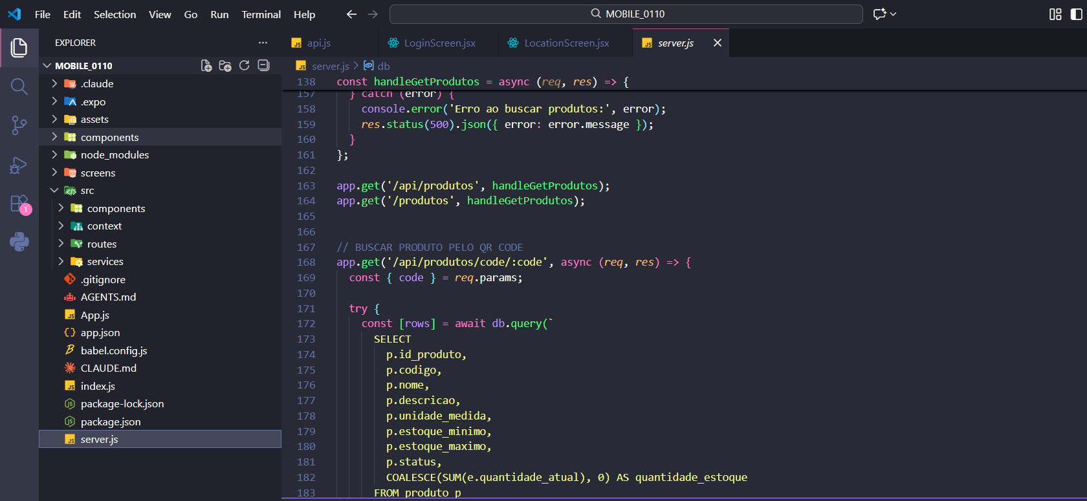

5. Funcionamento das Rotas do Servidor:
Depois de configurar o servidor e a conexão com o banco de dados, foram criadas as rotas responsáveis por atender às solicitações realizadas pelo aplicativo Mobile. Cada rota possui uma função específica. Por meio delas, o aplicativo consegue realizar ações como fazer login, consultar produtos, acessar informações do dashboard e buscar produtos utilizando QR Code.
As rotas utilizam diferentes métodos HTTP, como GET e POST.
O método GET é utilizado principalmente para buscar informações no banco de dados, enquanto o POST é utilizado para enviar informações ao servidor.
Exemplo de rota de Login:
A rota de login recebe o e-mail e a senha enviados pelo aplicativo e verifica essas informações no banco de dados.
app.post('/api/login', handleLogin);
app.post('/login', handleLogin);
Quando o usuário realiza o login, a função handleLogin consulta a tabela usuarios e verifica se as credenciais estão corretas. Se o login for realizado corretamente, o servidor retorna os dados do usuário para o aplicativo.

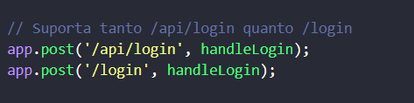

Rota do Dashboard:
Também foi criada uma rota para fornecer os dados utilizados na tela inicial do aplicativo:
app.get('/api/dashboard', async (req, res) => {
Essa rota realiza consultas no banco para obter informações como a quantidade total de produtos, produtos com estoque baixo e atividades recentes.
res.json({
totalProducts: totalProducts || 0,
lowStockCount: lowStockCount || 0,
recentActivities
});
Dessa forma, a tela Home consegue apresentar essas informações utilizando os dados armazenados no banco.

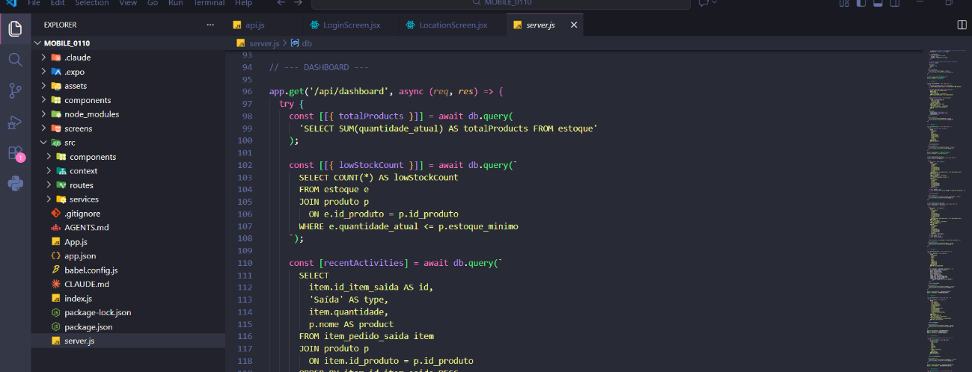
Rota de Produtos:
Para consultar os produtos cadastrados, foi criada a rota:
app.get('/api/produtos', handleGetProdutos);
Ela executa uma consulta na tabela produto e retorna os produtos encontrados:
const [produtos] = await db.query(`
SELECT
id_produto,
codigo,
nome,
descricao,
unidade_medida,
estoque_minimo,
estoque_maximo,
status,
criado_em
FROM produto
ORDER BY nome ASC
`);

res.json(produtos);

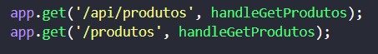

Rota de consulta pelo QR Code:
O servidor também possui uma rota específica para buscar um produto através do código recebido pelo QR Code:
app.get('/api/produtos/code/:code', async (req, res) => {
const { code } = req.params;
A consulta verifica o código do produto ou o seu ID e retorna também a quantidade disponível no estoque.
WHERE p.codigo = ?
OR CAST(p.id_produto AS CHAR) = ?
Assim, quando o usuário realiza a leitura de um QR Code no aplicativo, o código pode ser enviado para o servidor e utilizado para localizar o produto correspondente no banco de dados.

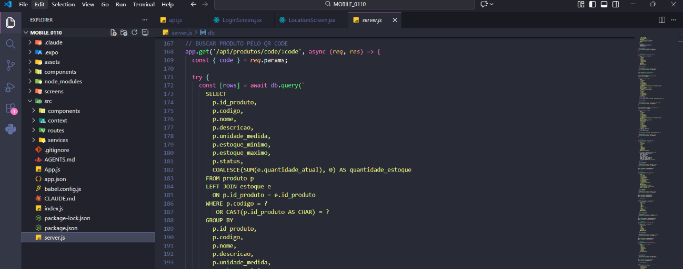
Funcionamento geral:
O funcionamento das rotas pode ser resumido da seguinte forma:
Mobile → Rota da API → Consulta no MySQL → Resposta do servidor → Mobile
Cada funcionalidade do aplicativo utiliza as rotas correspondentes para buscar ou enviar as informações necessárias.

6. Tela de Login:
A tela de Login é responsável por permitir que o usuário acesse o aplicativo utilizando suas credenciais.
Nessa tela, o usuário informa seu e-mail e sua senha. Depois, pode selecionar o botão Entrar para realizar a autenticação ou Criar nova conta para acessar a tela de cadastro.
A tela também possui uma área de carregamento durante o processo de login e apresenta mensagens de alerta caso os campos não sejam preenchidos ou aconteça algum erro na conexão com o servidor
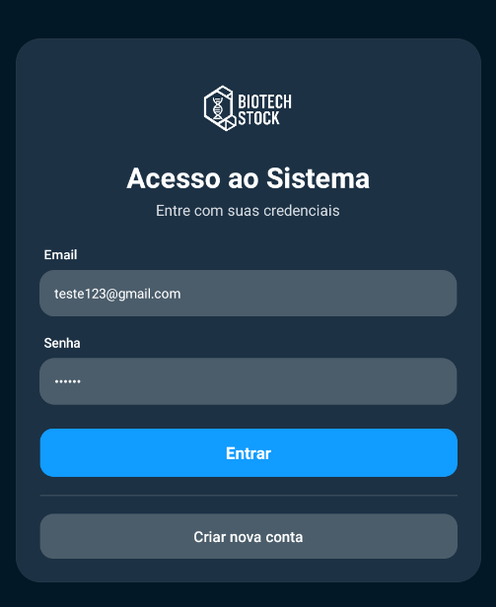

A interface possui:
Logo do BioTech Stock;
Título “Acesso ao Sistema”;
Campo para informar o e-mail;
Campo para informar a senha;
Botão “Entrar”;
Botão “Criar nova conta”.
A tela foi desenvolvida em React Native utilizando componentes como View, Text, TextInput, TouchableOpacity e Image.
Além da parte visual, a tela possui a função entrarSistema(), responsável por enviar os dados informados pelo usuário para o servidor e realizar o processo de autenticação.

7. Código do Login:

O código do login foi desenvolvido no arquivo LoginScreen.jsx. Ele é responsável por receber o e-mail e a senha do usuário, enviar essas informações para o servidor e verificar se o acesso foi autorizado.

Código principal do login:

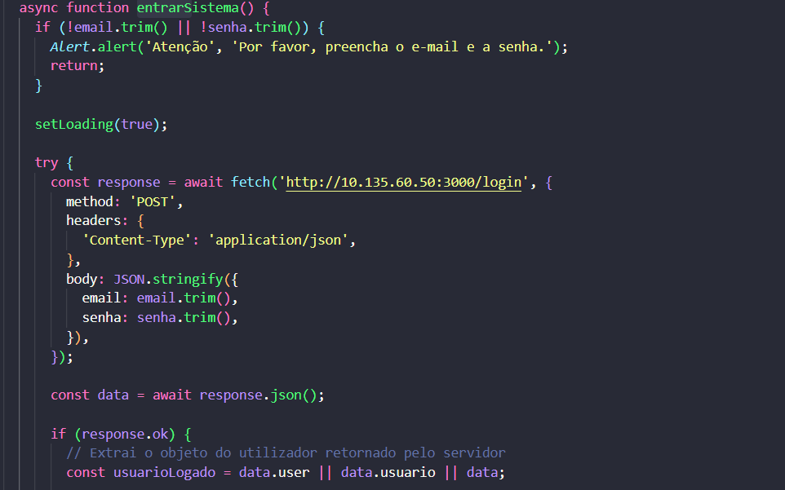
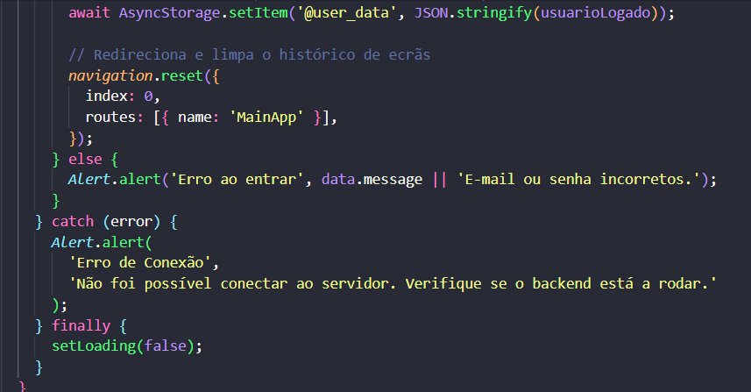

Verificação de dados:
Antes de enviar as informações, o código verifica se os campos foram preenchidos.

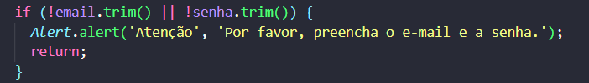
Caso algum campo esteja vazio, o aplicativo apresenta uma mensagem para o usuário e interrompe o processo.

Comunicação com o servidor:
Depois da validação, o aplicativo utiliza o fetch() para enviar o e-mail e a senha para a rota de login do servidor.

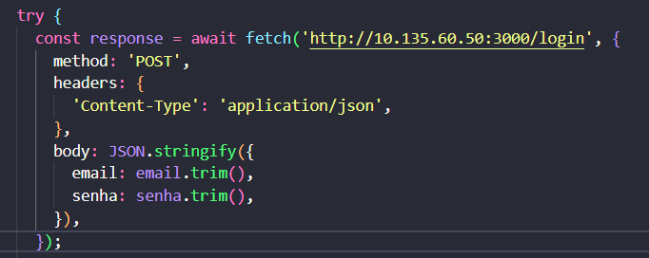

A requisição utiliza o método POST e envia os dados em formato JSON.

Login Autorizado:
Quando o servidor retorna uma resposta positiva, os dados do usuário são armazenados no dispositivo utilizando o AsyncStorage.

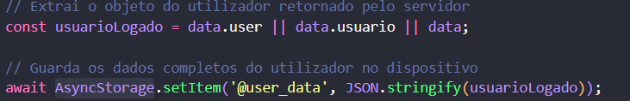

Depois que os dados são armazenados, o aplicativo direciona o usuário para a parte principal do sistema.

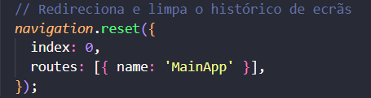

Tratamentos de erros:

O código também possui tratamento para situações em que o login não é autorizado ou quando ocorre algum problema na conexão com o servidor.
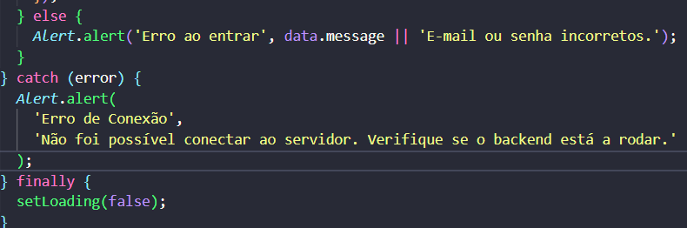

Quando as credenciais estão incorretas, o aplicativo apresenta uma mensagem informando o erro. Caso não seja possível conectar ao servidor, uma mensagem de erro de conexão é exibida.

Campos Login:
Os campos da tela estão ligados às variáveis email e senha. O campo de senha utiliza secureTextEntry para ocultar os caracteres digitados.

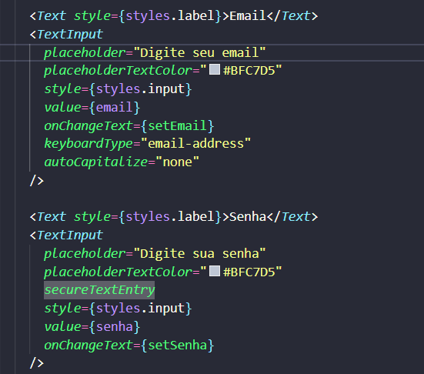

O botão Entrar chama a função entrarSistema():

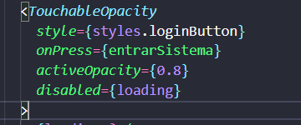

Dessa forma, ao pressionar o botão, o aplicativo verifica os dados, realiza a comunicação com o servidor e, caso o login seja autorizado, direciona o usuário para a área principal do Mobile BioTech Stock.

8.Tela Home
A tela Home é a tela principal do aplicativo Mobile BioTech Stock. Ela é apresentada após o usuário realizar o login e permite acessar rapidamente as principais funções do sistema.
Na Home, são apresentados atalhos organizados em cards para facilitar a navegação pelo aplicativo. Entre as opções estão:
Estoque — acesso às informações de estoque;
Localizações — consulta de setores e prateleiras;
Sensores — acesso aos dispositivos e seus status;
Fornecedores — consulta das empresas fornecedoras;
Caminhões — acesso às informações da frota de transporte;
Produtos — acesso aos produtos cadastrados;
Ajustes — acesso às configurações do aplicativo.

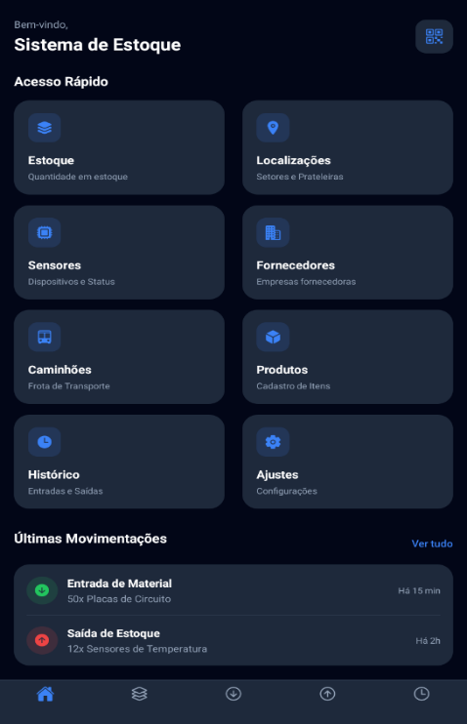
Sobre esta tela:
A tela possui uma área inicial com a mensagem “Bem-vindo” e o título “Sistema de Estoque”. Logo abaixo, existe a seção “Acesso Rápido”, onde as funcionalidades são apresentadas em cards. Cada card possui um ícone, um título e uma pequena descrição. Ao tocar em um dos cards, o aplicativo utiliza a navegação para abrir a tela correspondente.
Principais elementos da Home:
Estoque: permite acessar as informações relacionadas às quantidades de produtos armazenados.
Localizações: permite acessar os setores e prateleiras cadastrados.
Sensores: apresenta acesso aos dispositivos utilizados no sistema e seus respectivos status.
Fornecedores: permite consultar as empresas responsáveis pelo fornecimento dos produtos.
Caminhões: permite acessar as informações relacionadas à frota de transporte.
Produtos: permite acessar a tela de produtos cadastrados.
Ajustes: permite acessar as configurações do aplicativo.

9.Código Home
O código da tela Home está no arquivo HomeScreen.jsx. Ele é responsável por montar a tela principal do aplicativo e criar os botões de acesso rápido para as outras funcionalidades.
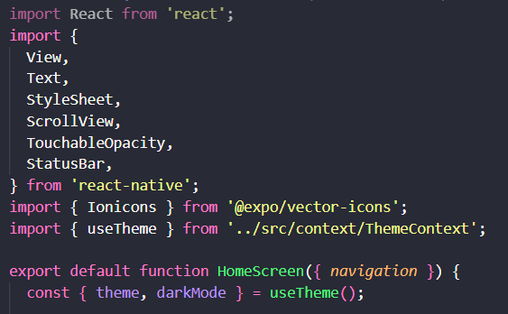

Figura 1 — Importação dos componentes e configuração inicial da tela Home.

Lista de funcionalidades:

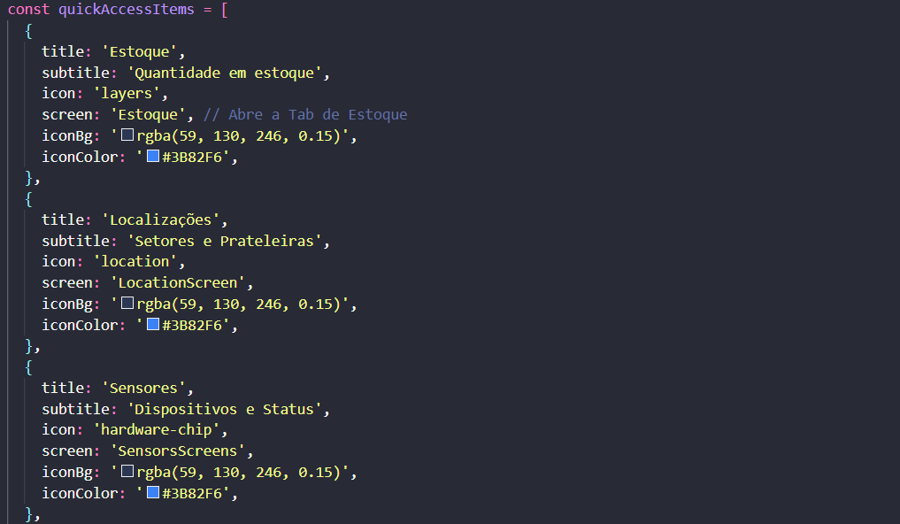
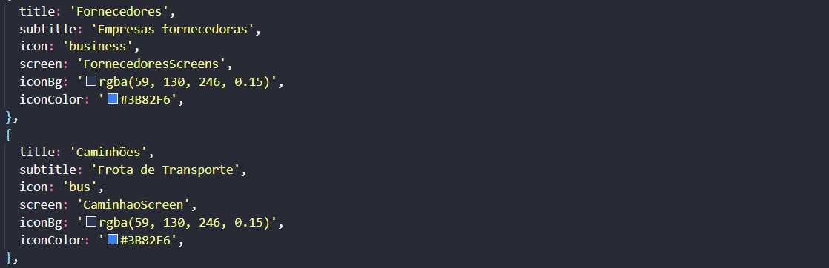
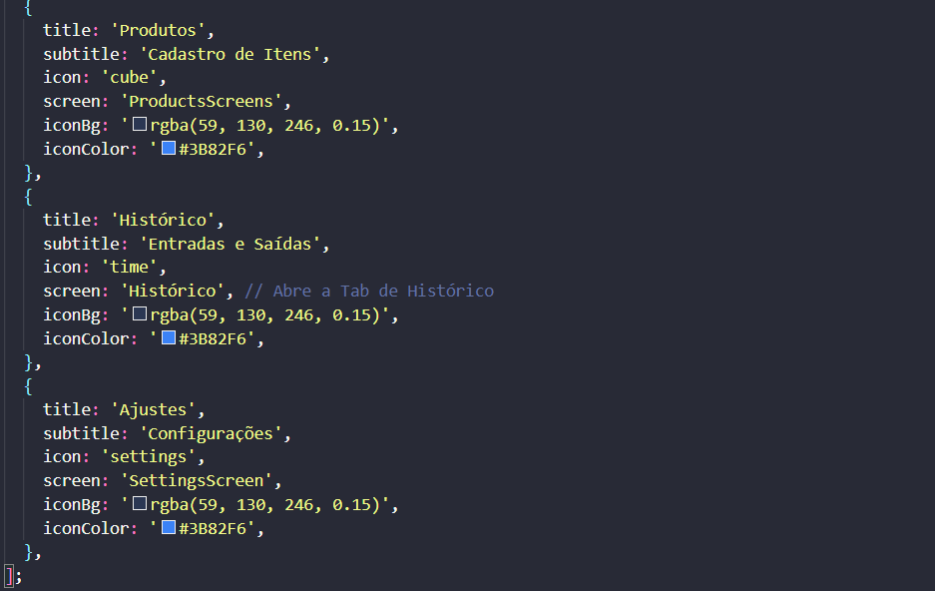
Figura 2 — Lista de opções de acesso rápido da tela Home.

Estrutura visual da Home:

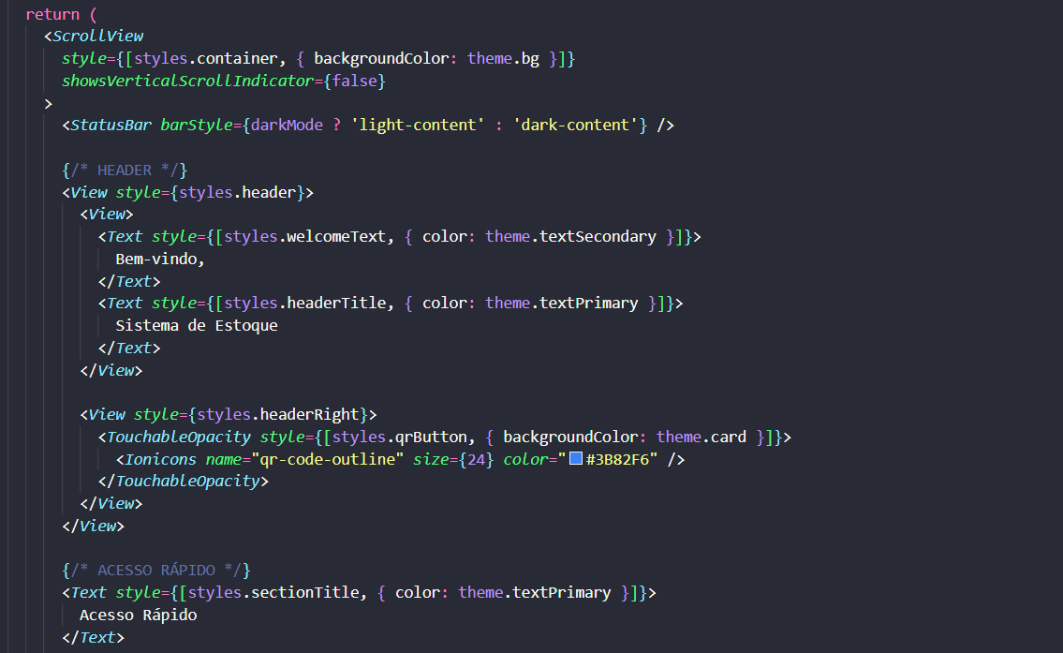
Figura 3 — Estrutura do cabeçalho e seção de acesso rápido da Home.

Navegação dos cards:

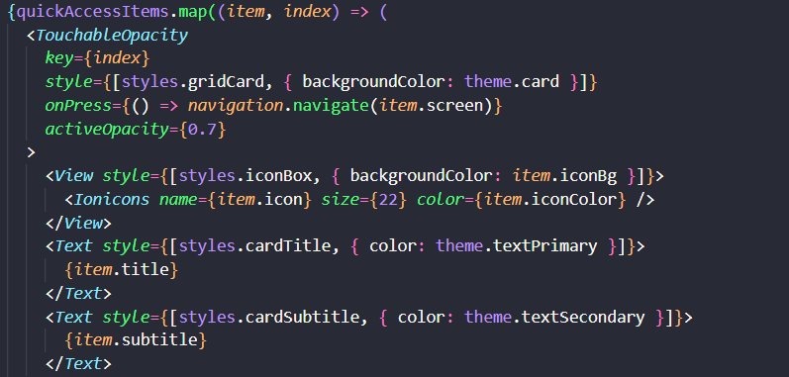
Figura 4 — Código responsável pela criação e navegação dos cards da Home.
u
Ultimas Movimentações:

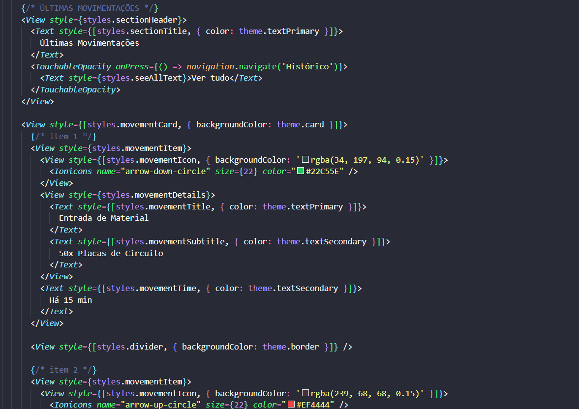
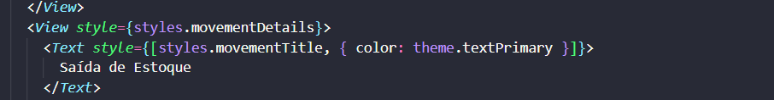
Figura 5 — Código da seção de últimas movimentações da Home.

Home Funcional:

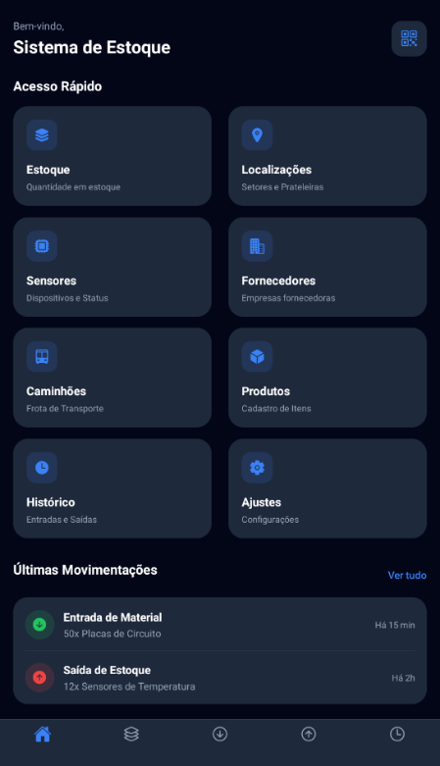

10.Tela Produtos
A tela de Produtos apresenta os produtos cadastrados no sistema BioTech Stock. Nela, o usuário consegue consultar as informações dos itens armazenados e localizar um produto de forma mais rápida.
A tela possui uma lista de produtos e recursos para facilitar a consulta, incluindo a pesquisa, informações do produto e o acesso ao QR Code.

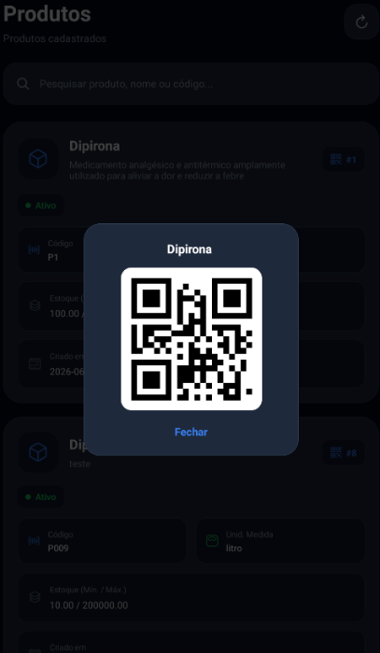
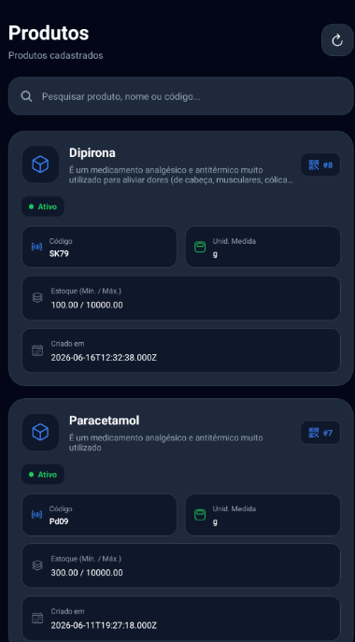

Sobre esta tela:
A tela foi desenvolvida para facilitar a consulta dos produtos cadastrados no sistema. Cada produto apresenta suas principais informações, permitindo que o usuário identifique rapidamente o item desejado.
Entre as principais funções da tela estão:
Pesquisa de produtos: permite localizar um produto na lista;
Informações do produto: apresenta os dados cadastrados;
Status: permite visualizar a situação do produto;
QR Code: permite utilizar o código do produto para realizar uma consulta.

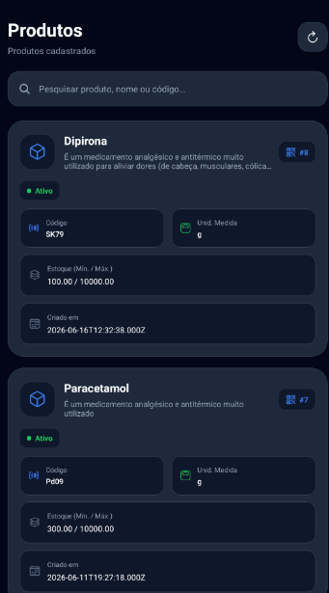
Pesquisa de Produtos:
A tela possui um campo de pesquisa que facilita a localização de um produto. Dessa forma, quando existem vários produtos cadastrados, o usuário consegue encontrar o item desejado sem precisar procurar manualmente por toda a lista.

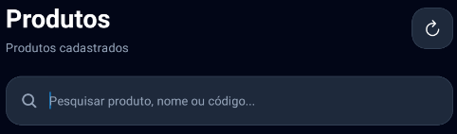

QR code:
A tela de produtos também possui a utilização do QR Code. O código pode ser utilizado para identificar um produto e consultar suas informações no sistema. Ao utilizar o QR Code de um produto, o aplicativo consegue realizar a consulta correspondente e apresentar os dados encontrados.



Funcionamento geral:
O funcionamento da tela pode ser resumido da seguinte maneira:
Produtos cadastrados → aplicativo carrega os dados → usuário pesquisa ou seleciona um produto → informações são apresentadas → QR Code pode ser utilizado para consultar o produto.
Dessa forma, a tela Produtos centraliza a consulta dos itens cadastrados e facilita o acesso às informações do estoque.

11.Código Produtos
O código da tela de Produtos está no arquivo ProductsScreen.jsx. Ele é responsável por buscar os produtos no servidor, realizar a pesquisa, apresentar os produtos em uma lista e permitir o acesso ao QR Code de cada produto.

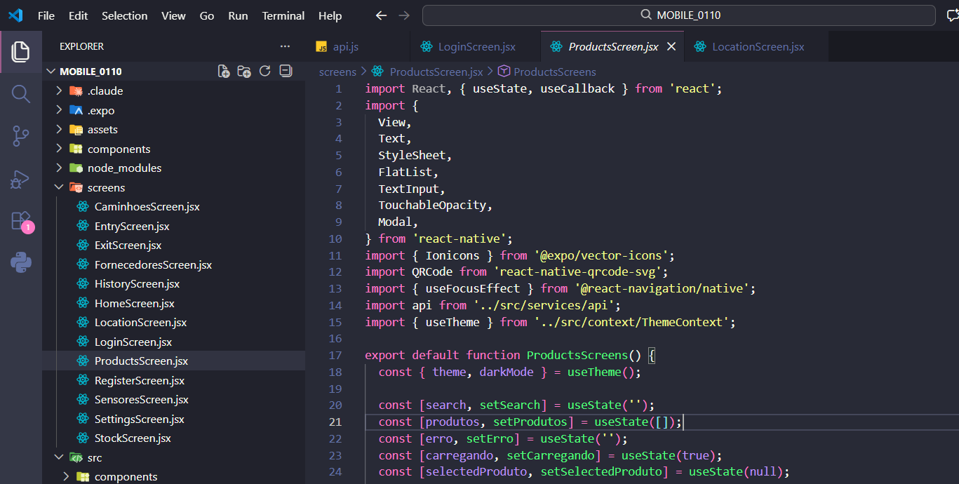

Carregamento dos produtos:
A tela utiliza a função loadProdutos() para buscar os produtos cadastrados no servidor. Também é utilizado o useFocusEffect, fazendo com que os produtos sejam carregados quando a tela recebe o foco.

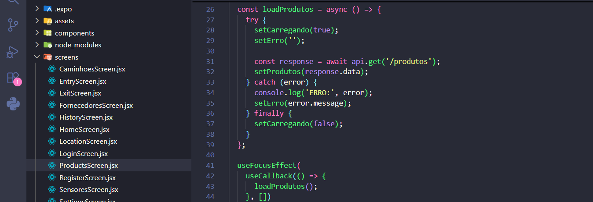

A função realiza uma requisição para a rota /produtos da API. Os dados recebidos são armazenados no estado produtos, permitindo que sejam apresentados na tela.

Pesquisa dos Produtos:
O código também possui um sistema de pesquisa:

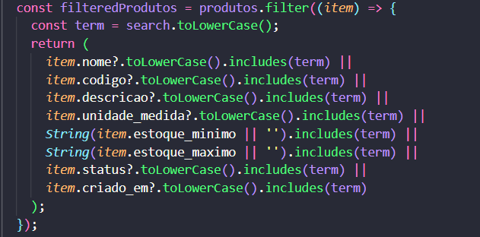
O código compara o texto digitado pelo usuário com diferentes informações do produto, como:
nome;
código;
descrição;
unidade de medida;
estoque mínimo;
estoque máximo;
status;
data de cadastro.
Assim, a pesquisa consegue encontrar o produto utilizando diferentes informações.

Campo de Pesquisa:
O campo de busca é criado utilizando TextInput:

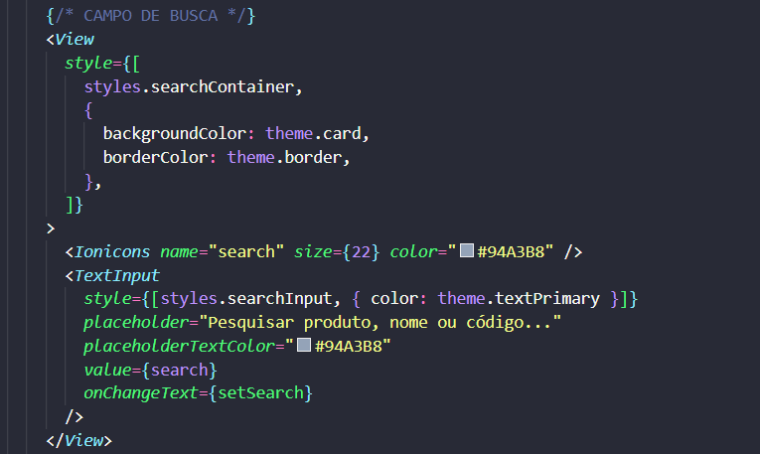

O valor digitado é armazenado em search e utilizado pelo filteredProdutos para filtrar a lista.

Lista de Produtos:
Depois da pesquisa, os produtos filtrados são apresentados utilizando FlatList:

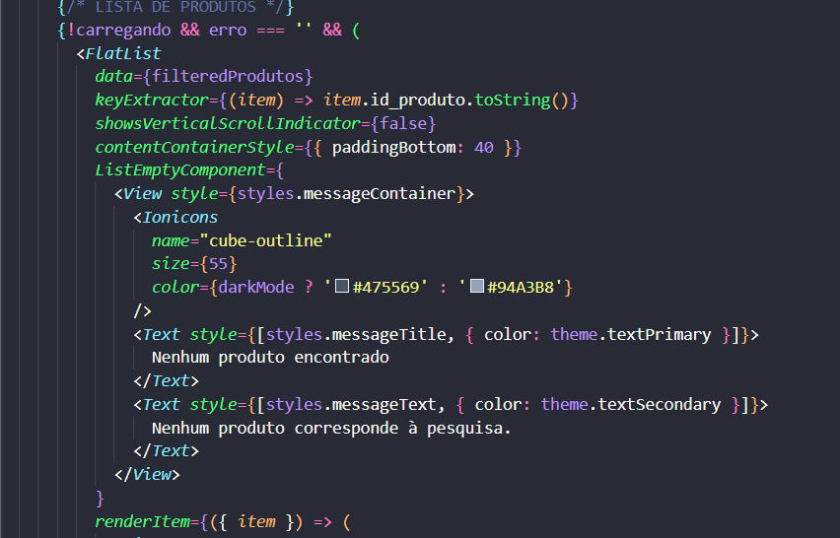
A FlatList recebe os produtos filtrados e apresenta cada item individualmente na tela.
Card do Produto:
Cada produto é apresentado em um card contendo informações como nome, descrição, código, unidade de medida, estoque mínimo, estoque máximo e data de cadastro. O código também apresenta um botão relacionado ao QR Code:

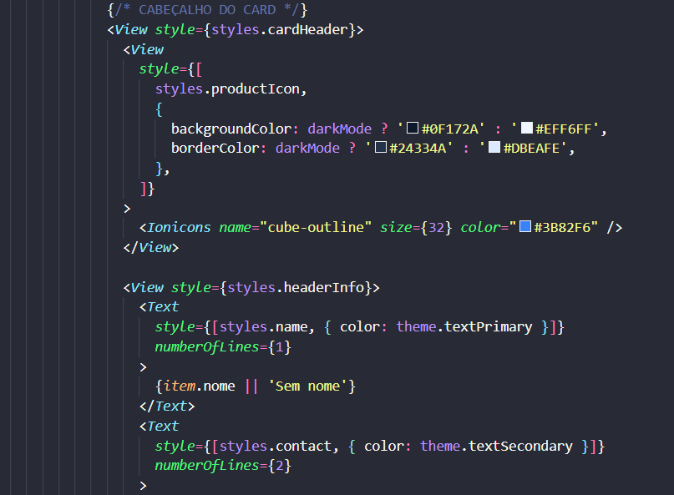
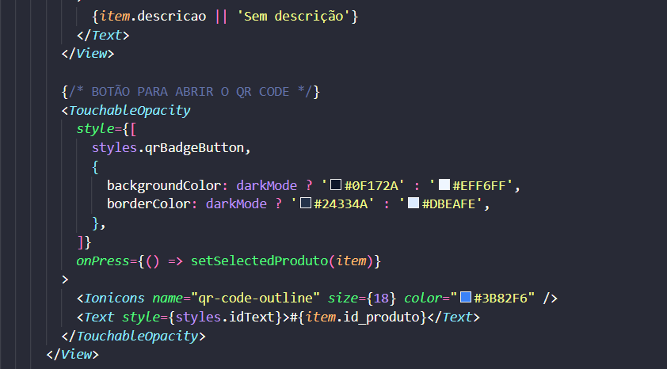
Quando o botão é pressionado, o produto selecionado é armazenado em selectedProduto, permitindo abrir a janela do QR Code.

Informações e status do produto:
O card também apresenta o status do produto e outras informações cadastradas. O status é apresentado como “Ativo” ou “Inativo”, além das informações de código, unidade de medida, estoque mínimo, estoque máximo e data de cadastro.

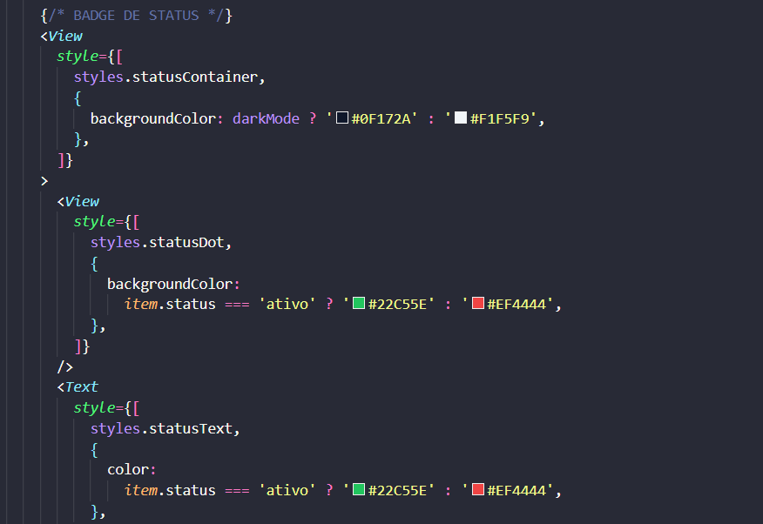
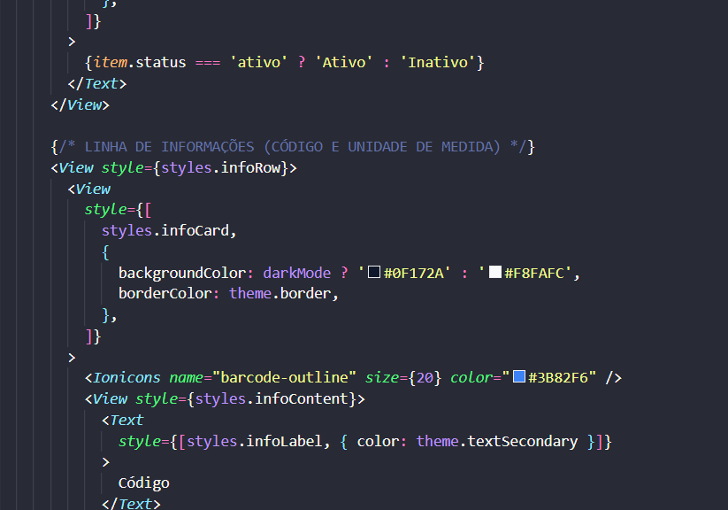
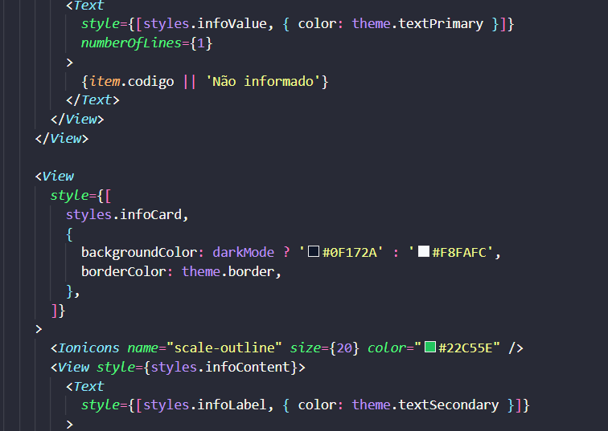
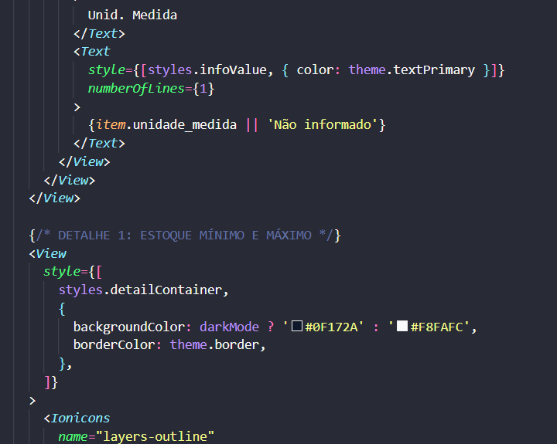

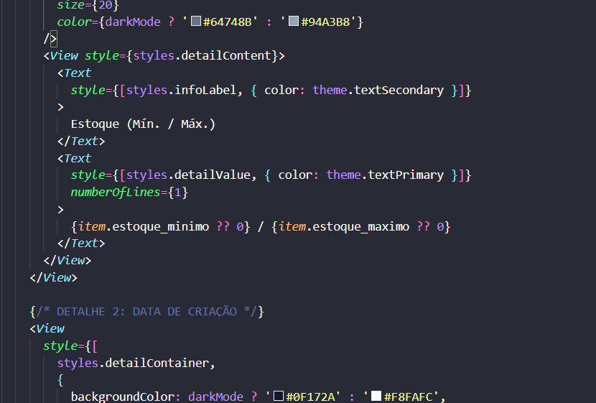
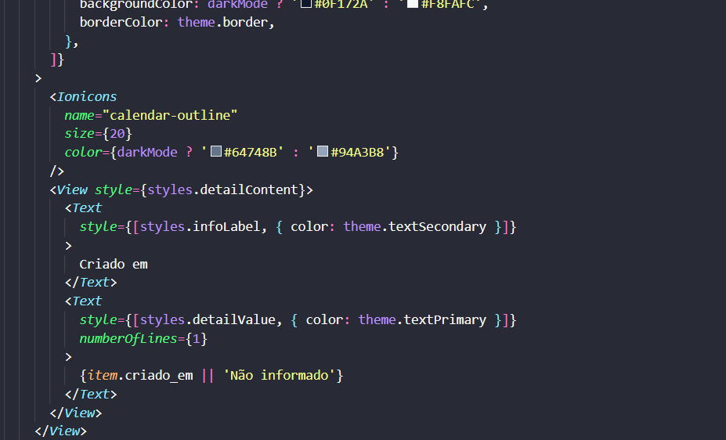

Carregamento e tratamento de erros:
A tela também possui situações para informar ao usuário o que está acontecendo.
Enquanto os produtos estão sendo carregados, aparece a mensagem:
“Carregando Produtos...”
Caso aconteça algum problema, o aplicativo apresenta:
“Erro ao carregar produtos”
e disponibiliza o botão “Tentar novamente”.
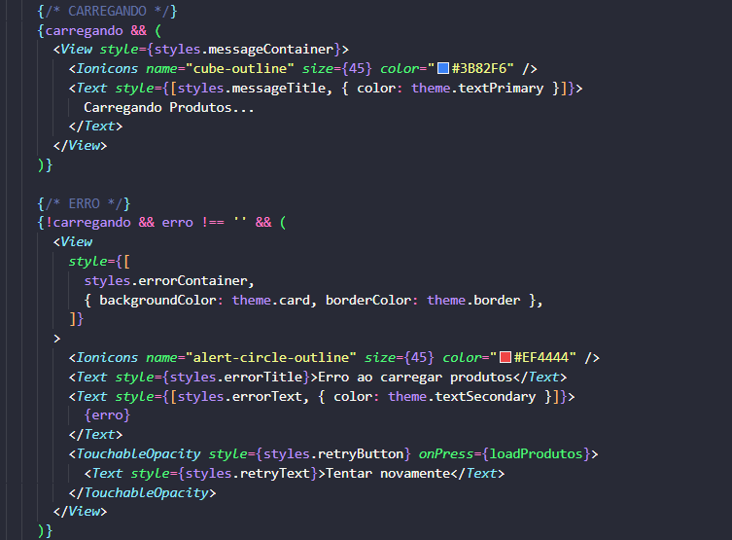

Caso a pesquisa não encontre nenhum resultado, também é apresentada a mensagem:
“Nenhum produto encontrado” ou “Nenhum produto corresponde à pesquisa.”

Qr code do produto:
Quando o usuário seleciona o botão de QR Code, o código utiliza selectedProduto para abrir uma janela com o QR Code correspondente ao produto. O QR Code utiliza o código do produto ou, caso ele não esteja disponível, o ID do produto:

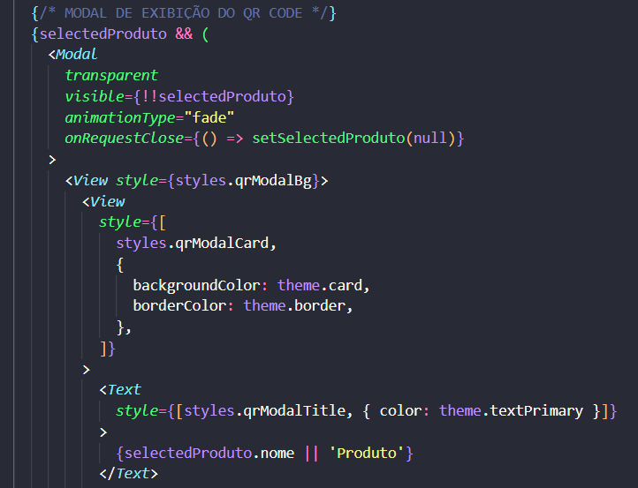
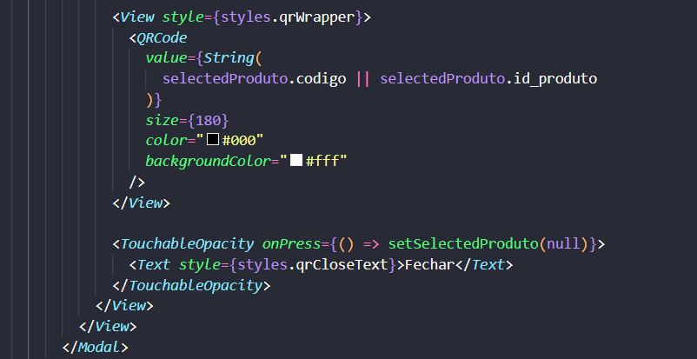
Dessa forma, cada produto pode ter seu QR Code visualizado diretamente pelo aplicativo.

Funcionamento geral do código:
O funcionamento da tela pode ser resumido da seguinte maneira:
Aplicativo solicita os produtos → servidor retorna os dados → produtos são armazenados → usuário pode pesquisar → lista é filtrada → produto é apresentado → QR Code pode ser acessado.
Dessa forma, o código da tela Produtos conecta a interface do aplicativo com os dados dos produtos disponíveis no sistema.

12.Tela Pedido Entrada
A tela de Pedido de Entrada é utilizada para registrar a entrada de produtos no estoque através do aplicativo Mobile BioTech Stock. Nessa tela, o usuário pode selecionar um produto utilizando o QR Code e informar os dados necessários para registrar a entrada.

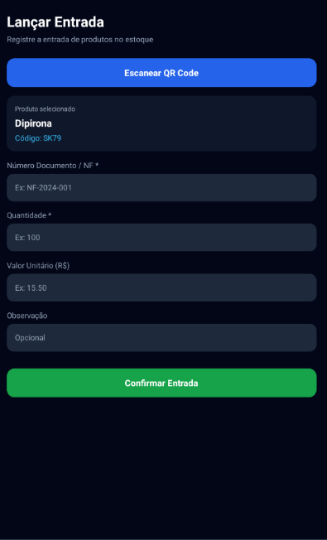
Identificação da tela:
No início da tela são apresentados o título “Lançar Entrada” e a descrição “Registre a entrada de produtos no estoque”. Essas informações identificam a função da tela e orientam o usuário sobre o objetivo do formulário.



Leitura do QR Code:
A tela possui o botão “Escanear QR Code”, utilizado para realizar a leitura do código do produto. Ao pressionar esse botão, o aplicativo abre o leitor de QR Code.

Após a leitura, o produto selecionado é apresentado na tela.
São exibidos:
nome do produto;
código do produto.

Número do Documento / NF:
A tela possui o campo “Número Documento / NF”, utilizado para informar o número da nota fiscal ou documento relacionado à entrada. Esse campo é utilizado para identificar o documento da movimentação.

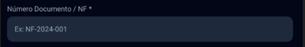

Quantidade:
O campo “Quantidade” permite informar a quantidade de produtos que será registrada na entrada do estoque. O campo utiliza entrada numérica para facilitar o preenchimento.

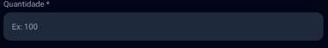

Valor Unitário:
Também existe o campo “Valor Unitário (R$)”, utilizado para informar o valor individual do produto. O campo possui entrada numérica para o preenchimento do valor.

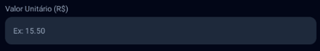

Observação:
O campo “Observação” permite adicionar uma informação complementar sobre a entrada do produto. Esse campo é opcional e pode ser utilizado quando o usuário precisar registrar alguma informação adicional.
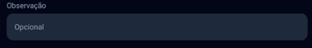

Confirmar Entrada:
Depois de preencher os dados da movimentação, o usuário pode pressionar o botão “Confirmar Entrada”. Esse botão realiza a confirmação das informações preenchidas e inicia o processo de registro da entrada.



Funcionamento geral da tela
O funcionamento da tela pode ser resumido da seguinte maneira:
Usuário abre Pedido de Entrada → escaneia o QR Code → produto é selecionado → informa documento → informa quantidade → informa valor unitário → adiciona observação, se necessário → confirma a entrada.
Dessa forma, a tela permite registrar uma nova entrada de produto no estoque diretamente pelo aplicativo Mobile BioTech Stock.

13.Código Pedido Entrada
O código da tela de Pedido de Entrada é responsável por controlar o preenchimento do formulário, realizar a leitura do QR Code, validar os dados informados e enviar as informações para o servidor.

Importações e estados
No início do código são importados os recursos utilizados pela tela, como os componentes do React Native, a conexão com a API e o componente responsável pela leitura do QR Code.

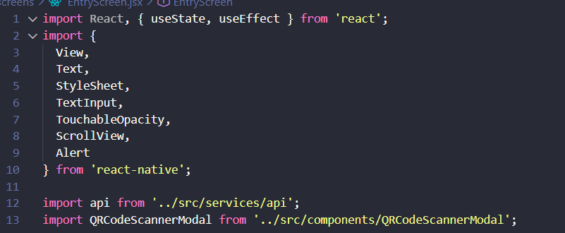

Nessa parte também são criados os estados utilizados para armazenar as informações da entrada, como número do documento, quantidade, valor unitário, observação e produto selecionado.

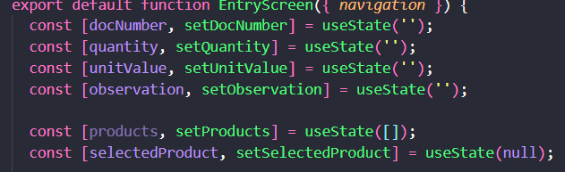

Carregamento dos produtos:
A função loadProducts é responsável por buscar os produtos cadastrados no servidor. Para isso, o aplicativo utiliza a rota:
/produtos
Depois de receber os produtos, eles são armazenados no estado products. O primeiro produto retornado também pode ser definido como produto selecionado.

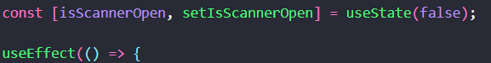

Leitura do QR Code:
A função handleReadQRCode é responsável por receber o código lido pelo leitor de QR Code. Depois da leitura, o aplicativo fecha o leitor e realiza uma requisição para:
/produtos/code/${data}
Essa rota busca o produto correspondente ao código lido. Quando o produto é encontrado, ele é armazenado em selectedProduct e o aplicativo apresenta uma mensagem informando que o produto foi selecionado.
Caso o produto não seja encontrado, uma mensagem de erro é apresentada.

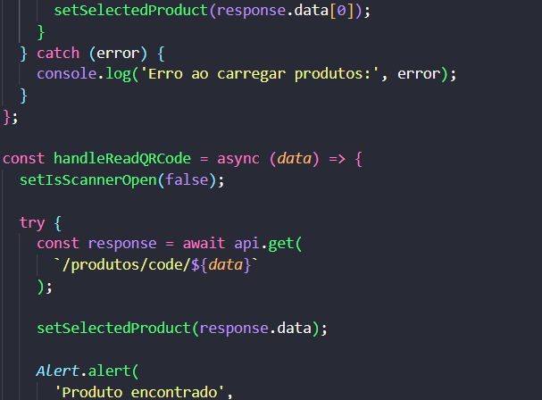

Função de confirmação da entrada:
A função handleConfirmEntry é executada quando o usuário pressiona o botão “Confirmar Entrada”. Primeiramente, os valores de quantidade e valor unitário são convertidos para números.

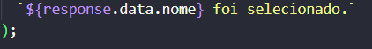

Depois disso, o código realiza as validações dos dados.
Ele verifica:
se o número do documento foi informado;
se existe um produto selecionado;
se a quantidade foi preenchida;
se a quantidade é maior que zero.

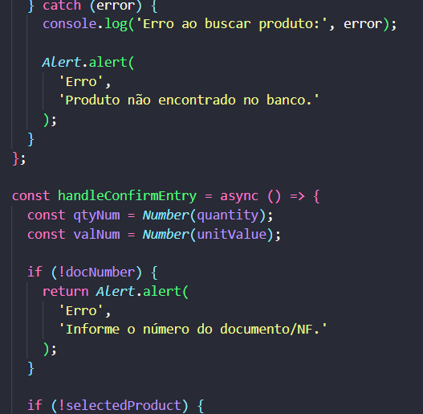

Cadastro do pedido de entrada:
Depois que as validações são concluídas, o aplicativo envia os dados para a rota:
/pedido-entrada
Essa requisição utiliza o método POST e envia informações como:
número do documento;
observação;
usuário;
fornecedor;
data de entrada;
status do pedido.

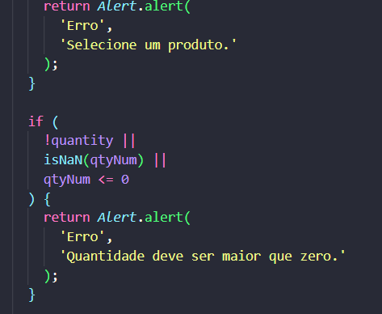
Identificação do pedido:
Após cadastrar o pedido, o código pega o ID gerado pelo servidor. Esse ID será utilizado posteriormente para relacionar o produto ao pedido de entrada.

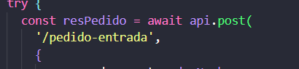

Cadastro do item da entrada:
Depois de criar o pedido, o aplicativo realiza uma segunda requisição POST para:
/item-pedido-entrada
Nessa etapa são enviados os dados do produto que está entrando no estoque, como:
ID do pedido;
ID do produto;
localização;
quantidade;
valor unitário;
valor total.
O valor total é calculado multiplicando a quantidade pelo valor unitário.

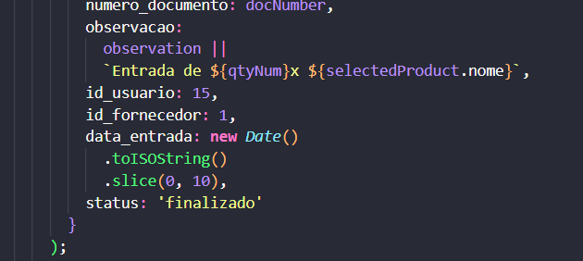

Mensagem de sucesso:
Depois que o pedido e o item são cadastrados, o aplicativo apresenta a mensagem:
“Entrada gravada com sucesso!”
Ao pressionar OK, o aplicativo retorna para a tela Home.

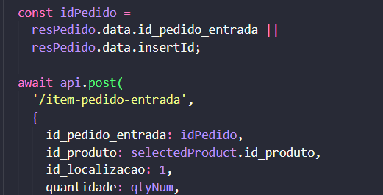
Tratamento de erros:
Caso aconteça algum erro durante o processo, o código utiliza o bloco catch. Nesse caso, o erro é registrado no console e o aplicativo apresenta a mensagem:
“Falha ao processar a entrada.”

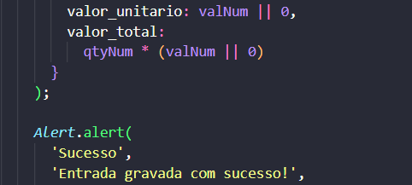

Estrutura visual da tela:
Depois das funções, o código começa a construir a interface da tela utilizando os componentes do React Native, como View, ScrollView, Text, TextInput e TouchableOpacity.

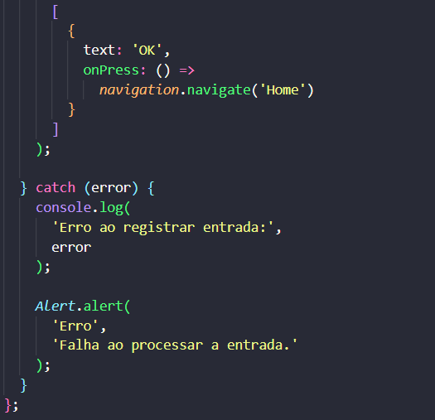
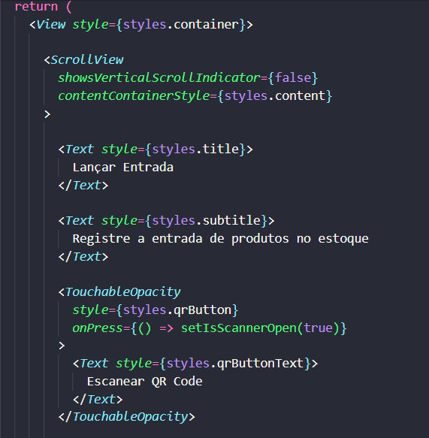
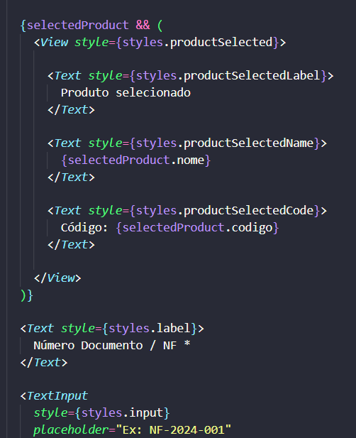
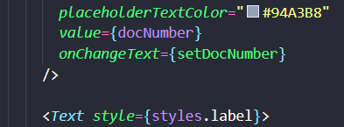

Essa parte será responsável por apresentar os campos e botões que foram explicados no tópico anterior, como Escanear QR Code, Número Documento / NF, Quantidade, Valor Unitário, Observação e Confgirmar Entrada.

14.Tela Pedido Saída
O código da tela de Pedido de Saída é responsável por carregar os produtos, consultar o estoque disponível, validar os dados informados pelo usuário e enviar o pedido de saída para o servidor.
Importações:
No início do código são importados os recursos utilizados na tela, como componentes do React Native, a conexão com o servidor e os recursos necessários para criar a interface.

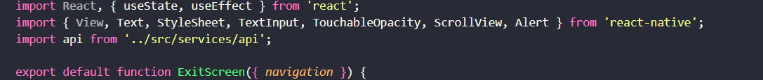

Criação dos estados:
São criados os estados utilizados para armazenar o número do documento, solicitante, quantidade, estoque atual, produtos e produto selecionado.

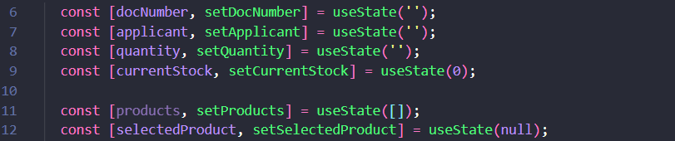

Carregamento dos produtos e estoque:
A função init() é executada quando a tela é aberta. Ela busca os produtos através da rota /produto e, caso existam produtos cadastrados, seleciona o primeiro produto e consulta o estoque através da rota /estoque.
O sistema encontra a quantidade atual do produto e armazena essa informação em currentStock.

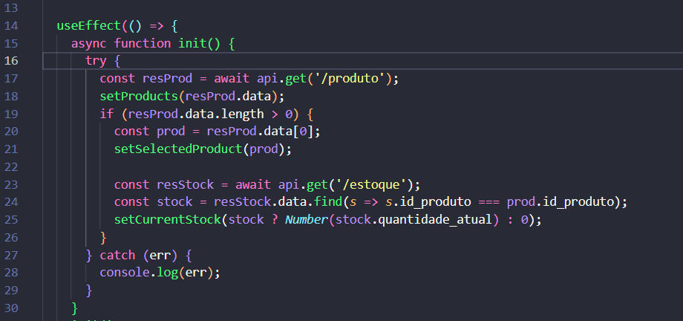

Função de confirmação da saída:
A função handleConfirmExit() é responsável por realizar todo o processo de confirmação da saída. Primeiro, a quantidade informada pelo usuário é convertida para número.

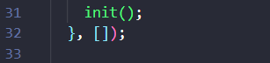

Validação dos dados:
Antes de registrar a saída, o sistema verifica se os campos obrigatórios foram preenchidos e se a quantidade informada é válida.
Também existe uma validação para impedir que seja retirada uma quantidade maior do que o estoque disponível.
Caso isso aconteça, é apresentada a mensagem “Saldo Insuficiente”.
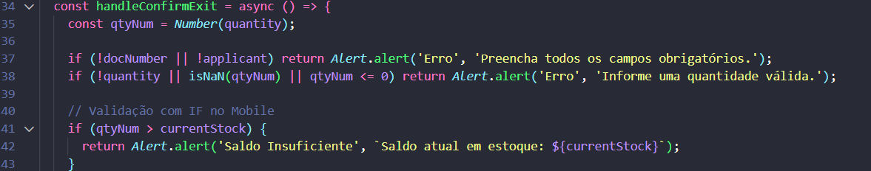

Cadastro do Pedido de Saída:
Depois das validações, o sistema envia os dados do pedido para a rota /pedido-saida.
São enviados dados como número do documento, solicitante, data da saída, usuário, caminhão e status do pedido.

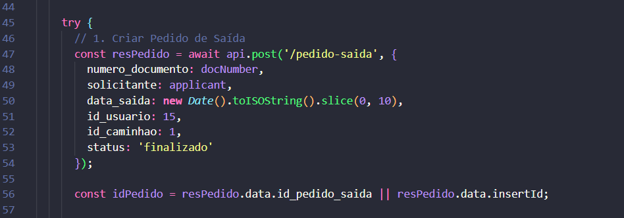

Identificação do pedido:
Após o cadastro do pedido, o código recupera o identificador do pedido criado através de id_pedido_saida ou insertId.
Esse identificador será utilizado para cadastrar o item da saída.

Cadastro do item do pedido:
Em seguida, o sistema envia os dados do produto para a rota /item-pedido-saida.
São informados o pedido, produto, localização e quantidade retirada.
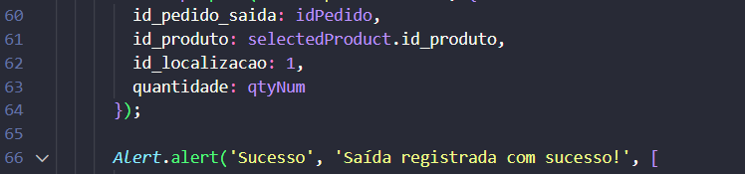

Mensagem de sucesso:
Após o cadastro do item, o sistema apresenta a mensagem “Saída registrada com sucesso!”.
Ao pressionar OK, o usuário é direcionado novamente para a tela Home.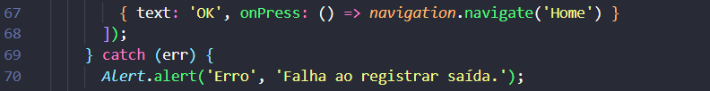

Tratamento de erros:
Caso ocorra algum problema durante o processo, o bloco catch apresenta a mensagem “Falha ao registrar saída.”

Estrutura visual da tela
A parte visual começa com o ScrollView, contendo o título “Lançar Saída”, o saldo atual do estoque, os campos de preenchimento e o botão de confirmação.

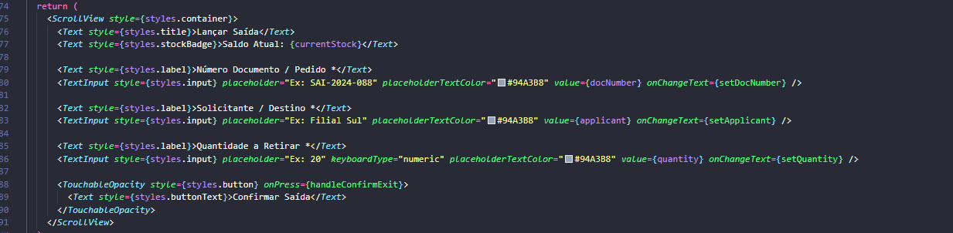

Finalização da tela:
Depois da estrutura visual, aparece a definição dos estilos utilizando StyleSheet.create(). Essa parte contém apenas as configurações visuais dos componentes, como cores, tamanhos, espaçamentos e bordas.
Não é necessário colocar print dessa parte na documentação.

15. Código Pedido de Saída
O código da tela de Pedido de Saída é responsável por carregar os produtos, consultar o estoque disponível, validar os dados informados pelo usuário e enviar o pedido de saída para o servidor.

Importações:
No início do código são importados os recursos utilizados na tela, como componentes do React Native, a conexão com o servidor e os recursos necessários para criar a interface.

Criação dos estados
São criados os estados utilizados para armazenar o número do documento, solicitante, quantidade, estoque atual, produtos e produto selecionado.

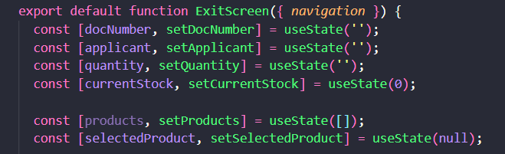

Carregamento dos produtos e estoque:
A função init() é executada quando a tela é aberta. Ela busca os produtos através da rota /produto e, caso existam produtos cadastrados, seleciona o primeiro produto e consulta o estoque através da rota /estoque.O sistema encontra a quantidade atual do produto e armazena essa informação em currentStock.

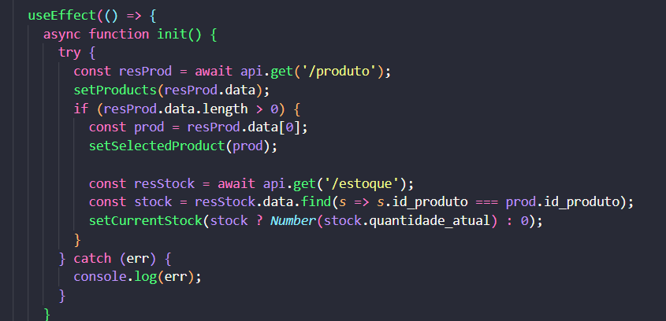

Função de confirmação da saída:
A função handleConfirmExit() é responsável por realizar todo o processo de confirmação da saída.
Primeiro, a quantidade informada pelo usuário é convertida para número.

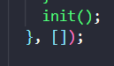

Validação dos dados:
Antes de registrar a saída, o sistema verifica se os campos obrigatórios foram preenchidos e se a quantidade informada é válida.Também existe uma validação para impedir que seja retirada uma quantidade maior do que o estoque disponível.Caso isso aconteça, é apresentada a mensagem “Saldo Insuficiente”.

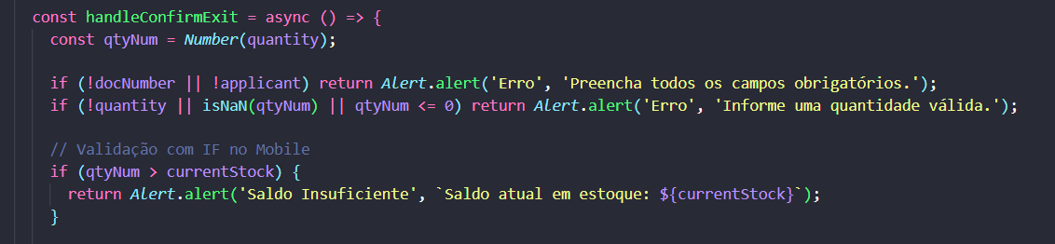

Cadastro do Pedido de Saída:
Depois das validações, o sistema envia os dados do pedido para a rota /pedido-saida.São enviados dados como número do documento, solicitante, data da saída, usuário, caminhão e status do pedido.
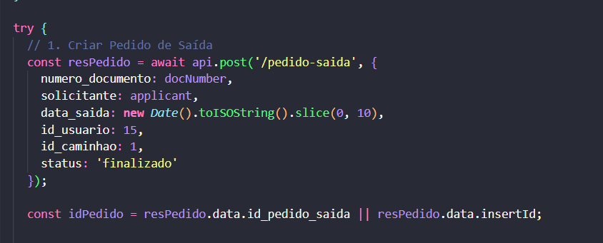

Identificação do pedido:
Após o cadastro do pedido, o código recupera o identificador do pedido criado através de id_pedido_saida ou insert Id.Esse identificador será utilizado para cadastrar o item da saída.

Cadastro do item do pedido:
Em seguida, o sistema envia os dados do produto para a rota /item-pedido-saida.
São informados o pedido, produto, localização e quantidade retirada.

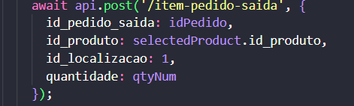

Mensagem de sucesso:
Após o cadastro do item, o sistema apresenta a mensagem “Saída registrada com sucesso!”.Ao pressionar OK, o usuário é direcionado novamente para a tela Home.

Tratamento de erros:
Caso ocorra algum problema durante o processo, o bloco catch apresenta a mensagem “Falha ao registrar saída.”

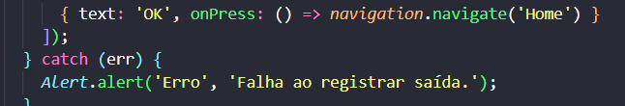

Estrutura visual da tela:
A parte visual começa com o ScrollView, contendo o título “Lançar Saída”, o saldo atual do estoque, os campos de preenchimento e o botão de confirmação.

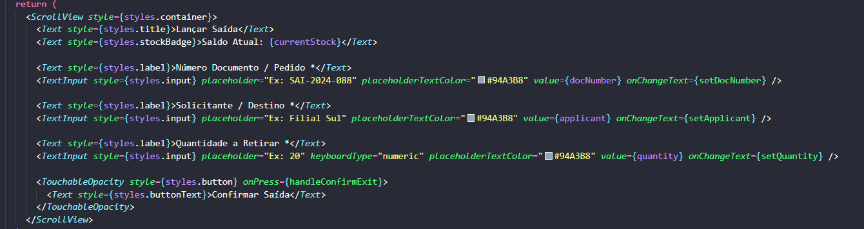

Estilos:
Depois da parte funcional, o código possui o StyleSheet.create(), responsável pelas características visuais da tela.Essa parte controla cores, tamanhos, espaçamentos, bordas e outras características visuais.

16.QR Code Implementado
O QR Code foi implementado no Mobile BioTech Stock para facilitar a identificação dos produtos cadastrados no sistema.Através da leitura do código, o aplicativo consegue localizar o produto e utilizar suas informações nas telas que trabalham com entrada e saída de estoque.

Funcionamento do QR Code
O usuário realiza a leitura do QR Code utilizando a câmera do dispositivo.
Após a leitura, o código identificado é enviado para o aplicativo, que utiliza essa informação para buscar o produto correspondente no servidor.

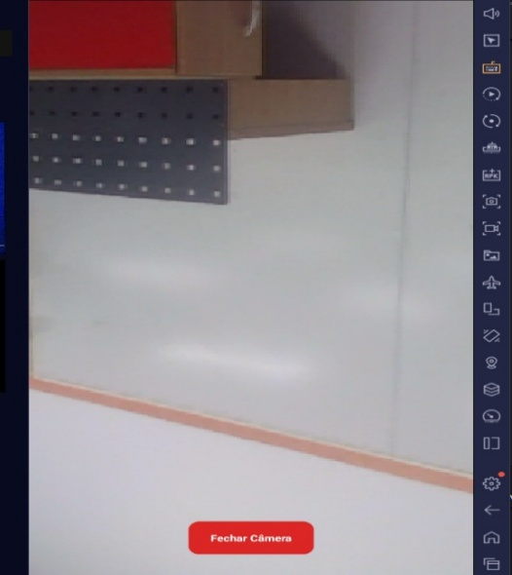

Identificação do produto
Depois que o QR Code é lido, o aplicativo utiliza o código recebido para consultar o produto cadastrado.Dessa forma, o usuário não precisa procurar manualmente pelo produto, tornando o processo de identificação mais rápido.

Utilização no estoque
O QR Code pode ser utilizado nas operações de estoque para identificar os produtos durante os processos de entrada e saída.Na entrada, o produto identificado é utilizado para registrar a quantidade recebida.Na saída, o produto identificado é utilizado para registrar a quantidade retirada do estoque.

Integração com o servidor
Após realizar a leitura, o aplicativo envia o código para o servidor através de uma requisição.O servidor procura o produto correspondente e retorna suas informações para o aplicativo.Assim, o QR Code funciona integrado ao banco de dados e às rotas do servidor.

Funcionamento geral
O processo ocorre da seguinte forma:
Usuário abre o leitor → aponta a câmera para o QR Code → código é identificado → aplicativo envia o código ao servidor → servidor localiza o produto → produto é retornado ao aplicativo → produto pode ser utilizado na operação de estoque.

17. Código QR Code
O código do QR Code é responsável por controlar o leitor de códigos, solicitar a permissão para utilizar a câmera e enviar o código identificado para o restante do aplicativo.

Importações
No início do código são importados os componentes necessários para criar o leitor de QR Code, incluindo o Modal, componentes visuais do React Native e os recursos de câmera do Expo.

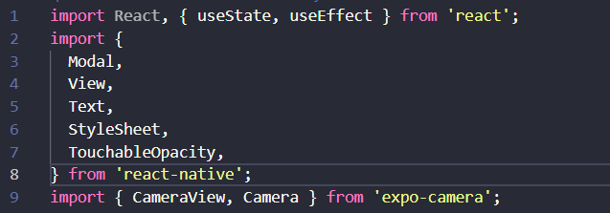

Estados do leitor
São utilizados dois estados para controlar o funcionamento do leitor.O estado hasPermission verifica se o aplicativo possui permissão para utilizar a câmera.O estado scanned controla se um QR Code já foi identificado.
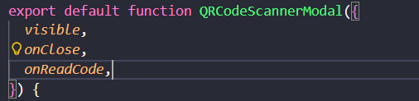

Solicitação de permissão
Quando o leitor é aberto, o código verifica se visible está ativo, reinicia o estado de leitura e solicita a permissão para acessar a câmera.

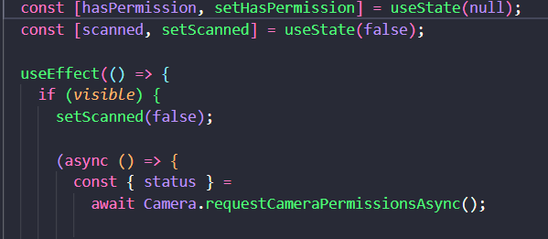

Leitura do QR Code
A função handleBarcodeScanned é responsável por receber os dados encontrados pela câmera.Primeiro, o código verifica se uma leitura já foi realizada. Depois, altera o estado scanned e envia o código lido através da função onReadCode.

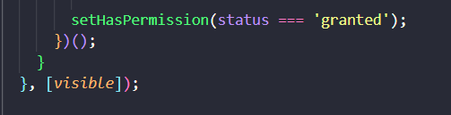

Controle de visibilidade
Quando o leitor não está aberto, o código retorna null, impedindo que a tela da câmera seja apresentada.

Abertura do leitor
O Modal cria a tela separada utilizada para apresentar o leitor de QR Code.A propriedade visible controla se o leitor está aberto e animationType="slide" define a animação de abertura.

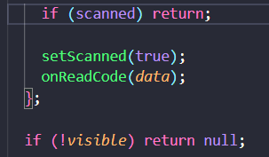

Verificação da câmera
O código verifica o estado da permissão da câmera.Caso o acesso seja negado, é apresentada a mensagem “Sem acesso à câmera”.Enquanto a permissão está sendo solicitada, aparece “Solicitando acesso à câmera...”.Quando a permissão é concedida, o aplicativo apresenta o CameraView.

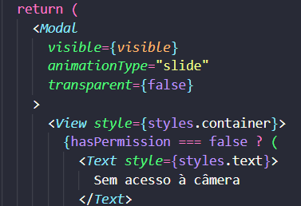

Configuração do leitor
O CameraView é responsável por utilizar a câmera para identificar o código.A configuração barcodeTypes: ['qr'] determina que o leitor deve identificar códigos do tipo QR.O código também utiliza scanned para impedir novas leituras depois que um código já foi identificado.

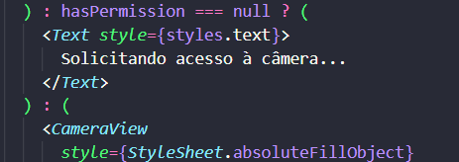

Botão Fechar Câmera
O botão “Fechar Câmera” utiliza a função onClose para fechar o leitor e retornar para a tela anterior.

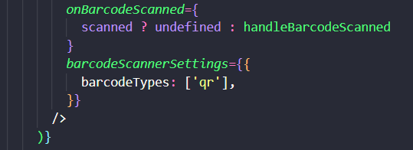

Estilos
Depois da parte funcional, o código possui o StyleSheet.create(), responsável pelas características visuais do leitor, como cores, tamanhos, espaçamentos e botão.

BACKEND

Configuração do Banco de Dados:
O backend do BioTech Stock utiliza o banco de dados MySQL para garantir persistência e integridade das informações. A configuração é realizada no arquivo config.py, onde são definidos os parâmetros de conexão: host, usuário, senha e nome da base.
Essa configuração centralizada permite que todas as operações de CRUD sejam executadas de forma segura e padronizada, evitando inconsistências.
Modelagem do Banco de Dados:
A modelagem foi implementada no arquivo banco.sql, contemplando tabelas relacionadas a sensores, dados de sensores, estoque, pedidos e usuários.
Tabela sensores: armazena a localização física dos sensores.
Tabela dados_sensores: vincula tipos e descrições aos sensores.
Tabela estoque: controla quantidade atual, mínima e máxima de produtos.
Tabela item_pedido_entrada / item_pedido_saida: registra movimentações de entrada e saída.
Tabela usuário: gerencia credenciais e perfis de acesso.
O uso de chaves primárias e estrangeiras garante integridade referencial e consistência entre os dados.
Estrutura das Classes:
O backend foi desenvolvido em Python com o framework Flask. As classes foram organizadas em módulos dentro da pasta models, cada uma representando uma entidade do sistema.
Exemplo:
python
class cliente(CrudBase):
table = "cliente"
fields = ["nome", "cpf", "senha"]
Cada classe herda de CrudBase, o que padroniza operações de Create, Read, Update e Delete, simplificando a manutenção e evolução do sistema.
Implementação das Rotas:
No arquivo app.py, foram definidas as rotas principais do sistema, utilizando Flask para renderizar templates e processar requisições.
Rota de login: autenticação de usuários.
Rota de cadastro de produto: inserção de novos itens no estoque.
Rota de movimentação: controle de entradas e saídas.
Rota de dashboard: visualização consolidada dos dados de estoque.
Essas rotas garantem a comunicação entre frontend e backend, permitindo que as operações sejam executadas de forma integrada.
Segurança e Validação:
O backend conta com mecanismos de segurança, como:
Uso de chave secreta no Flask para proteger sessões.
Validação de dados com a classe Validator, evitando inserção de informações inválidas.
Controle de acesso por meio da tabela usuario, garantindo que apenas usuários autorizados possam manipular o estoque.
Integração com o Frontend:
O backend se comunica diretamente com as telas desenvolvidas em HTML, CSS e Bootstrap, renderizadas pelo Flask. Isso permite que os dados do banco sejam exibidos em tempo real nas interfaces, como:
Tela de login.
Tela de cadastro de produto.
Tela de estoque com atualização dinâmica.
Resultados da Implementação:
Com a configuração do banco, modelagem das tabelas, implementação das classes e rotas, o backend do BioTech Stock assegura:
Persistência e integridade dos dados.
Controle eficiente de entradas e saídas de estoque.
Segurança no acesso e manipulação das informações.
Integração direta com o frontend, proporcionando uma experiência fluida ao usuário.
Segurança da Aplicação:
Criptografia de senhas
Controle de sessão
Validação de formulários
Controle de permissões
Proteção contra acessos não autorizados

FASES DE DESENVOLVIMENTO BACK-END

Idealização do Projeto:
Nesta fase inicial, foram discutidos os problemas enfrentados por empresas na gestão de estoque e definida a proposta de solução. O objetivo foi criar um sistema capaz de organizar entradas, saídas e monitoramento de produtos de forma prática e segura.
Definição de Requisitos:
Foram levantados os requisitos funcionais e não funcionais do sistema, como:
Cadastro de produtos e fornecedores.
Controle de movimentações de entrada e saída.
Registro de usuários e permissões.
Integração com sensores para monitoramento.
Modelagem do Banco de Dados:
Com base nos requisitos, foi criada a estrutura relacional em SQL (banco.sql), definindo tabelas, chaves primárias e estrangeiras para garantir integridade e consistência dos dados.
Estruturação das Classes:
As entidades foram representadas em Python dentro da pasta models, utilizando herança da classe CrudBase para padronizar operações de CRUD. Essa etapa garantiu modularidade e reutilização de código.
Implementação das Rotas:
No arquivo app.py, foram criadas rotas com Flask para conectar o backend ao frontend. Cada rota foi responsável por processar requisições e renderizar templates, como login, cadastro de produtos e movimentações de estoque.
Criação dos Wireframes:
Antes da implementação visual, foram elaborados wireframes para representar a estrutura das telas, definindo a disposição dos elementos e funcionalidades.
Desenvolvimento do Design:
Com base nos wireframes, foi criado o design da interface, definindo paleta de cores, tipografia e componentes visuais. Essa etapa garantiu identidade visual consistente e usabilidade.
Implementação das Telas:
Por fim, as telas foram desenvolvidas em HTML, CSS e Bootstrap, integradas ao backend via Flask. Essa etapa consolidou a solução, permitindo que os dados do banco fossem exibidos e manipulados diretamente pelo usuário.

METODOLOGIA E DESENVOLVIMENTO

O desenvolvimento do BioTech Stock foi realizado utilizando uma metodologia interativa e incremental, inspirada em práticas ágeis, permitindo que o sistema fosse desenvolvido em etapas organizadas e revisado continuamente ao longo do projeto.
A metodologia adotada possibilitou maior flexibilidade durante o desenvolvimento, facilitando correções, melhorias e adaptações conforme as necessidades identificadas pela equipe.
O projeto foi dividido em fases principais, sendo elas:
Planejamento Inicial:
Na fase inicial foram realizadas reuniões entre os integrantes para definir os objetivos do sistema, identificar os principais problemas relacionados ao controle de estoque e levantar os requisitos necessários para a construção da solução.
Também foram definidos:
Objetivos do sistema
Público-alvo
Funcionalidades principais
Tecnologias utilizadas
Estrutura inicial do projeto
Levantamento de Requisitos:
Após o planejamento, foram definidos os requisitos funcionais, requisitos não funcionais e regras de negócio do sistema.
Essa etapa permitiu estabelecer:
Funcionalidades obrigatórias
Restrições do sistema
Regras de validação
Controle de usuários
Processos de movimentação de estoque
Modelagem do Banco de Dados:
Com base nos requisitos levantados, foi criada a modelagem do banco de dados utilizando MySQL.
Foram desenvolvidas tabelas relacionadas a:
Produtos
Clientes
Fornecedores
Usuários
Estoque
Movimentações
Pedidos
Sensores
A utilização de chaves primárias e estrangeiras garantiu integridade e relacionamento entre os dados.

Criação dos Wireframes:
Antes do desenvolvimento visual das telas, foram elaborados wireframes representando a estrutura inicial da interface.
Essa etapa auxiliou:
Organização dos componentes
Definição da navegação
Estruturação das telas
Planejamento da experiência do usuário
Os principais wireframes desenvolvidos foram:
Tela de login
Dashboard
Cadastro de produtos
Controle de estoque
Landing page
Desenvolvimento do Frontend:
O frontend foi desenvolvido utilizando:
HTML
CSS
Bootstrap
Essas tecnologias permitiram criar uma interface:
Responsiva
Moderna
Organizada
Compatível com diferentes dispositivos
As telas foram construídas priorizando facilidade de navegação e usabilidade.
Desenvolvimento do Backend:
O backend foi desenvolvido em Python utilizando o framework Flask.
Nessa etapa foram implementados:
Rotas do sistema
Regras de negócio
Operações de CRUD
Validações
Controle de autenticação
Integração com banco de dados
As funcionalidades foram organizadas em módulos para facilitar manutenção e expansão futura.
Integração entre Frontend e Backend:
Após o desenvolvimento das interfaces e das funcionalidades do backend, foi realizada a integração entre as partes do sistema.
Essa integração permitiu:
Exibição de dados em tempo real
Cadastro de informações
Atualização automática do estoque
Comunicação entre telas e banco de dados
Testes e Validação:
Durante o desenvolvimento foram realizados testes para garantir o funcionamento correto do sistema.
Os testes incluíram:
Testes de cadastro
Testes de login
Testes de movimentação
Testes de integração
Testes de usabilidade
Testes de validação de dados
Os erros encontrados foram corrigidos ao longo do processo de desenvolvimento.
Resultados Obtidos:
Com a implementação do BioTech Stock, foi possível desenvolver um sistema capaz de:
Organizar o controle de estoque
Registrar entradas e saídas
Melhorar a visualização das movimentações
Facilitar o gerenciamento de produtos
Oferecer maior controle operacional
O sistema apresentou funcionamento estável e estrutura preparada para futuras melhorias e expansões.
Considerações Finais:
A metodologia utilizada contribuiu diretamente para a organização do projeto e para a evolução contínua do sistema.
O desenvolvimento em etapas permitiu maior controle das atividades, divisão eficiente das tarefas entre os integrantes e melhoria constante das funcionalidades implementadas.
Dessa forma, o BioTech Stock tornou-se uma solução funcional, organizada e preparada para futuras implementações tecnológicas.

Etapas Finais do Desenvolvimento
Após a implementação das funcionalidades principais, o projeto passou por uma etapa de evolução e refinamento da aplicação.
Entre as atividades realizadas nessa etapa estão:
Reformulação da identidade visual;
Melhorias na estilização das telas;
Implementação de recursos de acessibilidade;
Conclusão da versão mobile;
Implementação da tela de configurações;
Implementação da área de planos;
Integração e correção das funcionalidades do sistema;
Realização de testes de software;
Organização e atualização do GitHub;
Organização das atividades no Trello;
Desenvolvimento da documentação técnica;
Início do projeto da maquete.
Após a apresentação, será realizada a etapa de testes de caixa preta. Os resultados desses testes serão utilizados para identificar possíveis problemas de funcionamento e realizar os ajustes necessários antes da finalização definitiva do projeto.

TESTES DE SOFTWARE
Durante o desenvolvimento do BioTech Stock foram realizados testes com o objetivo de verificar o funcionamento das funcionalidades implementadas e identificar possíveis problemas no sistema.
Testes de Caixa Branca
Foram realizados testes de caixa branca para analisar o funcionamento interno do código e verificar os caminhos de execução das funcionalidades.
Os testes permitiram identificar possíveis erros na lógica e verificar se determinadas partes do código estavam funcionando conforme o esperado.
Figura X – Teste de caixa branca realizado no sistema.
Testes de Caixa Preta
Os testes de caixa preta serão iniciados após a apresentação do projeto. Essa etapa terá como objetivo verificar o comportamento do sistema a partir das entradas fornecidas pelo usuário e dos resultados apresentados pela aplicação, sem considerar a estrutura interna do código.
Serão avaliadas funcionalidades como login, cadastro, alterações, exclusões, movimentações, configurações e demais operações disponíveis no sistema.
Os resultados e possíveis correções identificadas durante essa etapa serão adicionados posteriormente à documentação.
Situação dos Testes
Tipo de teste | Situação
Caixa branca | Realizado
Caixa preta | A iniciar após a apresentação

PROJETO DA MAQUETE

Como parte da evolução do projeto, a equipe iniciou o desenvolvimento de uma maquete relacionada ao BioTech Stock.
A proposta da maquete é representar fisicamente parte da ideia do sistema e demonstrar a relação entre os elementos físicos e a solução desenvolvida.
O projeto encontra-se em andamento e ainda passará por etapas de montagem, integração e finalização.
ADICIONAREMOS IMAGEM AQUI AO FINAL DO PROJETO
Figura X – Estado atual da maquete.
ADICIONAREMOS FOTO/DIAGRAMA AQUI AO FINAL DO PROJETO
Figura X – Componentes utilizados no projeto.
Situação atual
A maquete encontra-se em desenvolvimento. Após a finalização da montagem, serão realizados testes de integração para verificar o funcionamento dos componentes e sua relação com a proposta do sistema.
Os resultados finais dessa etapa serão adicionados à documentação após a conclusão do projeto.

GUIA DE OPERAÇÃO

Guia de Operação do BioTech Stock apresenta os procedimentos básicos necessários para utilização correta do sistema, permitindo que usuários realizem operações de gerenciamento de estoque de forma organizada e segura.
Inicialização do Sistema

Para iniciar o sistema, o usuário deve:
Abrir o terminal ou ambiente de execução.
Executar o servidor Flask.
Acessar o navegador.
Inserir o endereço local do sistema.

Exemplo:
http://localhost:5000
Após isso, o sistema exibirá a tela inicial de login.

Fluxo Operacional do Sistema
O funcionamento do sistema ocorre da seguinte forma:
Usuário realiza login.
Sistema valida as credenciais.
Dashboard principal é exibido.
Usuário acessa os módulos disponíveis.
Produtos podem ser cadastrados.
Movimentações de entrada e saída são registradas.
Estoque é atualizado automaticamente.
Relatórios podem ser gerados.
Informações ficam armazenadas no banco de dados.

Operação de Login
Para acessar o sistema:
Inserir e-mail cadastrado.
Inserir senha.
Clicar em “Entrar”.
Caso as informações estejam corretas, o sistema permitirá acesso às funcionalidades.

Operação de Cadastro de Produtos
Acessar o menu “Produtos”.
Selecionar “Cadastrar Produto”.
Preencher as informações necessárias.
Confirmar o cadastro.
O produto será registrado automaticamente no estoque.

Operação de Movimentação
Entrada de Produtos
Acessar “Movimentações”.
Selecionar “Entrada”.
Informar produto e quantidade.
Confirmar operação.

Saída de Produtos
Selecionar “Saída”.
Informar produto e quantidade.
Confirmar movimentação.
O sistema atualizará o estoque automaticamente.

Geração de Relatórios
Acessar o menu “Relatórios”.
Escolher o tipo de relatório.
Definir período desejado.
Gerar relatório.
O sistema permite exportação em PDF e Excel.

Encerramento do Sistema
Para sair corretamente:
Clicar no perfil do usuário.
Selecionar “Sair”.
Encerrar sessão.
Isso garante maior segurança das informações.

Telas Finais do Sistema
Nesta seção devem ser inseridos os prints das telas finais desenvolvidas no BioTech Stock, demonstrando o funcionamento real do sistema.

Exemplos:
Tela de login
Dashboard
Cadastro de produtos
Controle de estoque
Histórico de movimentações
Landing page

Operação da Tela de Configurações
Acessar o perfil ou menu correspondente.
Selecionar a opção “Configurações”.
Visualizar as opções disponíveis.
Realizar as alterações permitidas.
Confirmar as alterações, quando necessário.
Acesso aos Planos
Acessar a área correspondente aos planos.
Visualizar as opções disponíveis.
Consultar as informações apresentadas.
Recursos de Acessibilidade
Acessar os recursos de acessibilidade disponíveis.
Selecionar a opção desejada.
Utilizar o sistema com as configurações escolhidas.
Acesso pela Versão Mobile
Abrir a aplicação mobile.
Realizar o login.
Acessar o menu principal.
Selecionar a funcionalidade desejada.
Utilizar os recursos disponíveis na versão mobile.

MANUAL DO USUÁRIO

Introdução
O presente manual tem como objetivo orientar os usuários na utilização do sistema BioTech Stock, apresentando suas principais funcionalidades e a forma correta de operação.
O sistema foi desenvolvido para facilitar o gerenciamento de estoque, permitindo o controle de produtos, movimentações, usuários e relatórios de maneira prática e organizada.
Acesso ao Sistema
Para acessar o sistema:
Abra o navegador.
Acesse o endereço do BioTech Stock.
Informe:
E-mail
Senha
Clique em “Entrar”.
Caso os dados estejam corretos, o sistema redirecionará o usuário para o dashboard principal.
Tela Inicial — Dashboard
Após realizar o login, o usuário terá acesso ao dashboard do sistema.
No dashboard são exibidas informações como:
Quantidade de produtos cadastrados
Movimentações recentes
Alertas de estoque baixo
Resumo geral do estoque
Essa tela permite acompanhamento rápido das principais informações do sistema.
Cadastro de Produtos
Para cadastrar um produto:
Acesse o menu “Produtos”.
Clique em “Cadastrar Produto”.
Preencha os campos:
Nome do produto
Categoria
Preço
Quantidade
Tipo
Data de validade
Clique em “Salvar”.
O produto será registrado no banco de dados e ficará disponível no estoque.
Edição de Produtos
Para editar um produto:
Acesse a lista de produtos.
Localize o produto desejado.
Clique em “Editar”.
Altere as informações necessárias.
Clique em “Salvar”.
As alterações serão atualizadas automaticamente no sistema.
Exclusão de Produtos
Para excluir um produto:
Acesse o menu de produtos.
Selecione o produto desejado.
Clique em “Excluir”.
Confirme a operação.
Produtos vinculados a movimentações não poderão ser removidos.
Cadastro de Clientes
Para cadastrar clientes:
Acesse o menu “Clientes”.
Clique em “Novo Cliente”.
Informe:
Nome
CPF
E-mail
Senha
Clique em “Salvar”.
O sistema realizará a validação das informações antes do cadastro.
Cadastro de Fornecedores
Para cadastrar fornecedores:
Acesse “Fornecedores”.
Clique em “Novo Fornecedor”.
Preencha:
Nome
CNPJ
E-mail
Senha
Salve as informações.
Registro de Entrada de Produtos
Para registrar entrada no estoque:
Acesse “Movimentações”.
Clique em “Entrada”.
Informe:
Produto
Quantidade
Observação
Clique em “Salvar”.
O sistema atualizará automaticamente o estoque.
Registro de Saída de Produtos
Para registrar saída de produtos:
Acesse “Movimentações”.
Clique em “Saída”.
Informe:
Produto
Quantidade
Confirme a operação.
O sistema verificará a disponibilidade em estoque antes de concluir a saída.
Histórico de Movimentações
O histórico permite acompanhar todas as entradas e saídas realizadas no sistema.
Para acessar:
Entre no menu “Histórico”.
Utilize os filtros disponíveis:
Nome
Data
Tipo de movimentação
Consulte os registros exibidos.
Relatórios
O sistema permite gerar relatórios de estoque e movimentações.
Para gerar relatórios:
Acesse “Relatórios”.
Escolha o tipo de relatório.
Defina o período desejado.
Clique em “Gerar”.
Os relatórios podem ser exportados em:
PDF
Excel
Controle de Usuários
Administradores podem gerenciar usuários do sistema.
As funções disponíveis incluem:
Cadastro de usuários
Edição de usuários
Definição de permissões
Controle de acesso
Backup do Sistema
Para realizar backup:
Acesse “Backup”.
Clique em “Gerar Backup”.
Aguarde o processamento.
Faça o download do arquivo.
O backup permite restaurar informações em caso de necessidade.
Alertas do Sistema
O BioTech Stock apresenta mensagens automáticas para:
Erros
Confirmações
Alertas
Estoque baixo
Essas mensagens auxiliam na utilização correta do sistema.
Perfis de Usuário
O sistema possui diferentes níveis de acesso:
Administrador
Possui acesso completo às funcionalidades do sistema.
Operador
Possui acesso limitado às operações definidas pelo administrador.
Encerramento do Sistema
Para sair do sistema:
Clique no menu do usuário.
Selecione “Sair”.
O sistema encerrará a sessão atual com segurança.
Considerações Finais
O BioTech Stock foi desenvolvido com foco em organização, praticidade e eficiência no gerenciamento de estoque.
A utilização correta do sistema permite:
Melhor controle operacional
Redução de erros
Maior organização dos produtos
Agilidade nos processos internos
O sistema também possui estrutura preparada para futuras melhorias e expansões.

FAQ – PERGUNTAS FREQUENTES

1. Como acessar o sistema?
Para acessar o sistema, o usuário deve inserir e-mail e senha cadastrados na tela de login. Após a validação, o sistema redirecionará o usuário para o dashboard principal.
2. Como cadastrar um produto?
Acesse o menu “Produtos”.
Clique em “Cadastrar Produto”.
Preencha as informações obrigatórias:
Nome
Categoria
Quantidade
Preço
Validade
Clique em “Salvar”.
3. Como editar um produto?
Acesse a lista de produtos.
Localize o produto desejado.
Clique em “Editar”.
Altere as informações necessárias.
Clique em “Salvar”.
4. Como excluir um produto?
Acesse a tela de produtos.
Selecione o produto desejado.
Clique em “Excluir”.
Confirme a exclusão.
Observação: produtos vinculados a movimentações não podem ser excluídos.
5. Como registrar entrada de produtos?
Acesse o menu “Movimentações”.
Selecione “Entrada”.
Informe:
Produto
Quantidade
Observação
Salve a movimentação.
O estoque será atualizado automaticamente.
6. Como registrar saída de produtos?
Acesse “Movimentações”.
Clique em “Saída”.
Informe o produto e a quantidade.
Confirme a operação.
O sistema verificará automaticamente a disponibilidade em estoque.
7. O que acontece quando o estoque está baixo?
O sistema exibirá alertas automáticos no dashboard indicando produtos abaixo da quantidade mínima definida.
8. Como visualizar o histórico de movimentações?
Acesse o menu “Histórico”.
Utilize os filtros disponíveis:
Nome
Data
Tipo de movimentação
Consulte as informações exibidas.
9. Como gerar relatórios?
Acesse “Relatórios”.
Escolha o tipo de relatório.
Defina o período desejado.
Clique em “Gerar”.
O relatório poderá ser exportado em PDF ou Excel.
10. Como realizar backup dos dados?
Acesse o menu “Backup”.
Clique em “Gerar Backup”.
Aguarde a criação do arquivo.
Faça o download do backup.
11. O sistema funciona em celulares?
Sim. O BioTech Stock possui interface responsiva e pode ser utilizado em computadores, tablets e celulares.
12. O sistema possui controle de usuários?
Sim. O sistema possui diferentes níveis de acesso:
Administrador
Operador
Cada perfil possui permissões específicas.
13. O que fazer em caso de erro no login?
Verifique:
E-mail digitado
Senha correta
Conexão com internet
Caso o problema continue, entre em contato com o administrador do sistema.
14. É possível cancelar pedidos?
Sim. Apenas pedidos com status “Pendente” podem ser cancelados.
Pedidos concluídos não podem ser alterados.
15. Como o sistema garante segurança dos dados?
O sistema utiliza:
Validação de dados
Controle de acesso
Sessões protegidas no Flask
Estrutura segura para armazenamento de credenciais
16. O sistema permite múltiplos usuários?
Sim. O BioTech Stock suporta múltiplos usuários acessando simultaneamente.
17. Como importar dados via Excel?
Acesse o menu “Importar Dados”.
Selecione o arquivo Excel.
Clique em “Importar”.
O sistema processará as informações automaticamente.
18. O sistema possui integração com sensores?
Sim. O sistema foi projetado para integração com sensores físicos, como Arduino e ESP32, permitindo monitoramento em tempo real.
19. Quem pode acessar o dashboard?
Todos os usuários autenticados podem acessar o dashboard, porém algumas funcionalidades dependem do perfil de acesso.
20. O sistema possui suporte para futuras expansões?
Sim. O BioTech Stock foi desenvolvido com arquitetura modular, permitindo futuras melhorias e integrações.

21. O sistema possui versão mobile?
Sim. O BioTech Stock possui uma versão mobile desenvolvida para dispositivos móveis, com as funcionalidades disponibilizadas para essa versão.
22. O sistema possui recursos de acessibilidade?
Sim. Foram implementados recursos de acessibilidade com o objetivo de facilitar a utilização das interfaces por diferentes usuários.
23. Para que serve a tela de configurações?
A tela de configurações reúne as opções de configuração disponibilizadas pelo sistema para o usuário.
24. O que é a área de planos?
A área de planos apresenta as informações relacionadas aos planos disponibilizados pelo sistema.
25. Foram realizados testes no sistema?
Sim. Foram realizados testes de caixa branca durante o desenvolvimento. Os testes de caixa preta serão iniciados após a apresentação.
26. O projeto possui uma maquete?
Sim. A equipe iniciou o desenvolvimento de uma maquete relacionada ao projeto. Essa etapa ainda está em andamento.
27. O sistema continua em desenvolvimento?
A versão atual reúne as principais funcionalidades desenvolvidas pela equipe. Após a apresentação, ainda serão realizados os testes de caixa preta, a finalização da maquete e possíveis correções identificadas durante essas etapas.

GITHUB

O GitHub foi utilizado como plataforma de versionamento e armazenamento do código-fonte do projeto BioTech Stock, permitindo que os integrantes da equipe trabalhassem de forma colaborativa durante o desenvolvimento do sistema.
A utilização do GitHub possibilitou:
Organização do projeto
Controle de versões
Compartilhamento de arquivos
Registro das alterações realizadas
Backup do código-fonte
Trabalho simultâneo entre os integrantes
O versionamento foi realizado utilizando o sistema Git, permitindo acompanhar todas as modificações feitas no projeto ao longo do desenvolvimento.
As principais funcionalidades utilizadas no GitHub foram:
Criação de repositório
Commits
Atualizações de código
Organização de arquivos
Compartilhamento entre integrantes
Histórico de alterações
A estrutura do repositório foi organizada em pastas para facilitar a manutenção e compreensão do sistema, separando:
Frontend
Backend
Banco de dados
Arquivos estáticos
Documentação
Os commits foram utilizados para registrar alterações importantes realizadas no projeto, permitindo identificar:
Correções de erros
Implementação de funcionalidades
Atualizações de interface
Ajustes no banco de dados
Melhorias no sistema
Exemplo de organização de commits:
“Implementação da tela de login”
“Correção da validação de produtos”
“Integração do banco de dados”
“Atualização do dashboard”
O GitHub também auxiliou no controle de versões do sistema, garantindo maior segurança durante o desenvolvimento e evitando perda de arquivos importantes.
Link do repositório do projeto:
[INSERIR LINK DO GITHUB AQUI]

A utilização do GitHub contribuiu diretamente para:
Melhor organização do desenvolvimento
Facilidade de manutenção
Controle das versões do sistema
Colaboração entre os integrantes
Segurança e armazenamento do projeto
Dessa forma, o GitHub tornou-se uma ferramenta essencial no desenvolvimento do BioTech Stock.

Atualização do Repositório
Durante as etapas finais do projeto, o repositório do BioTech Stock foi atualizado para acompanhar a evolução da aplicação.
Foram realizadas alterações relacionadas ao código-fonte, organização dos arquivos, novas funcionalidades, melhorias visuais, versão mobile e correções realizadas durante o desenvolvimento.
O GitHub também foi utilizado para manter o histórico das alterações e facilitar o acompanhamento do desenvolvimento realizado pela equipe.
Link do repositório:
[COLOCAR LINK REAL DO GITHUB]
[ADICIONAR PRINT DO REPOSITÓRIO ATUALIZADO]
Figura X – Repositório do BioTech Stock no GitHub.
Fonte: Elaborado pelos autores (2026).

TRELLO

O Trello foi utilizado pela equipe para organizar as atividades e acompanhar o desenvolvimento do BioTech Stock.
As tarefas foram distribuídas entre os integrantes da equipe e organizadas de acordo com o andamento do projeto. A utilização da ferramenta facilitou o acompanhamento das atividades, permitindo visualizar tarefas pendentes, em desenvolvimento e concluídas.
Durante as etapas finais do projeto, o Trello também foi atualizado para registrar atividades relacionadas às melhorias do sistema, versão mobile, acessibilidade, testes, documentação e projeto da maquete.
[ADICIONAR PRINT DO TRELLO ATUALIZADO]
Figura X – Organização das atividades no Trello.
Fonte: Elaborado pelos autores (2026).

TABELA 3 - TABELAS DE ORGANIZAÇÃO DAS SPRINTS

A organização da equipe do projeto BioTech Stock foi estruturada utilizando práticas ágeis, com divisão de funções entre Product Owner (PO) e Agilista durante as sprints de desenvolvimento.
Essa organização permitiu melhor distribuição das tarefas, acompanhamento do progresso do projeto e maior colaboração entre os integrantes da equipe.

Organização das Sprints
Sprint | Product Owner (PO) | Agilista
Sprint 01 | Kaique | Marco
Sprint 02 | Marco | Vitor
Sprint 03 | Paulo | Vinicius
Sprint 04 | Vinicius | Paulo
Sprint 05 | Vitor | Vinicius
Sprint 06 | Marco | Kaique
Sprint 07 | Vinicius | Paulo
Sprint 08 | Kaique | Marco
Sprint 09 | Paulo | Vinicius
Sprint 10 | Vitor | Marco
Sprint 11 | Vinicius | Kaique
Sprint 12 | Marco | Paulo

Funções Desenvolvidas pela Equipe
Durante o desenvolvimento do BioTech Stock, os integrantes participaram de diferentes áreas do projeto, incluindo:

Desenvolvimento Frontend
Desenvolvimento Backend
Banco de Dados
Documentação
Testes
Organização Ágil
Modelagem do Sistema

A utilização de sprints possibilitou:
Melhor organização das atividades
Divisão equilibrada das responsabilidades
Acompanhamento contínuo do desenvolvimento
Correções rápidas durante o projeto
Evolução gradual das funcionalidades

A metodologia ágil contribuiu diretamente para o desenvolvimento eficiente do sistema, promovendo colaboração entre os integrantes e maior controle das etapas do projeto.

Atividades das Etapas Finais
Nas etapas finais do desenvolvimento, as sprints também foram utilizadas para acompanhar as melhorias e finalizações do projeto.
Entre as atividades realizadas estão:
Reformulação da interface;
Implementação da acessibilidade;
Conclusão da versão mobile;
Implementação da tela de configurações;
Implementação da área de planos;
Correções e integração das funcionalidades;
Testes de caixa branca;
Organização do GitHub;
Atualização do Trello;
Atualização da documentação;
Desenvolvimento da maquete.
Após a apresentação, serão realizadas novas atividades relacionadas aos testes de caixa preta, correções identificadas nos testes, finalização da maquete e atualização final da documentação.

CONCLUSÃO (NÃO FINALIZADA)

O desenvolvimento do BioTech Stock permitiu à equipe aplicar na prática conhecimentos adquiridos durante o curso Técnico em Desenvolvimento de Sistemas do SENAI. Ao longo do projeto, foram trabalhados conceitos relacionados ao desenvolvimento front-end e back-end, banco de dados, programação, modelagem, organização de projetos, testes e trabalho em equipe.
Durante o desenvolvimento, o sistema passou por diversas modificações até chegar à versão atual. Foram realizadas melhorias na identidade visual e na estilização das telas, implementação de recursos de acessibilidade, conclusão da versão mobile, criação da tela de configurações e adição da área de planos.
Também foram realizadas melhorias na integração e no funcionamento das funcionalidades do sistema. A equipe utilizou o GitHub para controle e armazenamento do código e o Trello para organização das tarefas e acompanhamento das atividades realizadas durante as sprints.
Como parte da verificação do sistema, foram realizados testes de caixa branca. Após a apresentação, serão iniciados os testes de caixa preta, permitindo avaliar as funcionalidades a partir da utilização externa do sistema e identificar possíveis correções necessárias.
Além do software, a equipe iniciou o desenvolvimento de uma maquete relacionada ao projeto, que ainda se encontra em andamento. Após sua conclusão, serão realizados os testes necessários e os resultados serão registrados na documentação.
Dessa forma, a versão atual do BioTech Stock reúne as principais funcionalidades desenvolvidas pela equipe durante o projeto e representa a evolução alcançada ao longo das etapas de desenvolvimento. As atividades posteriores à apresentação estarão concentradas nos testes de caixa preta, correções finais, conclusão da maquete e atualização definitiva da documentação.

REFERÊNCIAS

BOOTSTRAP. Bootstrap Documentation. Disponível em: https://getbootstrap.com/docs/. Acesso em: 02 jun. 2026.

FLASK. Flask Documentation. Disponível em: https://flask.palletsprojects.com/. Acesso em: 02 jun. 2026.

GIT. Git Documentation. Disponível em: https://git-scm.com/doc. Acesso em: 02 jun. 2026.

GITHUB. GitHub Documentation. Disponível em: https://docs.github.com/. Acesso em: 02 jun. 2026.

HTML Living Standard. Disponível em: https://html.spec.whatwg.org/. Acesso em: 02 jun. 2026.

MDN WEB DOCS. HTML: HyperText Markup Language. Disponível em: https://developer.mozilla.org/. Acesso em: 02 jun. 2026.

MDN WEB DOCS. CSS: Cascading Style Sheets. Disponível em: https://developer.mozilla.org/. Acesso em: 02 jun. 2026.

MYSQL. MySQL 8.0 Reference Manual. Disponível em: https://dev.mysql.com/doc/. Acesso em: 02 jun. 2026.

PRESSMAN, Roger S.; MAXIM, Bruce R. Engenharia de Software: uma abordagem profissional. 9. ed. Porto Alegre: AMGH, 2021.

PYTHON SOFTWARE FOUNDATION. Python Documentation. Disponível em: https://docs.python.org/3/. Acesso em: 02 jun. 2026.

W3SCHOOLS. HTML Tutorial. Disponível em: https://www.w3schools.com/html/. Acesso em: 02 jun. 2026.

W3SCHOOLS. CSS Tutorial. Disponível em: https://www.w3schools.com/css/. Acesso em: 02 jun. 2026.

W3SCHOOLS. Bootstrap Tutorial. Disponível em: https://www.w3schools.com/bootstrap/. Acesso em: 02 jun. 2026.

SOMMERVILLE, Ian. Engenharia de Software. 10. ed. São Paulo: Pearson, 2019.

